

TẬP ĐOÀN CÔNG NGHIỆP - VIỄN THÔNG QUÂN ĐỘI
TỔNG CÔNG TY GIẢI PHÁP DOANH NGHIỆP VIETTEL

TÀI LIỆU HƯỚNG DẪN SỬ DỤNG
MODULE VĂN BẢN ĐẾN – CHUYÊN VIÊN

Hà Nội, tháng 10/2025

BẢNG GHI NHẬN THAY ĐỔI

*A – Tạo mới, M – Sửa đổi, D – Xóa bỏ
Ngày  thay đổi | Vị trí  thay đổi | A*  M, D | Nguồn gốc | Phiên  bản cũ | Mô tả thay đổi | Phiên  bản mới
10/10/2025 | Toàn bộ | A | N/A |  | Xây dựng mới hệ thống | V1.0

MỤC LỤC
MỤC LỤC 3
1. GIỚI THIỆU 6
1.1. Mục đích và ý nghĩa của Tài liệu 6
1.2. Phạm vi tài liệu 6
1.3. Các thuật ngữ và từ viết tắt 6
1.4. Cấu trúc Tài liệu 6
2. TỔNG QUAN 7
2.1 Tổng quan về sản phẩm 7
2.2 Đầu mối hỗ trợ, hướng dẫn sử dụng 7
2.3 Các nội dung khác 7
3. GIỚI THIỆU CÁC CHỨC NĂNG 8
4. HƯỚNG DẪN SỬ DỤNG CÁC CHỨC NĂNG HỆ THỐNG 9
4.1. Văn bản Chờ xử lý 9
4.1.1 Tìm kiếm văn bản Chờ xử lý 9
4.1.2 Tìm kiếm văn bản Đã trả lại 10
4.1.3 Tìm kiếm Tất cả văn bản 10
4.1.4 Tìm kiếm nâng cao 11
4.1.5 Trả lại văn bản 12
4.1.6 Xem chi tiết văn bản 13
4.1.6.1 Chuyển văn bản 15
4.1.6.2 Xem luân chuyển 16
4.1.6.3 Hoàn thành 18
4.1.6.4 Trả lại văn bản 19
4.1.6.5 Biểu đồ xử lý 19
4.1.6.6 Lưu tài liệu cá nhân 21
4.1.6.7 Đọc và tải file 23
4.1.6.8 Tạo dự thảo 24
4.1.6.9 Tạo lịch họp 24
4.1.6.10 Ghi chú 25
4.1.6.11 Tạo phiếu trình 26
4.1.6.12 Lưu vào hồ sơ 27
4.1.6.13 Bổ sung thông tin văn bản 27
4.1.7 Lưu văn bản vào hồ sơ 28
4.1.8 Xuất báo cáo 30
4.1.9 Đọc và xem tài liệu 31
4.1.10 Hoàn thành văn bản hàng loạt 33
4.1.11 Chuyển văn bản hàng loạt 35
4.1.12 Tick chọn “Đã đọc” văn bản hàng loạt 37
4.1.13 Tick chọn “Chưa đọc” văn bản hàng loạt 37
4.2 Văn bản Đã xử lý 38
4.2.1 Xem danh sách văn bản 38
4.2.2 Tìm kiếm 39
4.2.3 Tìm kiếm nâng cao 40
4.2.4 Xem chi tiết văn bản 41
4.2.4.1 Chuyển văn bản 42
4.2.4.2 Xem luân chuyển 44
4.2.4.3 Hoàn thành 46
4.2.4.4 Biểu đồ xử lý 47
4.2.4.5 Lưu tài liệu cá nhân 49
4.2.4.6 Đọc và tải file 51
4.2.4.1 Tạo dự thảo 52
4.2.4.2 Tạo lịch họp 52
4.2.4.3 Ghi chú 53
4.2.4.4 Tạo phiếu trình 54
4.2.4.1 Lưu vào hồ sơ 55
4.2.4.2 Bổ sung thông tin văn bản 55
4.2.5 Lưu văn bản vào hồ sơ 56
4.2.6 Xuất báo cáo 58
4.2.7 Đọc và xem tài liệu 59
4.2.1 Hoàn thành văn bản hàng loạt 61
4.3. Văn bản Đề nghị trả lại 62
4.3.1 Xem danh sách văn bản 62
4.3.2 Tìm kiếm 62
4.3.3 Tìm kiếm nâng cao 63
4.3.4 Xem chi tiết văn bản 64
4.3.4.1 Chuyển văn bản 65
4.3.4.2 Xem luân chuyển 67
4.3.4.3 Hoàn thành 69
4.3.4.4 Biểu đồ xử lý 70
4.3.4.5 Lưu tài liệu cá nhân 72
4.3.4.6 Đọc và tải file 74
4.3.4.1 Tạo lịch họp 75
4.3.4.2 Ghi chú 75
4.3.4.3 Lưu vào hồ sơ 76
4.3.4.4 Bổ sung thông tin văn bản 76
4.3.5 Lưu văn bản vào hồ sơ 77
4.3.6 Xuất báo cáo 79
4.3.7 Đọc và xem tài liệu 80
4.3.8 Ẩn văn bản 82
4.3.9 Hoàn thành xử lý 83
4.4 Tra cứu văn bản 83
4.4.1 Xem danh sách văn bản 83
4.4.2 Tìm kiếm 84
4.4.1. Tìm kiếm nâng cao 84
4.4.3 Xem chi tiết văn bản 86
4.4.3.1 Chuyển văn bản 87
4.4.3.2 Xem luân chuyển 89
4.4.3.3 Hoàn thành 91
4.4.3.4 Trả lại văn bản (hiển thị với các văn bản chờ xử lý) 92
4.4.3.5 Biểu đồ xử lý 92
4.4.3.6 Lưu tài liệu cá nhân 94
4.4.3.7 Đọc và tải file 96
4.4.3.8 Đọc và tải file 96
4.4.3.9 Tạo dự thảo 97
4.4.3.10 Tạo lịch họp 97
4.4.3.11 Ghi chú 98
4.4.3.12 Tạo phiếu trình 99
4.4.3.13 Lưu vào hồ sơ 100
4.4.3.14 Bổ sung thông tin văn bản 100
4.4.4 Lưu văn bản vào hồ sơ 101
4.4.5 Xuất báo cáo 103
4.4.6 Đọc và xem tài liệu 104
4.4.7 Hoàn thành văn bản hàng loạt 106
4.5 Văn bản nhận để biết 107
4.5.1 Xem danh sách văn bản 107
4.5.2 Tìm kiếm 107
4.5.3 Tìm kiếm nâng cao 108
4.5.4 Lưu văn bản vào hồ sơ 110
4.5.5 Chuyển văn bản 111
4.5.6 Xem chi tiết văn bản 112
4.5.6.1 Chuyển văn bản 113
4.5.6.2 Biểu đồ xử lý 114
4.5.6.3 Lưu tài liệu cá nhân 118
4.5.6.4 Đọc và tải file 120
4.5.6.5 Tóm tắt văn bản 120
4.5.6.6 Lưu vào hồ sơ 122
4.5.6.7 Ghi chú 123
5. PHỤ LỤC 125
N/A 125

GIỚI THIỆU

Mục đích và ý nghĩa của Tài liệu
Tài liệu này được xây dựng nhằm hướng dẫn người dùng một cách chi tiết luồng sử dụng các chức năng của văn bản đến

Phạm vi tài liệu
Tài liệu này chỉ mô tả các chức năng theo vai trò người dùng là Chuyên viên.

Các thuật ngữ và từ viết tắt
Thuật ngữ | Định nghĩa | Ghi chú
CTS | Chứng thư số

Cấu trúc Tài liệu
- Tài liệu này gồm 05 phần và được bố trí như sau:
- Phần 1: Giới thiệu về tài liệu.
- Phần 2: Giới thiệu tổng quan về hệ thống.
- Phần 3: Giới thiệu các chức năng hệ thống của vai trò Chuyên viên.
- Phần 4: Hướng dẫn sử dụng chi tiết các chức năng của vai trò Chuyên viên
- Phần 5. Phụ lục

TỔNG QUAN

2.1 Tổng quan về sản phẩm
- Chương trình giúp lưu lưu trữ văn bản online, xử lý các dữ liệu về văn bản trên phần mềm, qua đó tiết kiệm được thời gian xử lý công việc, tập trung cho các đầu việc khác quan trọng hơn nhằm nâng cao hiệu suất làm việc.
- Việc lưu trữ và xử lý văn bản được bảo mật tùy theo vai trò, nhiệm vụ của từng thành viên, đảm bảo phục vụ công cộng nhưng vẫn an toàn về các thông tin cần bảo mật.

2.2 Đầu mối hỗ trợ, hướng dẫn sử dụng
Trong quá trình thực hiện, các vấn đề về thao tác liên quan đến sản phẩm/ứng dụng, người dùng liên hệ đến đầu mối sau:
- Điện thoại CSKH:…
- Email:…
- Hotline:…

2.3 Các nội dung khác
- Các quy tắc hiển thị của chương: các màn hình với các nội dung bắt buộc có hiển thị dấu *.

GIỚI THIỆU CÁC CHỨC NĂNG
STT | Chức năng | Mô tả | Đối tượng sử dụng
 | Văn bản chờ xử lý | Văn bản được thêm mới và chưa được xử lý (xóa, chuyển xử lý, trả lại, hoàn thành): Tìm kiếm, Tìm kiếm nâng cao, Thêm mới, Sửa, Xóa, Chuyển xử lý, Yêu cầu trả lời bằng văn bản, Lưu văn bản vào hồ sơ, Xuất danh sách, Hoàn thành xử lý, Trả lại, Xem chi tiết, Đọc văn bản, Hoàn thành hàng loạt | Chuyên viên
 | Văn bản đã xử lý | Văn bản đã được chuyển cho đơn vị/cá nhân, bao gồm các chức năng: Tìm kiếm, Tìm kiếm nâng cao, thêm mới, sửa, xóa, chuyển xử lý, Hoàn thành hàng loạt | Chuyên viên
 | Văn bản bị trả lại | Văn bản chuyển đi đơn vị khác bị trả lại | Chuyên viên
 | Tra cứu văn bản | Tìm kiếm tất cả các văn bản được chuyển đến cá nhân, Hoàn thành hàng loạt | Chuyên viên
 | Văn bản để nhận biết | Tìm kiếm, chuyển văn bản, lưu hồ sơ, xem chi tiết văn bản nhận để biết | Chuyên viên
 | Bàn giao văn bản | Cho phép người dùng bàn giao các văn bản mà mình nhận được và các văn bản mà người dùng tạo | Chuyên viên

HƯỚNG DẪN SỬ DỤNG CÁC CHỨC NĂNG HỆ THỐNG
Hệ thống cho phép người dùng tiếp nhận, theo dõi, xử lý văn bản theo thứ tự các menu chức năng trên hệ thống. Sơ đồ các bước cơ bản như sau:
Bước 3: Chuyên viên vào menu Tra cứu văn bản để tìm kiếm các thông tin của văn bản được chuyển đến mình
Bước 2: Chuyên viên vào menu Văn bản đã xử lý để theo dõi trạng thái xử lý của văn bản (Đang được xử lý hoặc Đã hoàn thành)
Bước 1: Chuyên viên vào menu Văn bản chờ xử lý để thực hiện chuyển hoặc xử lý văn bản

4.1. Văn bản Chờ xử lý

Tìm kiếm văn bản Chờ xử lý
- Chức năng này cho phép người dùng tìm kiếm nhanh: Số hiệu, trích yếu nội dung, ID văn bản, người ký các văn bản Chờ xử lý
- Bước 1: Người dùng chọn chức năng Văn bản đến>>Văn bản chờ xử lý >> Tab Chờ xử lý
- Bước 2: Nhập các thông tin tìm kiếm vào ô số 3 hoặc các vùng tìm kiếm ở ô số 4 và bấm tìm kiếm, hiển thị màn hình danh sách tìm kiếm như dưới đây:
- 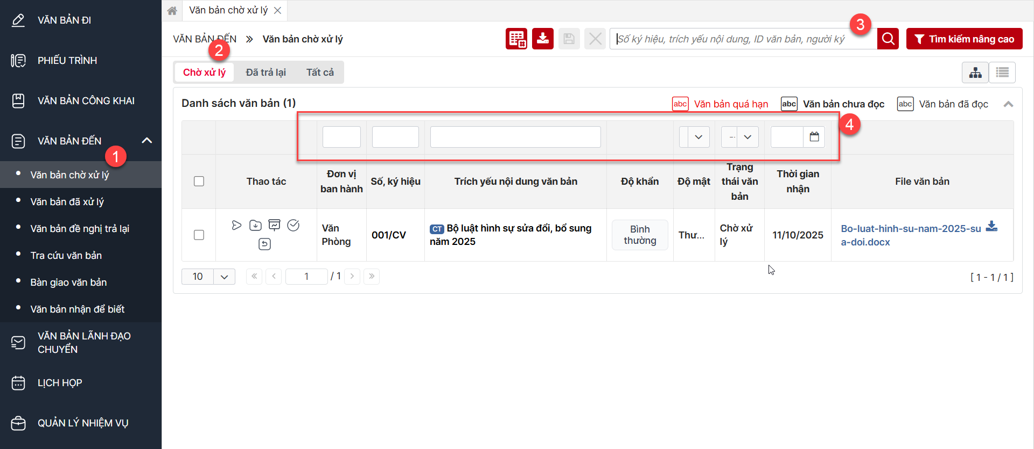
Bước : Người dùng nhấn  để lưu lại cấu hình hiển thị các cột trong màn danh sách cho các lần xem tới
Bước 3: Người dùng nhấn  để có thể xem danh sách dạng cây

Tìm kiếm văn bản Đã trả lại
- Cho xem người dùng xem các văn bản đã thực hiện trả lại
- Bước 1: Người dùng chọn chức năng Văn bản đến>>Văn bản chờ xử lý >> Tab Đã trả lại
- Bước 2: Nhập các thông tin tìm kiếm vào ô số 3 và bấm tìm kiếm, hiển thị màn hình danh sách tìm kiếm như dưới đây:
- 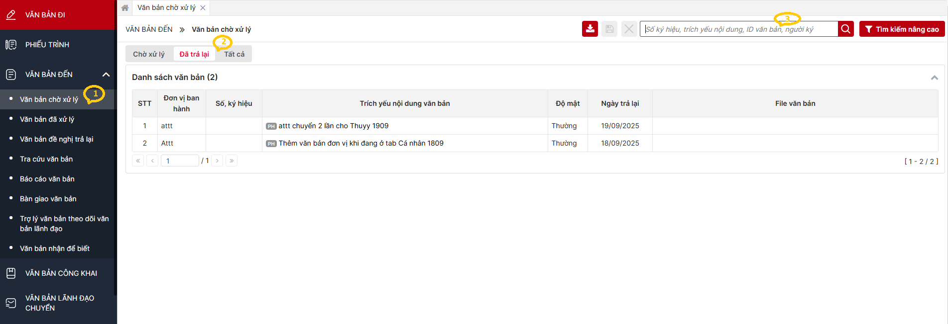

Tìm kiếm Tất cả văn bản
- Cho xem người dùng xem tất cả văn bản Chờ xử lý và Đã xử lý
- Bước 1: Người dùng chọn chức năng Văn bản đến>>Văn bản chờ xử lý >> Tab Tất cả
- Bước 2: Nhập các thông tin tìm kiếm vào ô số 3 và bấm tìm kiếm, hiển thị màn hình danh sách tìm kiếm như dưới đây:
- 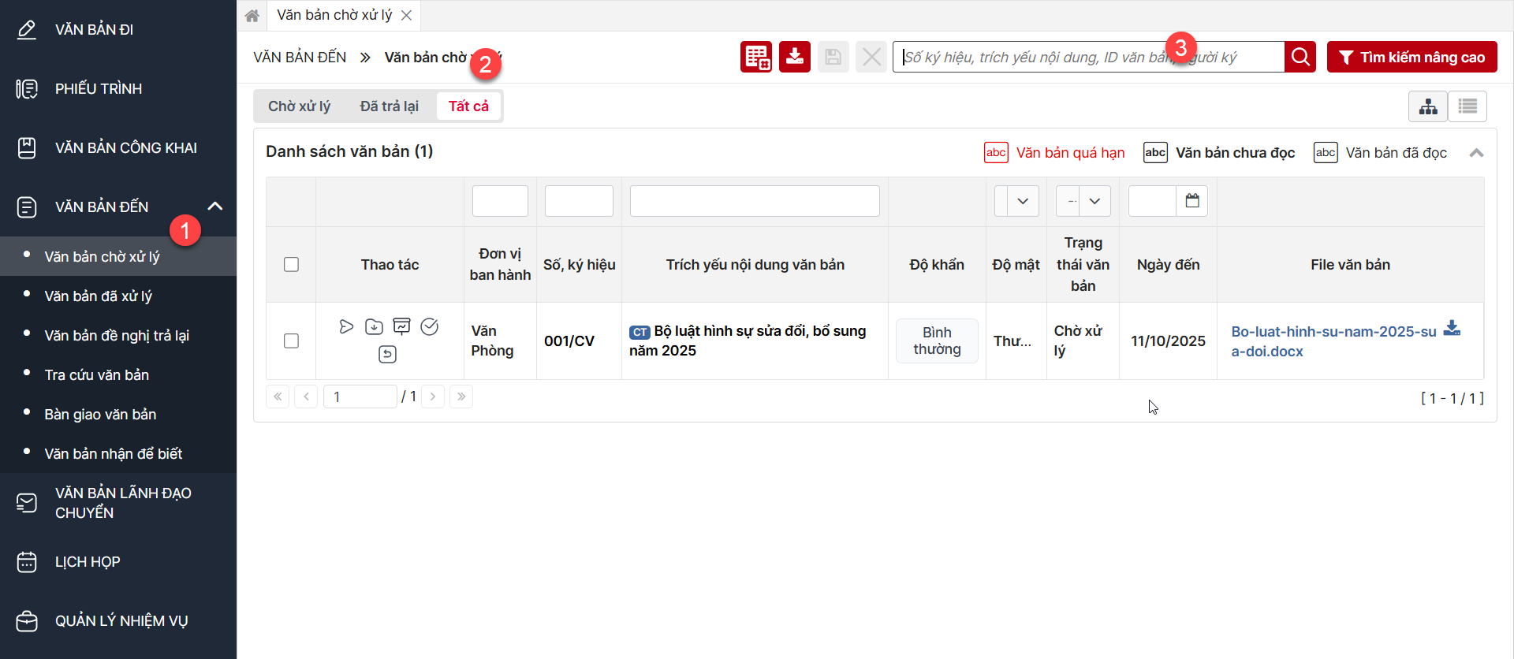

Tìm kiếm nâng cao
- Chức năng này cho phép người dùng tìm kiếm bằng nhiều tiêu chí.
- Bước 1: Người dùng chọn chức năng Văn bản đến>>Văn bản chờ xử lý>>Chọn 1 tab muốn tìm kiếm nâng cao
- Bước 2: Nhấn vào nút Tìm kiếm nâng cao như khoanh bên dưới
- 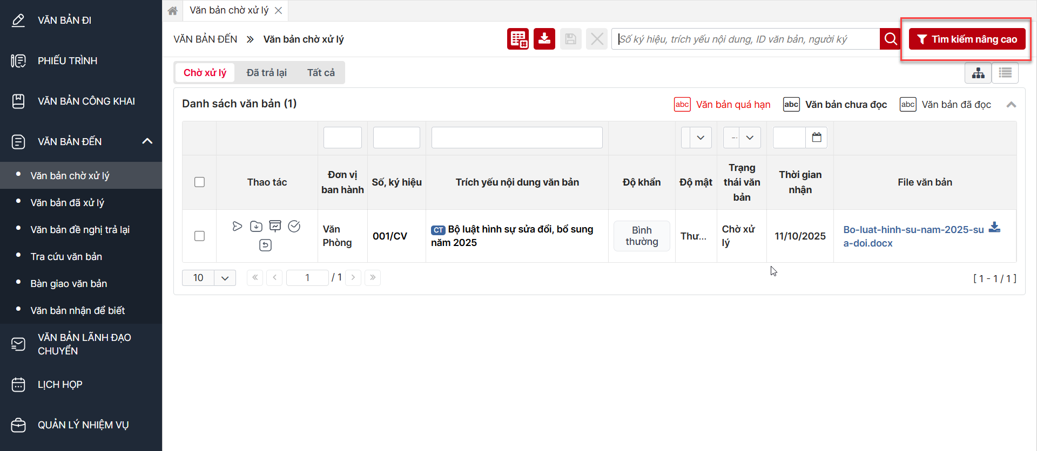
- Màn hình chức năng các tiêu chí tìm kiếm như sau:
- 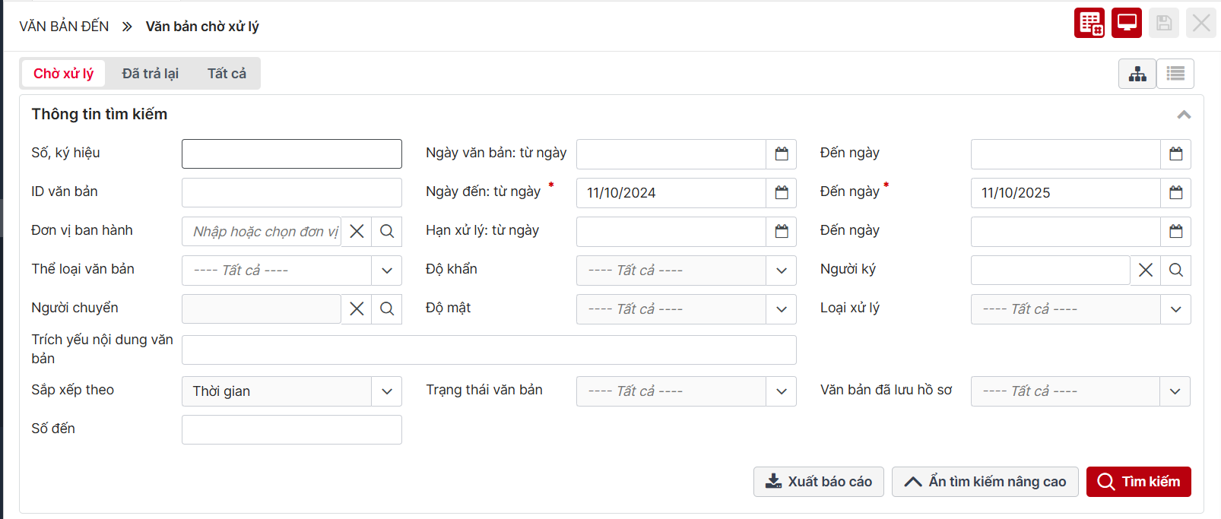
- Bước 3: Người dùng nhập các tiêu chí tìm kiếm và bấm nút
- Bước 4: Người dùng bấm nút  khi muốn xem rộng màn hình danh sách văn bản
- Lưu ý:
- Ngày đến: Từ ngày – Đến ngày đang lấy mặc định là 1 năm trước đó tính từ ngày hiện tại, người dùng có thể sửa

Trả lại văn bản
Chức năng hỗ trợ người dùng trả lại văn bản khi phát hiện văn bản bị chuyển nhầm
Bước 1: Người dùng chọn chức năng Văn bản đến>>Văn bản chờ xử lý
Bước 2: Nhấn vào nút Trả lại như khoanh dưới đây
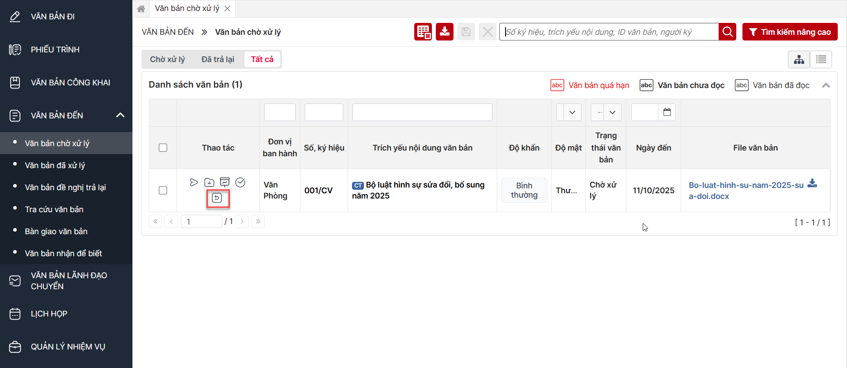
Hệ thống hiển thị màn hình với các bước thực hiện tiếp theo như màn hình bên dưới:
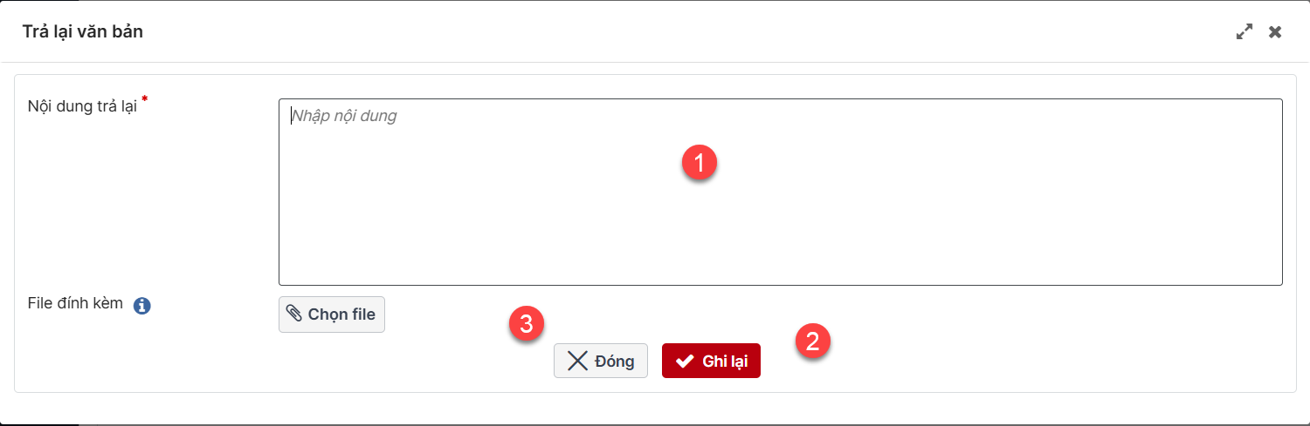
Bước 3: Người dùng nhập thông tin ô số 1 >>Bấm chọn nút ô số 2 => Văn bản chuyển trả lại cho đơn vị đã thực hiện chuyển cho đơn vị mình.
Hoặc chọn số 3 đóng màn hình => Văn bản vẫn ở màn hình Chờ xử lý

Xem chi tiết văn bản
Chức năng giúp người dùng Xem chi tiết nội dung văn bản và thao tác các chức năng: Đọc file, Tải tất cả các file có CTS gốc/file Watermark, Chuyển xử lý, Xem luân chuyển, Đóng, Hoàn thành, Trả lại, Cho ý kiến, Biểu đồ xử lý, Lưu tài liệu cá nhân (với văn bản được tiếp nhận từ đơn vị khác)
Bước 1: Người dùng chọn chức năng Văn bản đến>> Văn bản chờ xử lý >> Tab Chờ xử lý
Bước 2: Nhấn vào chọn chuột vào dữ liệu 1 trong các cột khoanh dưới đây
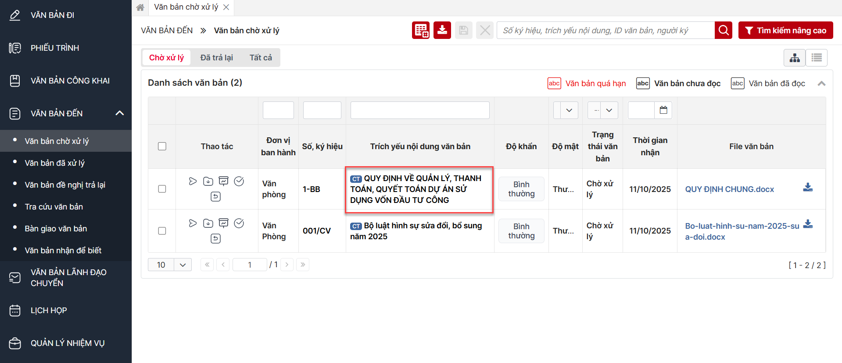
Hệ thống hiển thị màn hình:
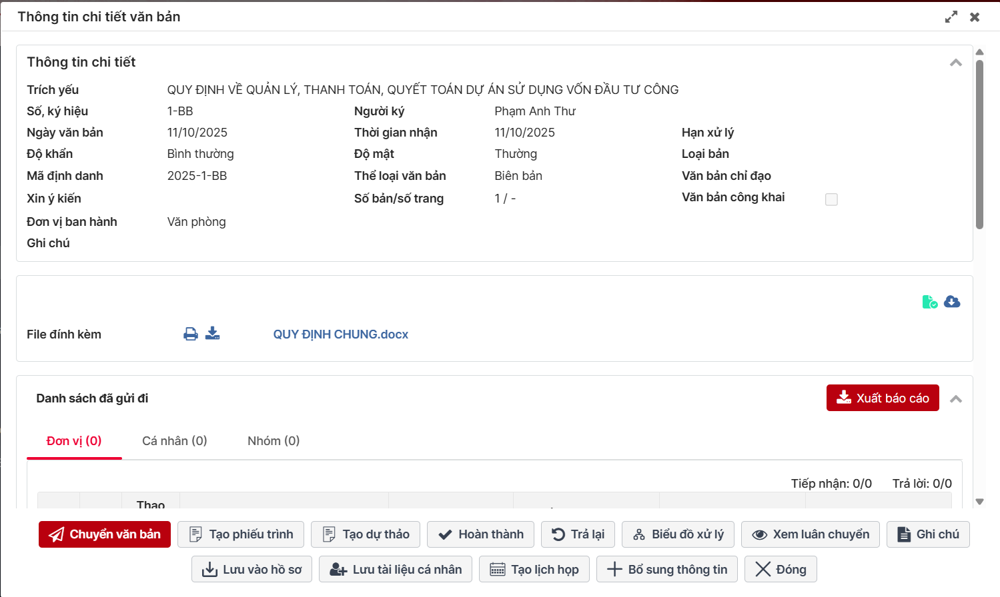
Bước 3: Thực hiện các chức năng mô tả chi tiết như bên dưới hoặc chọn nút 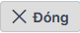 để đóng màn hình xem chi tiết quay về màn hình danh sách

Chuyển văn bản
Chức năng giúp người dùng Chuyển văn bản đến đơn vị hoặc cá nhân hoặc cả 2. Văn bản sau khi được chuyển thành công thì sẽ hiển thị trong menu chức năng Văn bản Đã xử lý
Bước 1:
- Cách 1: Tại màn hình Xem chi tiết chọn nút ,
- Cách 2: Tại màn hình Văn bản đến>>Văn bản chờ xử lý: Chọn nút như ảnh bên dưới
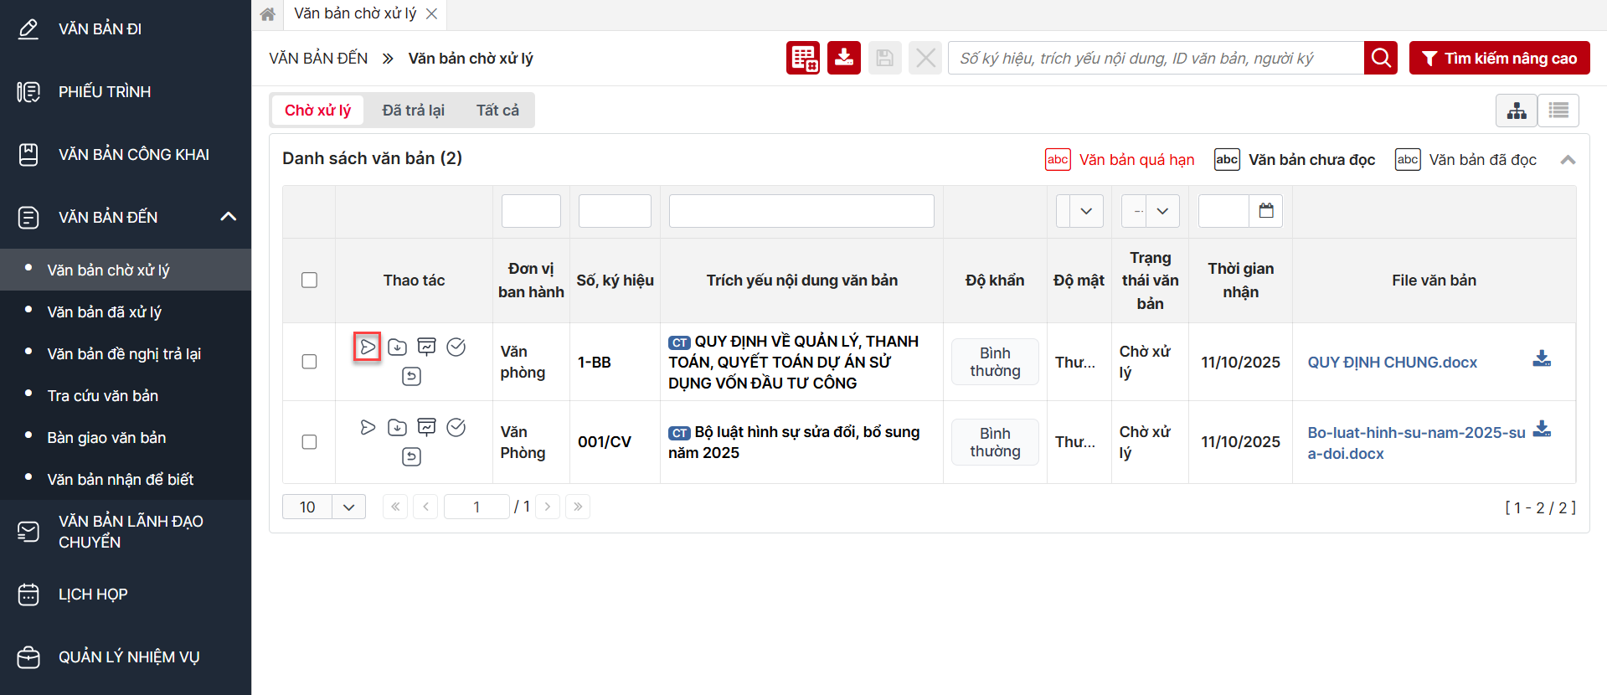
- Hiển thị màn hình như bên dưới
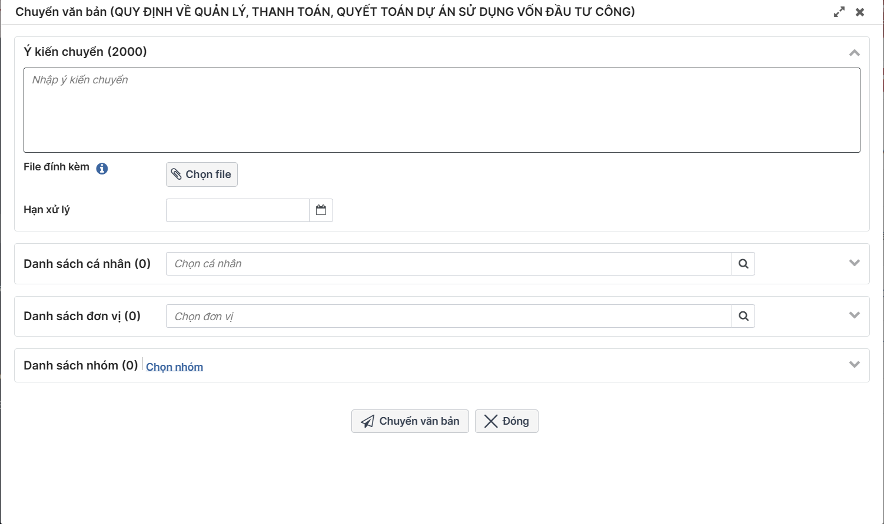
Bước 2: Người dùng nhập các thông tin rồi chọn nút  để gửi cho các đơn vị/cá nhân đã chọn => Văn bản được chuyển sang Tab Văn bản đã xử lý
Hoặc chọn nút để đóng màn hình quay về màn hình chi tiết

Xem luân chuyển
Chức năng giúp người dùng xem dữ liệu đơn vị và cá nhân nhận/chuyển văn bản và thực hiện thu hồi văn bản
Bước 1: Tại màn hình Xem chi tiết chọn nút , hiển thị màn hình như bên dưới
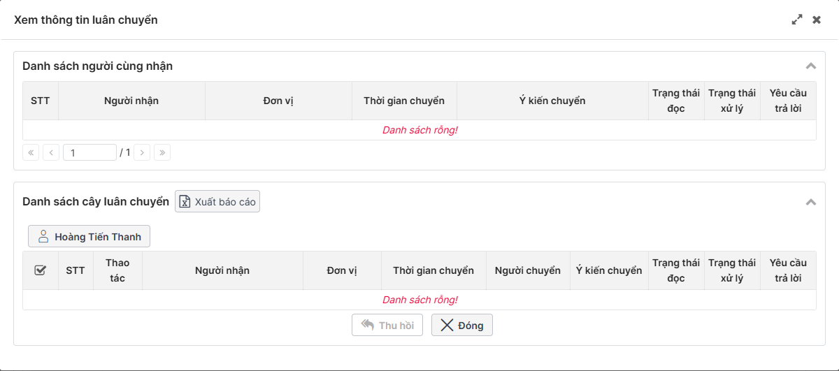
Bước 2: Người dùng có thể xuất báo cáo xem danh sách cây luân chuyển bằng cách nhần vào nút
Bước 3. Tại Danh sách đơn vị đã chuyển hoặc danh sách cây luân chuyển, người dùng bấm nút để thực hiện thu hồi văn bản đã chuyển cho đơn vị hoặc cá nhân
Trường hợp người dùng muốn thu hồi hàng loạt thì chọn ô tất cả như số 1 >> Nhấn nút thu hồi
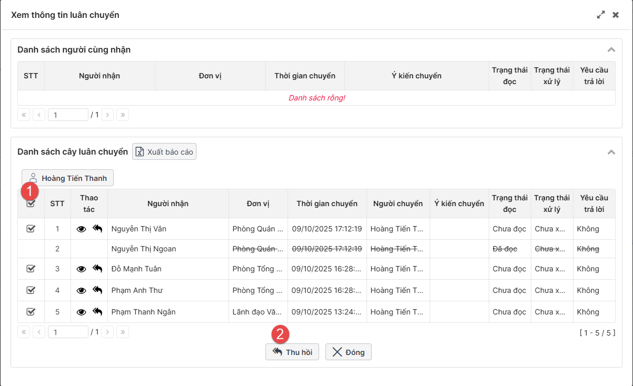
Hệ thống hiển thị popup thông báo
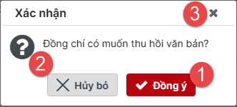
Bước 4: Người dung chọn Đồng ý như nút 1 ảnh để hoàn thành việc thu hồi =>
Hoặc hủy bỏ thao tác chọn nút 2 hoặc 3 như ảnh bên trên => Màn hình chuyển về màn hình Xem luân chuyển
Lưu ý:
- Trường hợp thu hồi thành công thì các thao tác ở cột Thao tác sẽ ẩn
- Văn bản của đơn vị được chuyển sẽ bị xóa khỏi danh sách còn đơn vị thu hồi sẽ chuyển vào tab Văn bản bị thu hồi
- Tại màn hình xem luân chuyển tại đơn vị thu hồi các bản ghi bị thu hồi sẽ bị gạch ngang
Bước 5: Đóng màn hình luân chuyển, người dùng chọn nút “ => Hệ thống quay về màn hình xem chi tiết

Hoàn thành
Chức năng giúp người dùng chuyển trạng thái văn bản sang hoàn thành
Bước 1:
Cách 1: Tại màn hình Xem chi tiết chọn nút ,
Cách 2: Tại màn hình danh sách Văn bản đến>>Văn bản chờ xử lý: Chọn nút như ảnh bên dưới
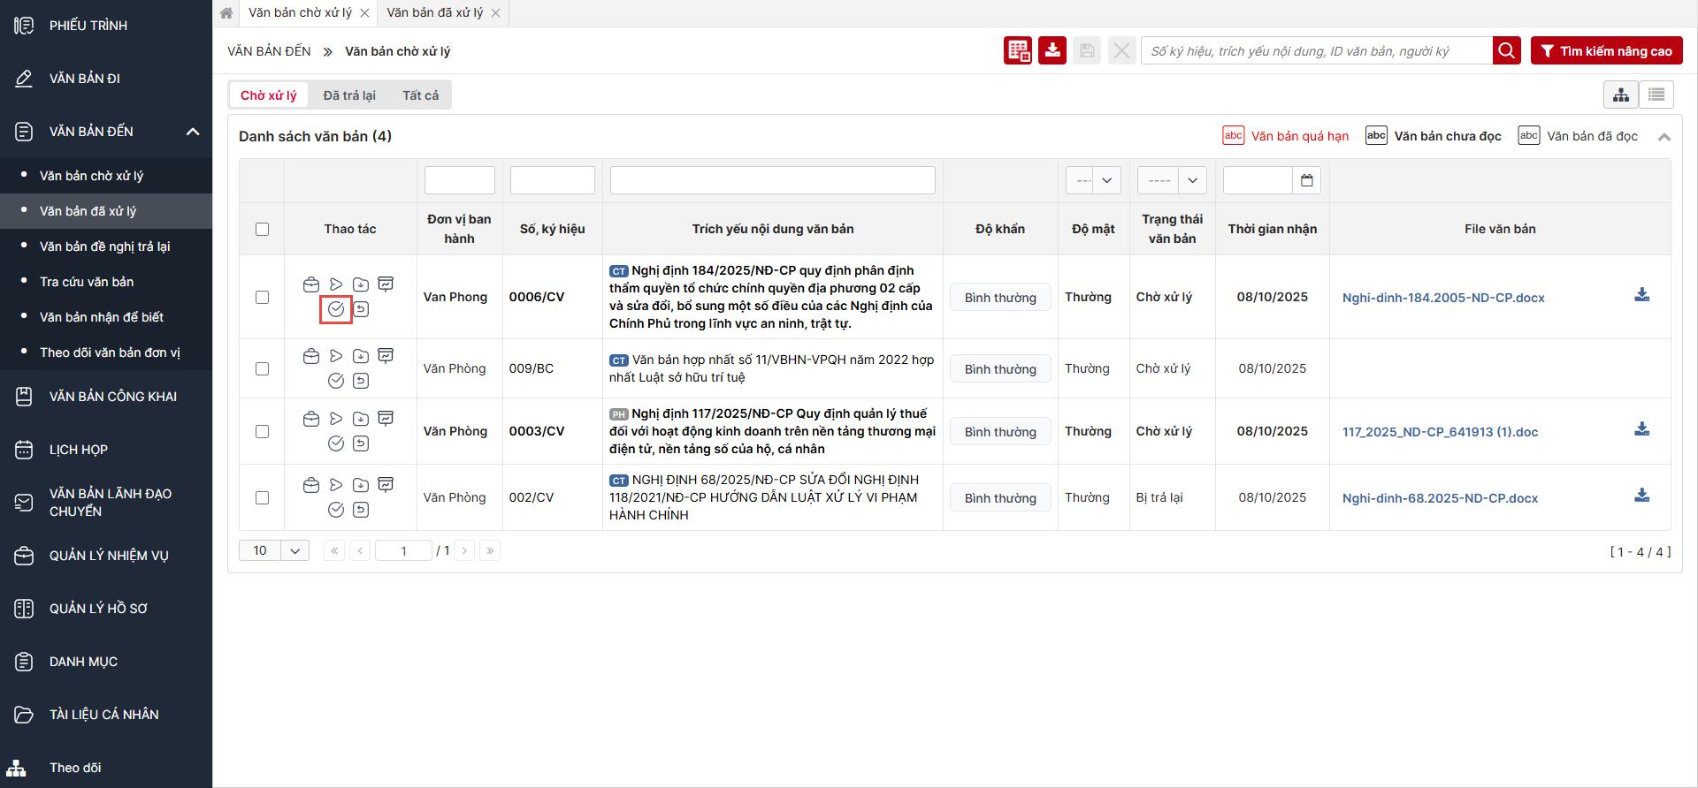
Hiển thị màn hình như bên dưới
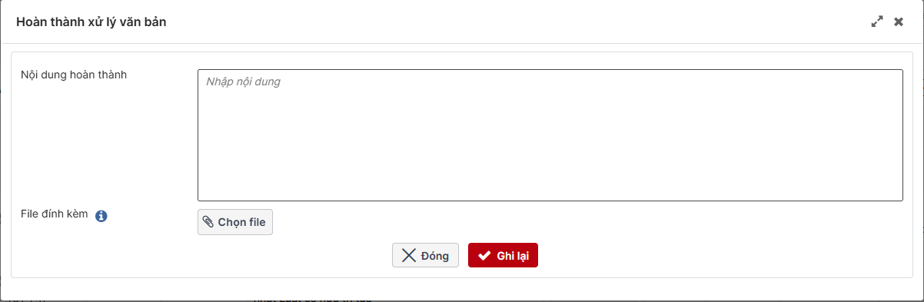
Bước 2: Người dùng nhập các thông tin và chọn nút Ghi lại để hoàn thành trả lại văn bản, hoặc chọn Đóng để hệ thống quay về màn hình Xem chi tiết

Trả lại văn bản
Tại màn hình Xem chi tiết chọn nút , và thực hiện tiếp giống mục 4.1.5

Biểu đồ xử lý
Chức năng giúp người dùng xem được luồng chuyển nhận văn bản
Bước 1: Tại màn hình Xem chi tiết chọn nút , hiển thị màn hình như bên dưới
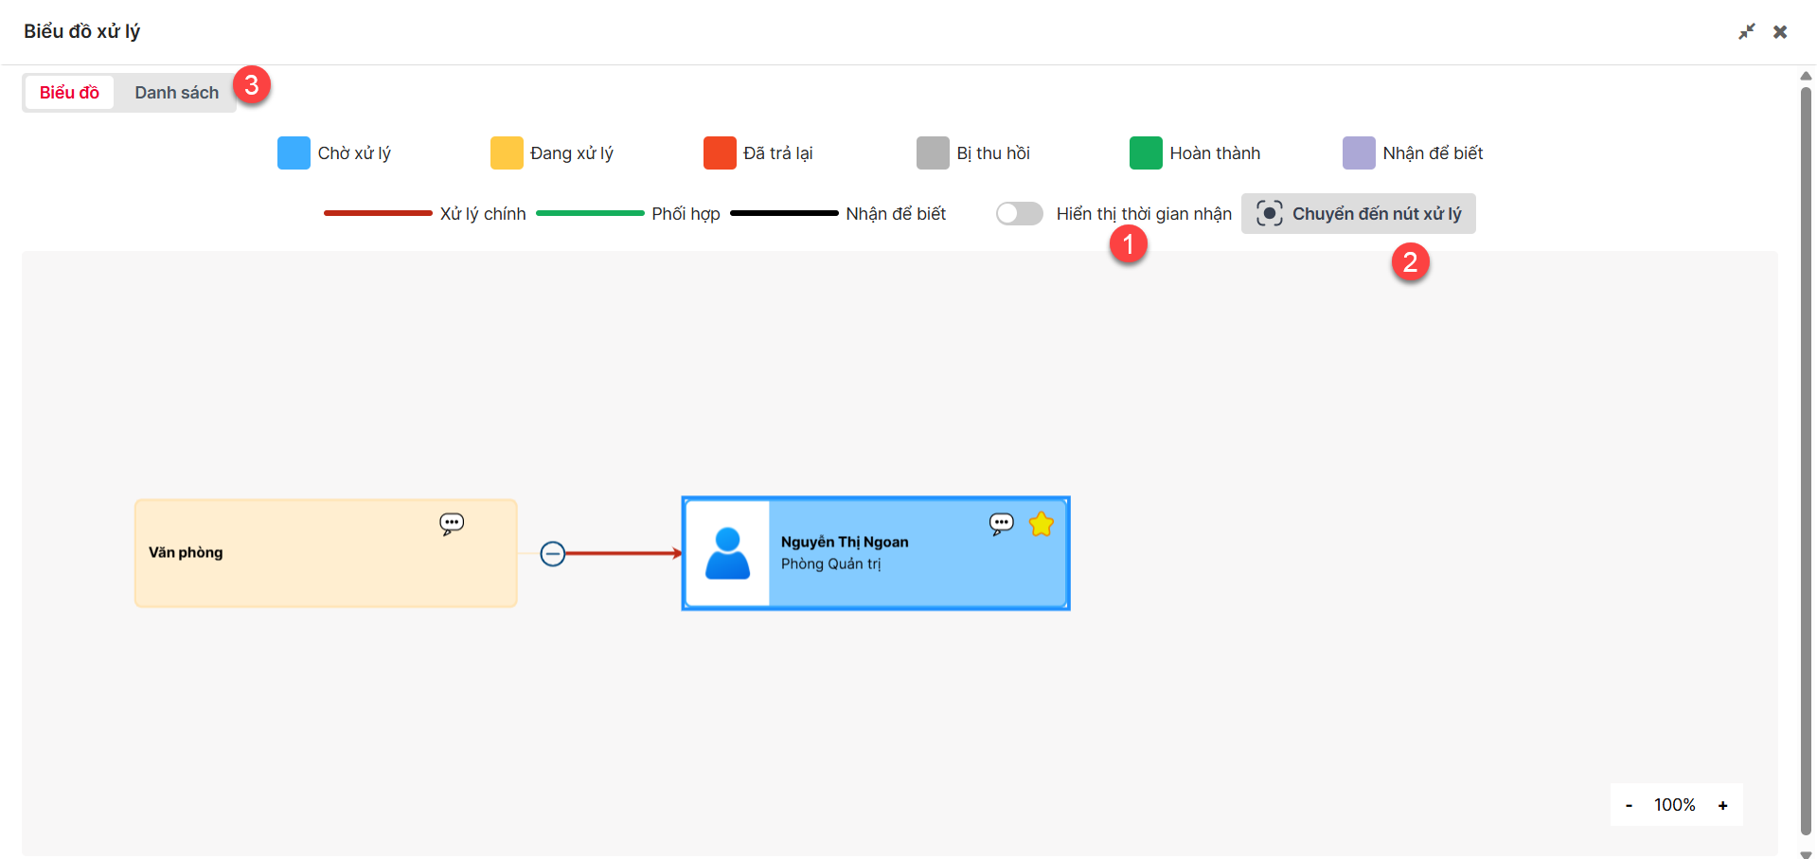
Bước 2: Người dùng chọn nút số 1 để xem hiển thị thời gian nhận như ảnh dưới
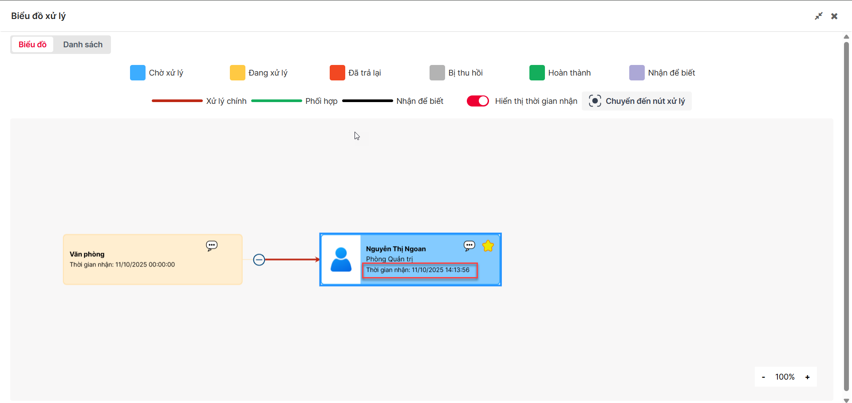
Bước 3: Tại màn hình biểu đồ xử lý chọn nút , màn hình chuyển chọn đến ô người xử lý tiếp theo có đánh dấu sao như ảnh bên dưới
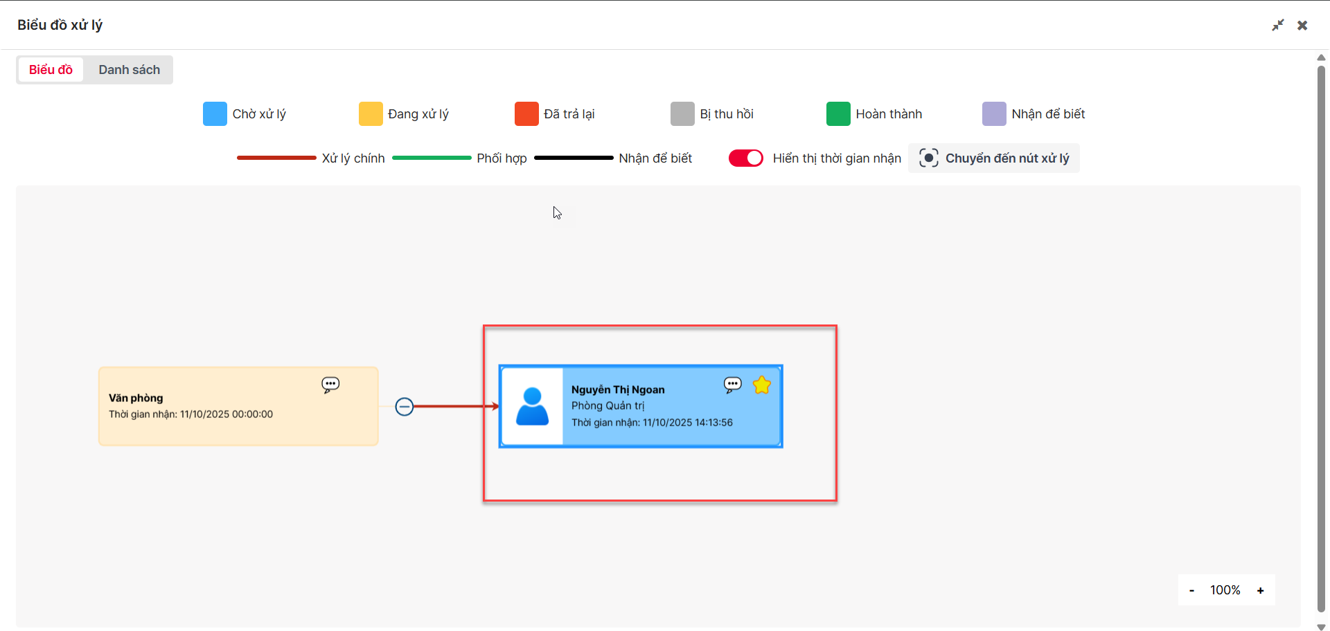
Bước 4: Nhấn vào “Danh sách” >> Hiển thị màn danh sách tương ứng với biểu đồ xử lý
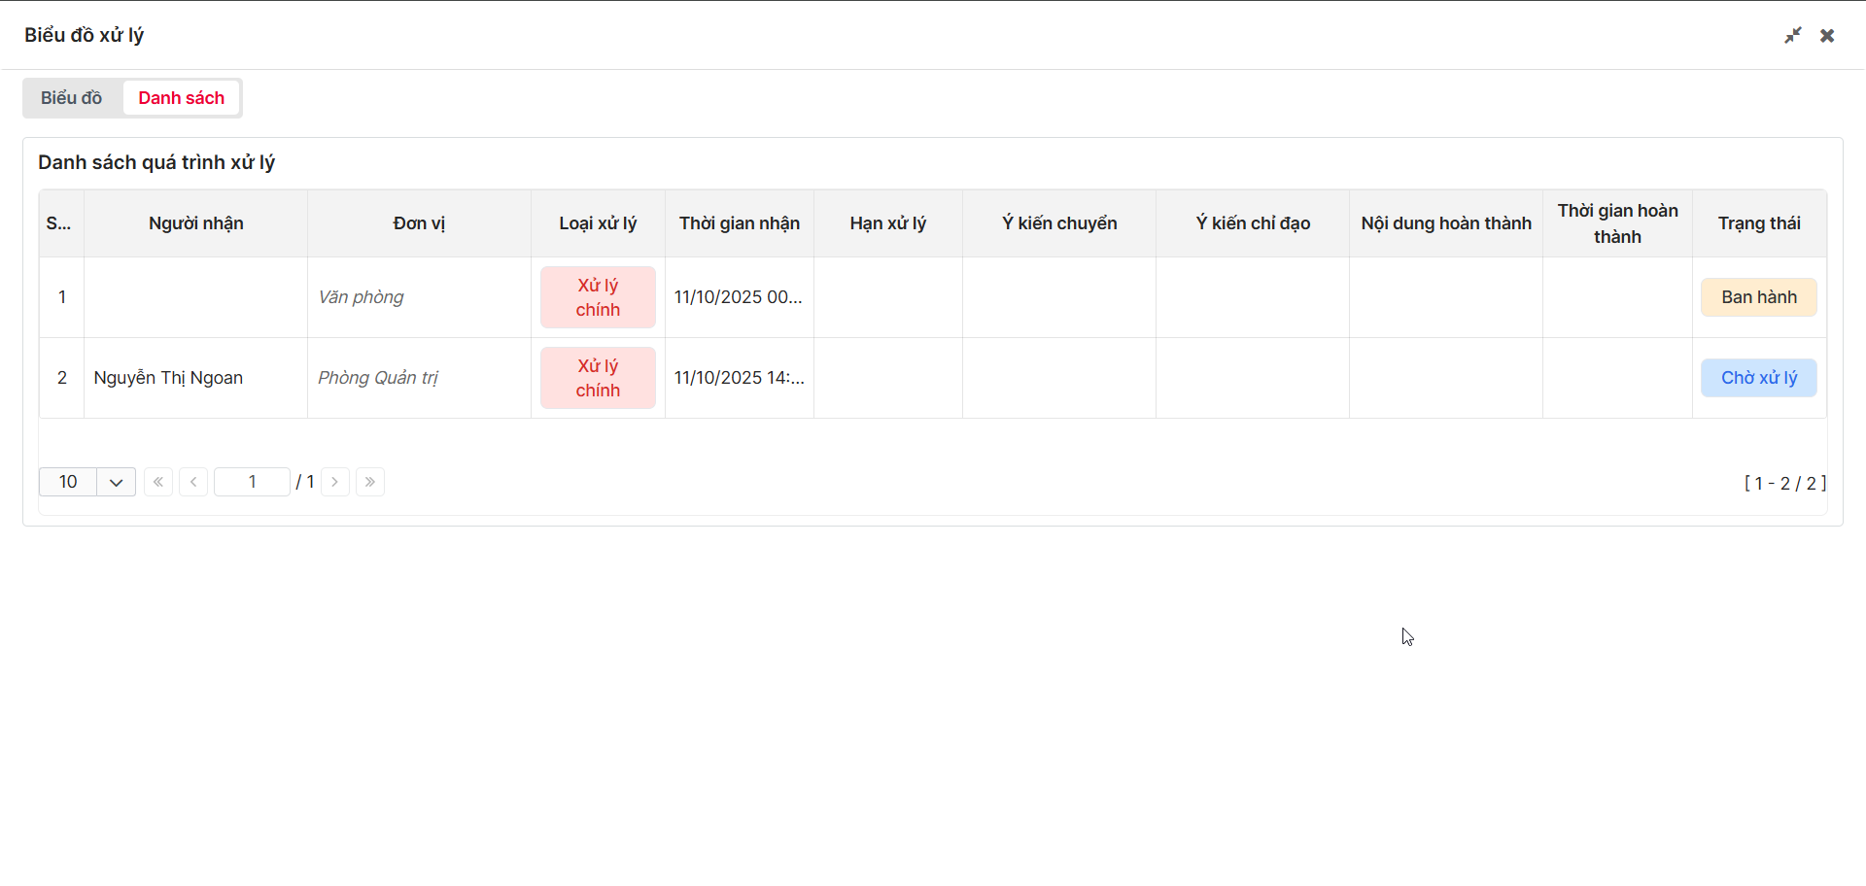
Bước 5: Tại màn “Biểu đồ” nhấn vào tooltip >> Hiển thị màn hình nội dung ý kiến gồm có: ý kiến chỉ đạo, ý kiến hoàn thành và danh sách đã chuyển (đơn vị, cá nhân, nhóm)
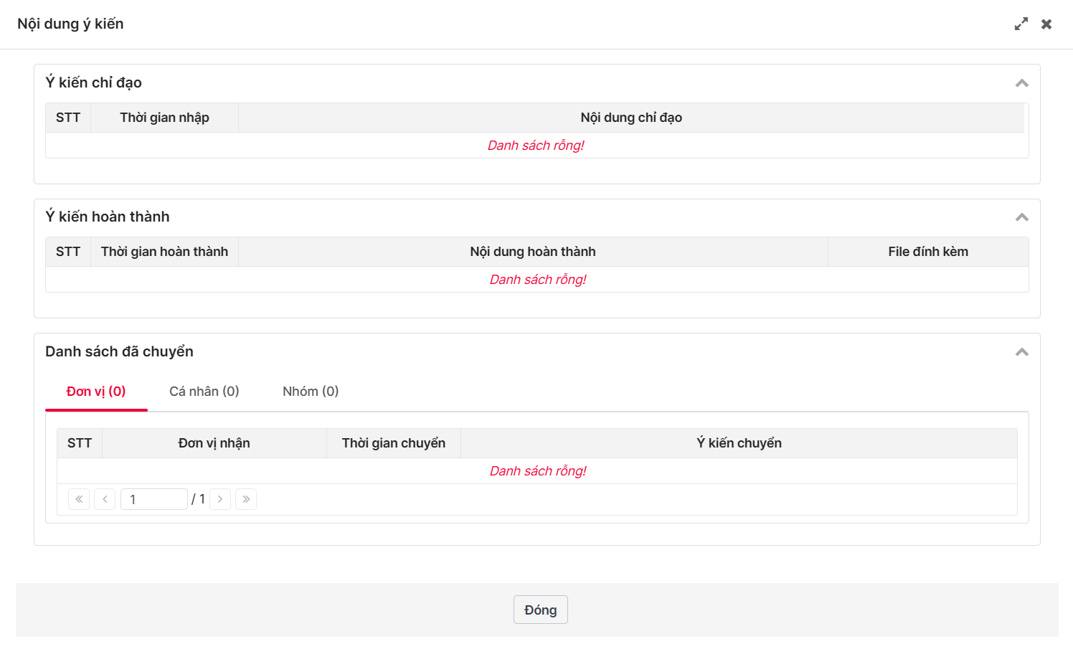
Bước 6: Nhấn nút “Đóng” hoặc dấu “X” để quay lại màn biểu đồ xử lý

Lưu tài liệu cá nhân
Chức năng giúp người dùng thêm văn bản vào thư mục tài liệu của mình giúp người sử dụng dễ dàng tìm kiếm lại văn bản.
Bước 1: Tại màn hình Xem chi tiết chọn nút , hiển thị màn hình như bên dưới
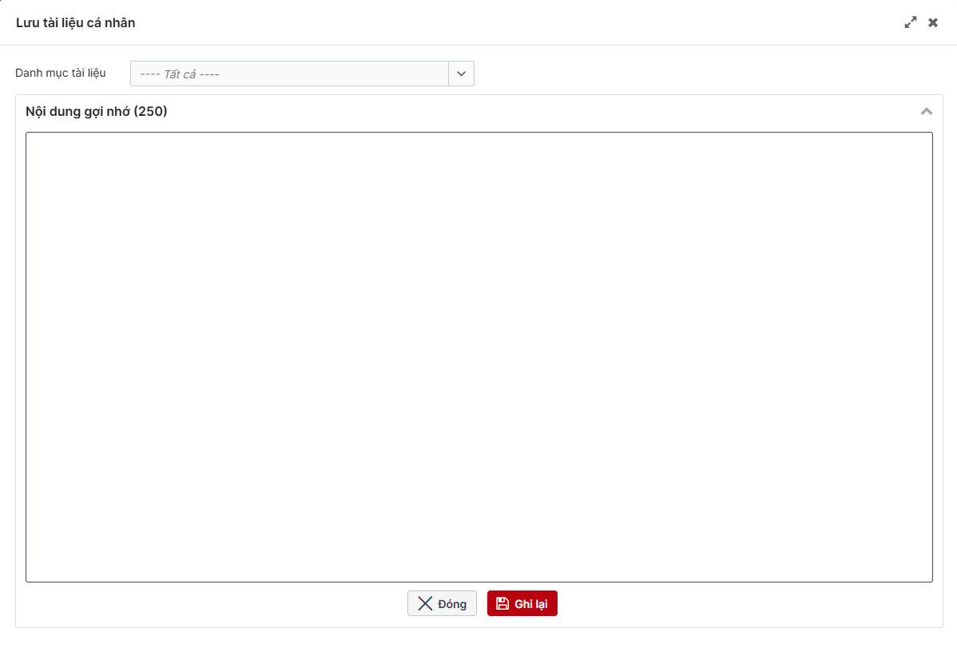
Bước 2: Người dùng nhập các thông tin, chọn danh mục tài liệu và chọn nút Ghi lại như số 1 dưới ảnh để hoàn thành trả lại văn bản, hoặc chọn Đóng như ảnh số 2 để hệ thống quay về màn hình Xem chi tiết như ảnh bên dưới
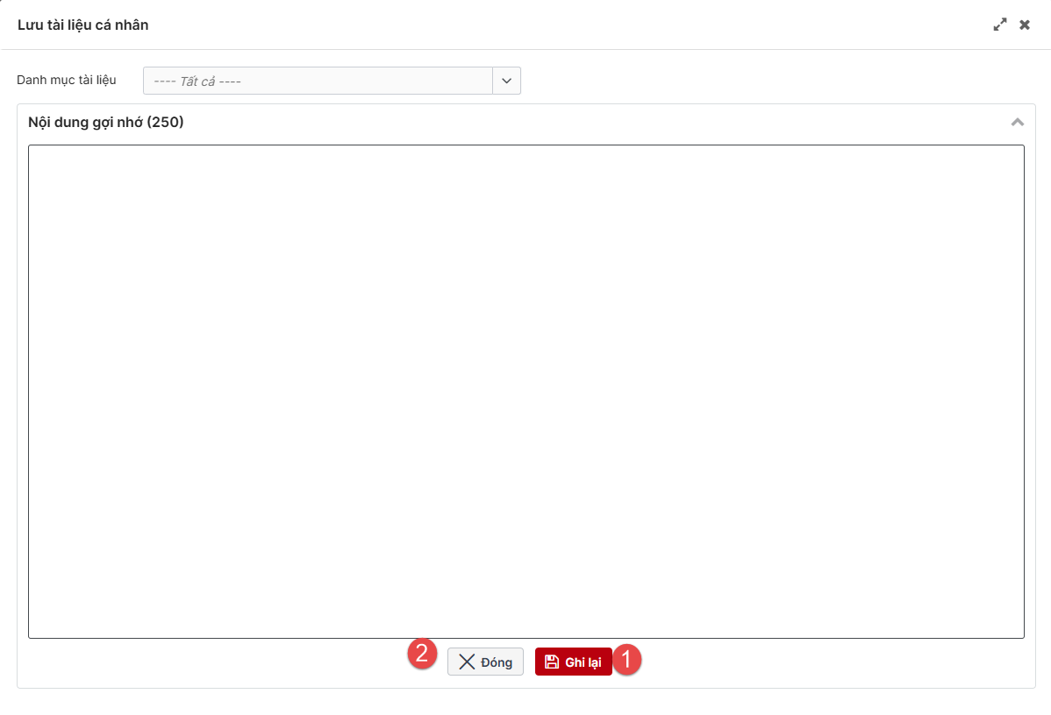

Đọc và tải file
Chức năng giúp người dùng đọc nội dung file văn bản đã đính kèm và tải dữ liệu về máy tính
Bước 1: Tại màn hình Xem chi tiết chọn số 1 để đọc file và số 3 để tải tất cả các file về máy tính theo màn hình mô tả bên dưới
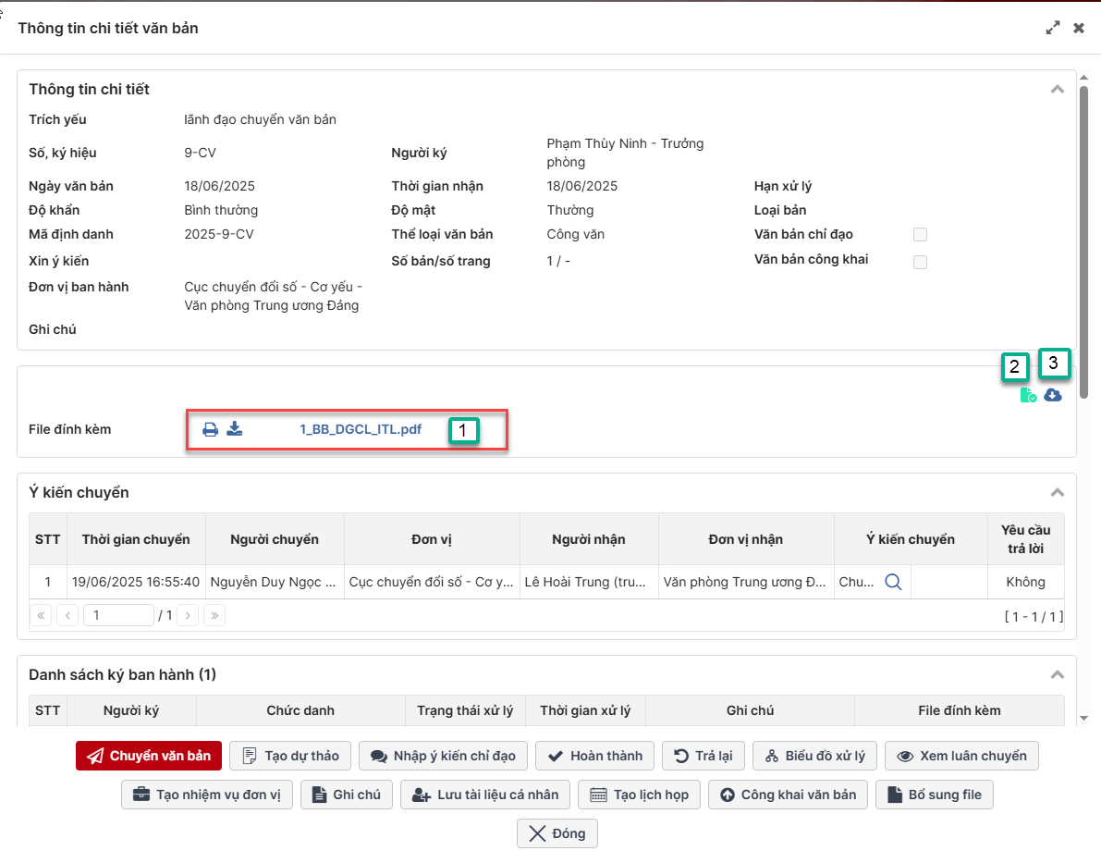
Bước 2: Chọn nút số 2 để xác thực chữ ký số, hiển thị màn hình như bên dưới
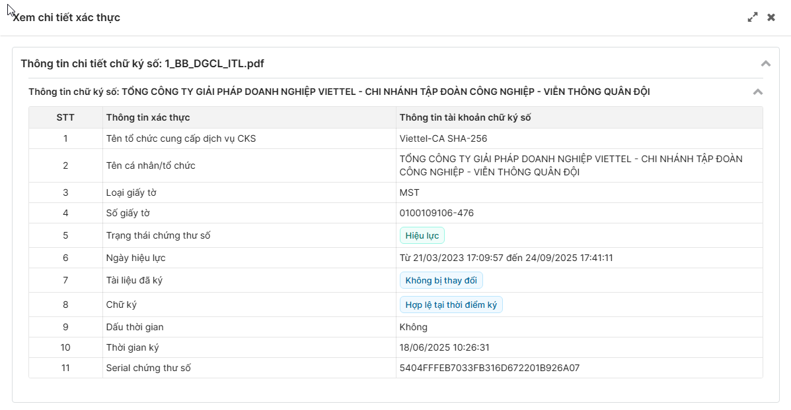

Tạo dự thảo
Tại màn hình Xem chi tiết chọn nút , hiển thị màn hình và người dùng thao tác như chức năng Thêm mới dự thảo ở màn văn bản đi

Tạo lịch họp
Bước 1: Tại màn hình Xem chi tiết chọn nút , hiển thị màn hình như bên dưới
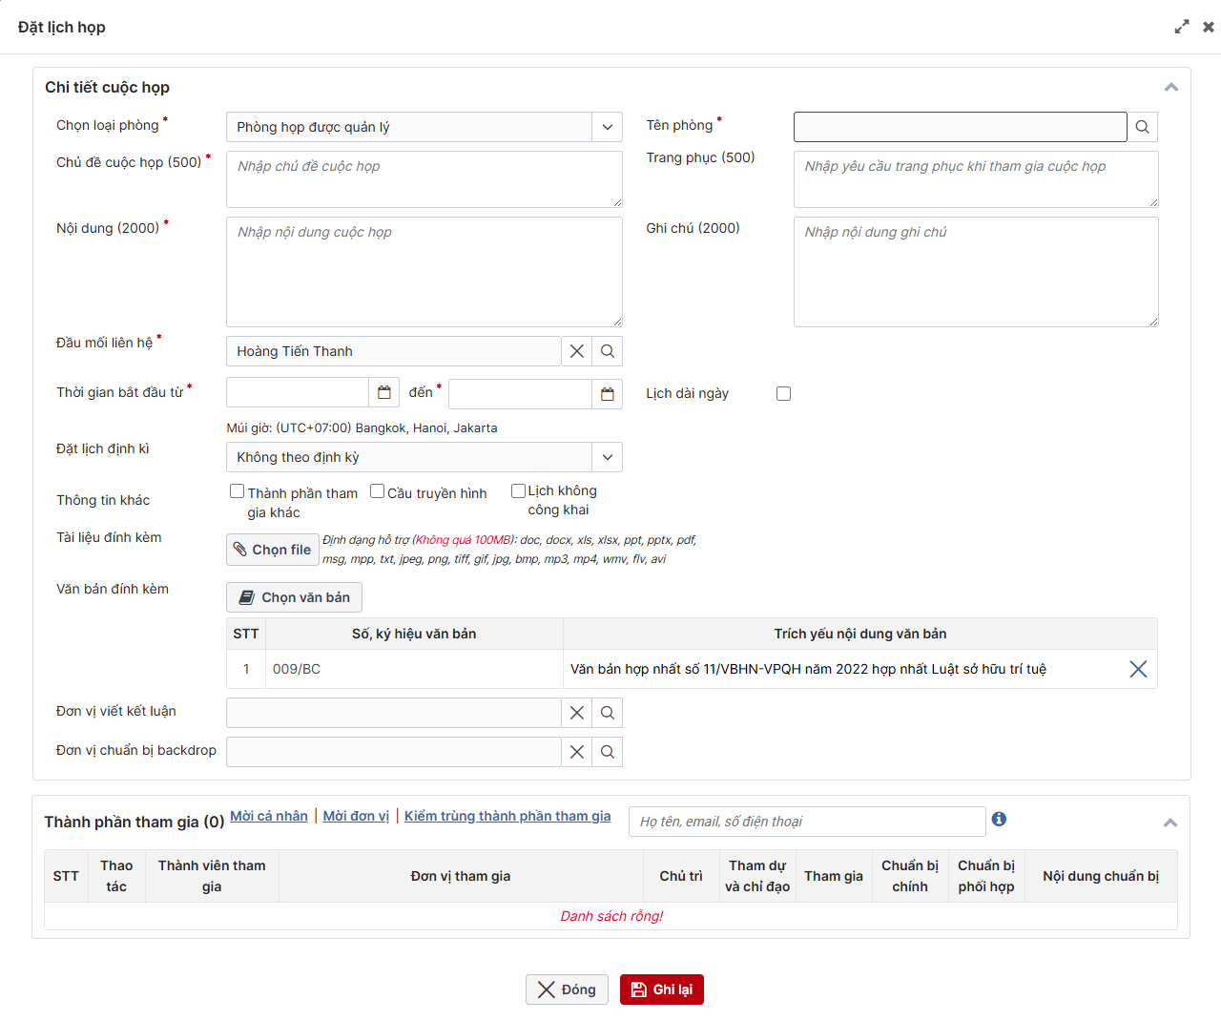
Bước 2: Người dùng nhập nội dung và bấm nút ghi lại để hoàn thành thao tác hoặc bấm chọn Đóng để dừng thao tác và quay về màn hình trước đó

Ghi chú
Bước 1: Tại màn hình Xem chi tiết chọn nút “Ghi chú”, hiển thị màn hình như bên dưới
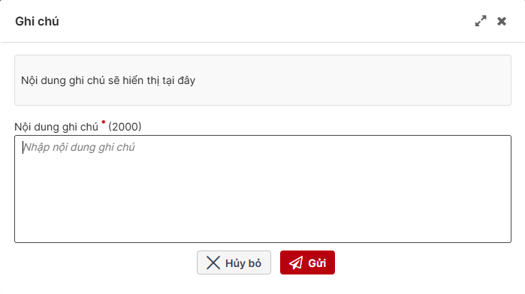
Bước 2: Người dùng Nhập nội dung ghi chú và nhấn nút “Gửi” >> Ghi chú sẽ hiển thị ở phần khoanh như ảnh dưới đây:
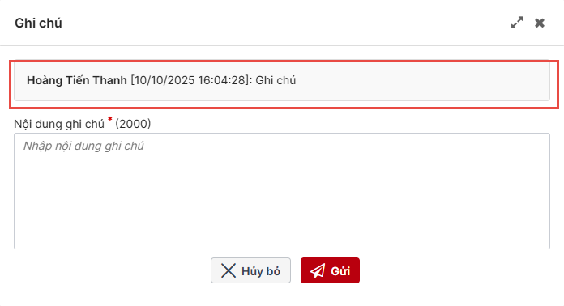

Tạo phiếu trình
Chức năng hỗ trợ người dùng tạo phiếu trình có đính kèm văn bản đến đã chọn
Bước 1: Tại màn hình xem chi tiết chọn  >> Hệ thống redirect người dùng đến màn thêm mới phiếu trình như sau:
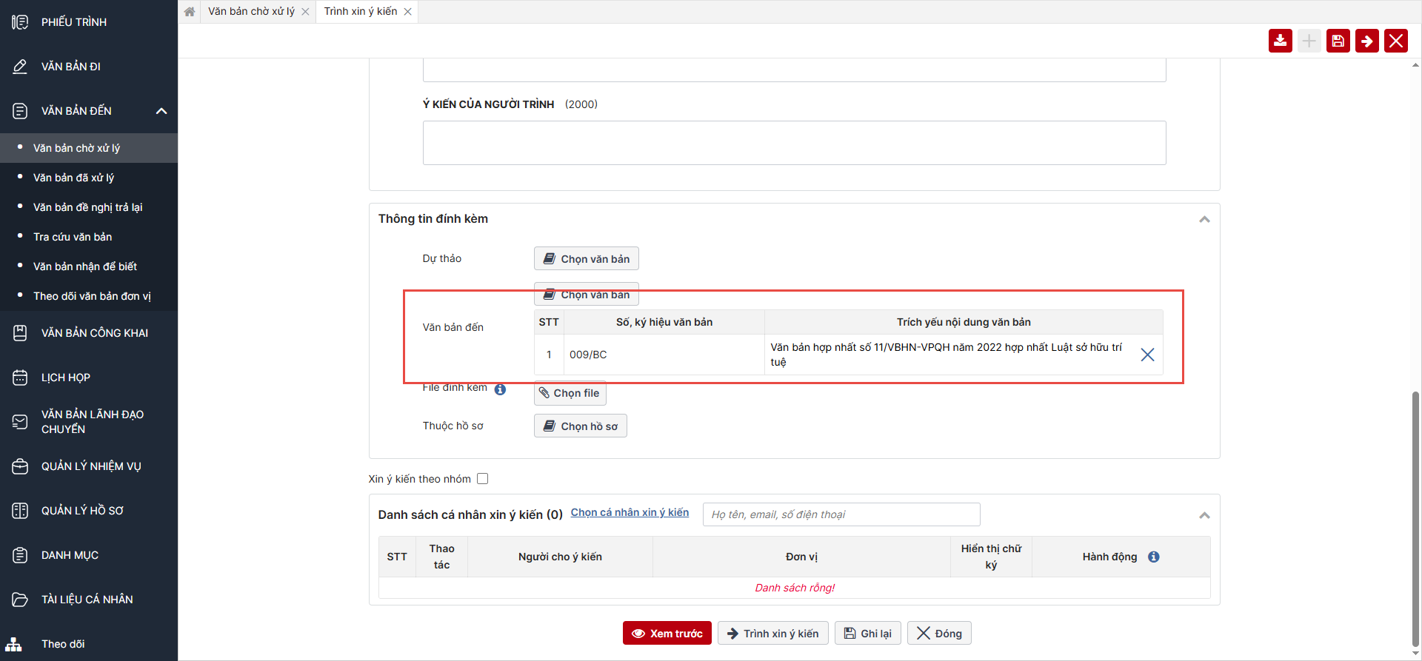

Lưu vào hồ sơ
Chức năng tương tự như chức năng 4.1.7

Bổ sung thông tin văn bản
Chức năng này giúp người dùng bổ sung thêm các thông tin cho văn bản
Bước 1: Người dùng nhấn vào nút  >> Hệ thống hiển thị pop-up bổ sung thông tin cho văn bản đã chọn
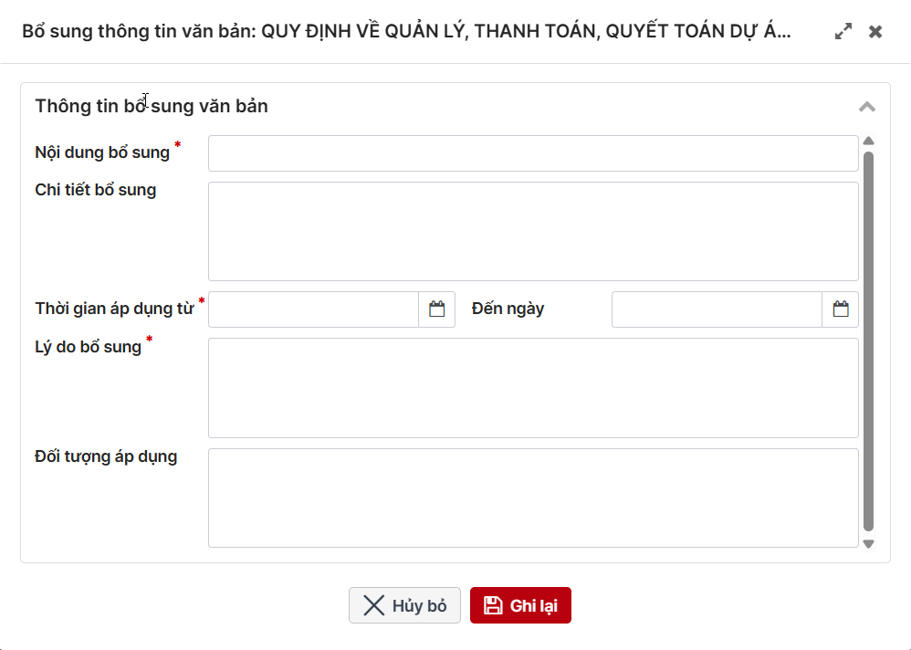
Bước 2: Nhập các thông tin: nội dung bổ sung, thời gian áp dụng, lý do bổ sung >> Nhấn nút “Ghi lại” >> Hệ thống lưu lại thông tin bổ sung cho văn bản
Bước 3: Nhấn nút “Hủy bỏ” >> Hệ thống quay lại màn xem chi tiết văn bản

Lưu văn bản vào hồ sơ
Chức năng hỗ trợ người dùng lưu văn bản vào hồ sơ
Bước 1: Người dùng chọn chức năng Văn bản đến>> Văn bản chờ xử lý
Bước 2: Nhấn vào nút như khoanh ở ảnh bên dưới
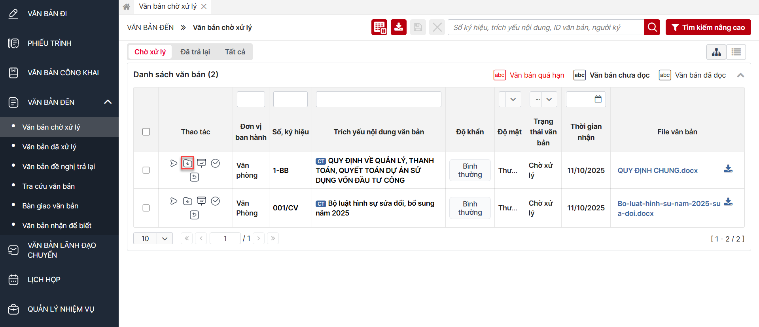
Hệ thống hiển thị màn hình:
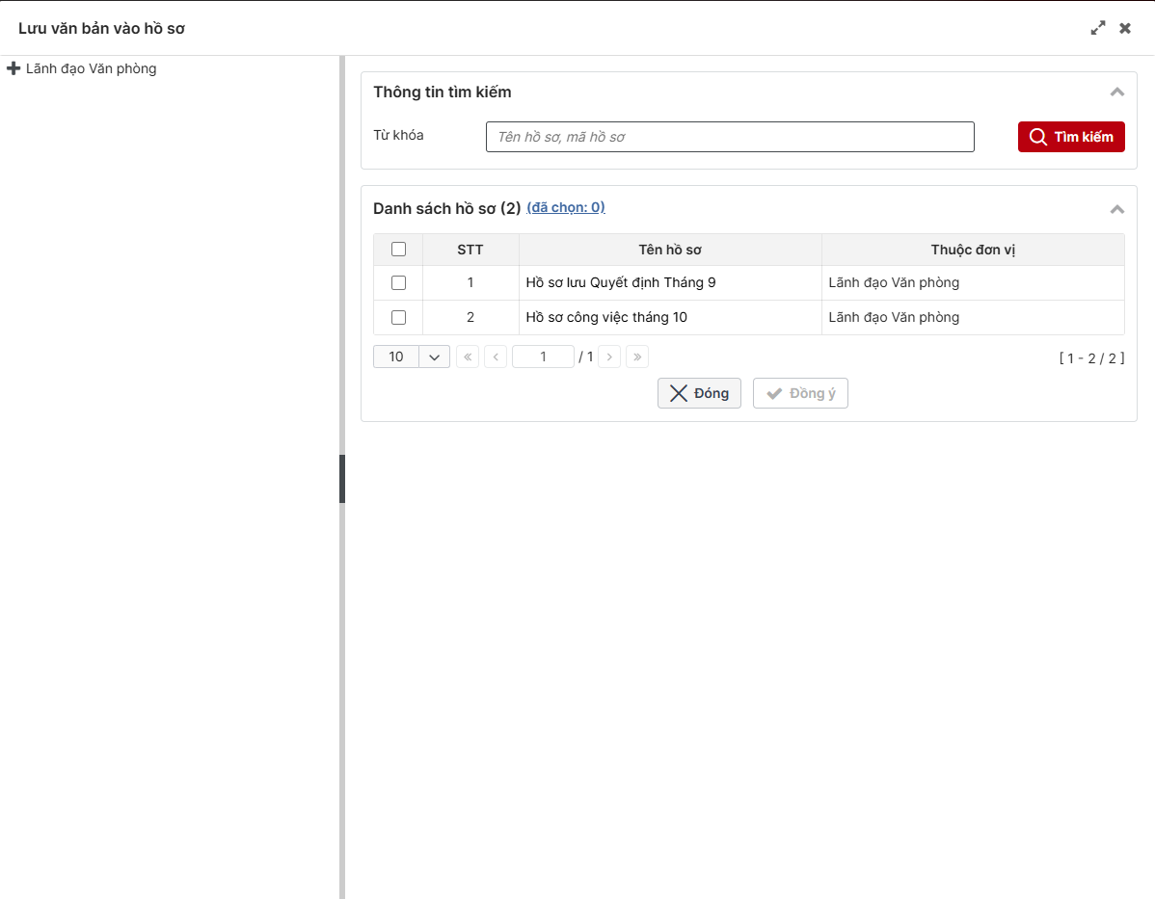
Bước 3: Người dùng chọn loại hồ sơ ở ô số 1 cần lưu và bấm nút số 2 để hoàn thành thao tác chọn hồ sơ hoặc chọn nút số 3 để quay về màn hình danh sách
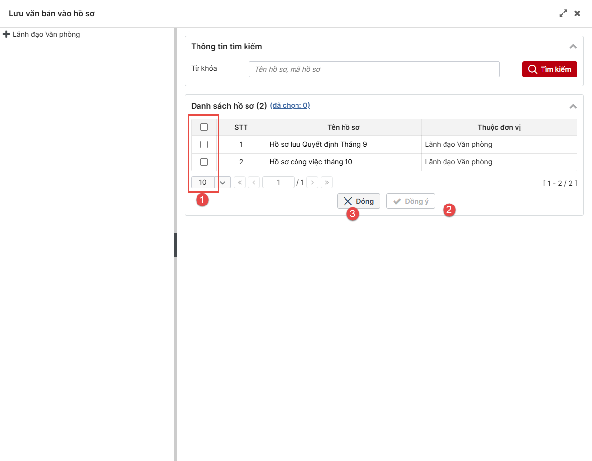
Lưu ý: Người dùng có thể nhập Tên hồ sơ/mã hồ sơ và bấm để tìm kiếm nhanh hồ sơ

Xuất báo cáo
Bước 1: Người dùng chọn chức năng Văn bản đến>> Văn bản chờ xử lý
Bước 2: Nhấn vào nút như khoanh ở ảnh bên dưới
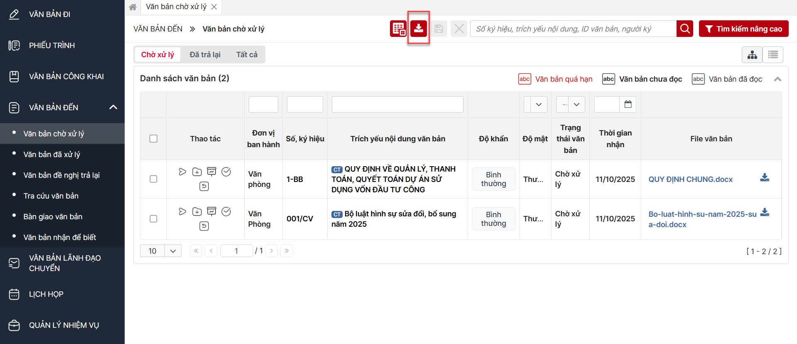
Dữ liệu được xuất về máy tính cá nhân người dùng

Đọc và xem tài liệu
Bước 1: Người dùng chọn chức năng Văn bản đến>> Văn bản chờ xử lý
Bước 2: Nhấn vào nút như khoanh ở ảnh bên dưới
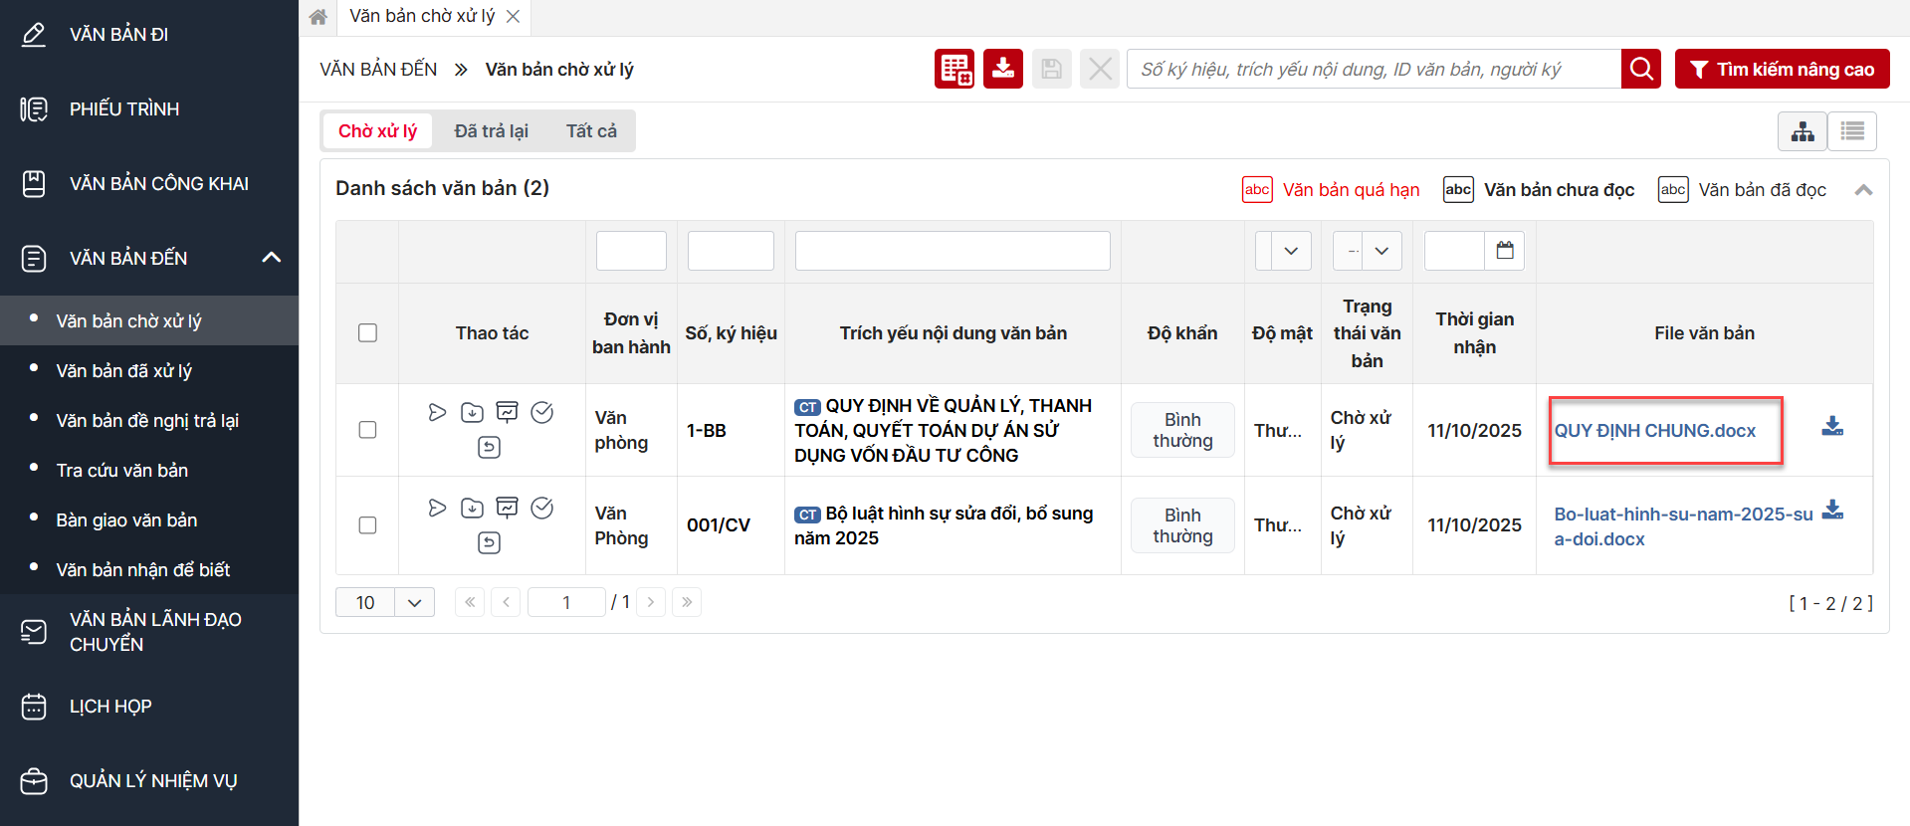
Màn hình hiển thị:
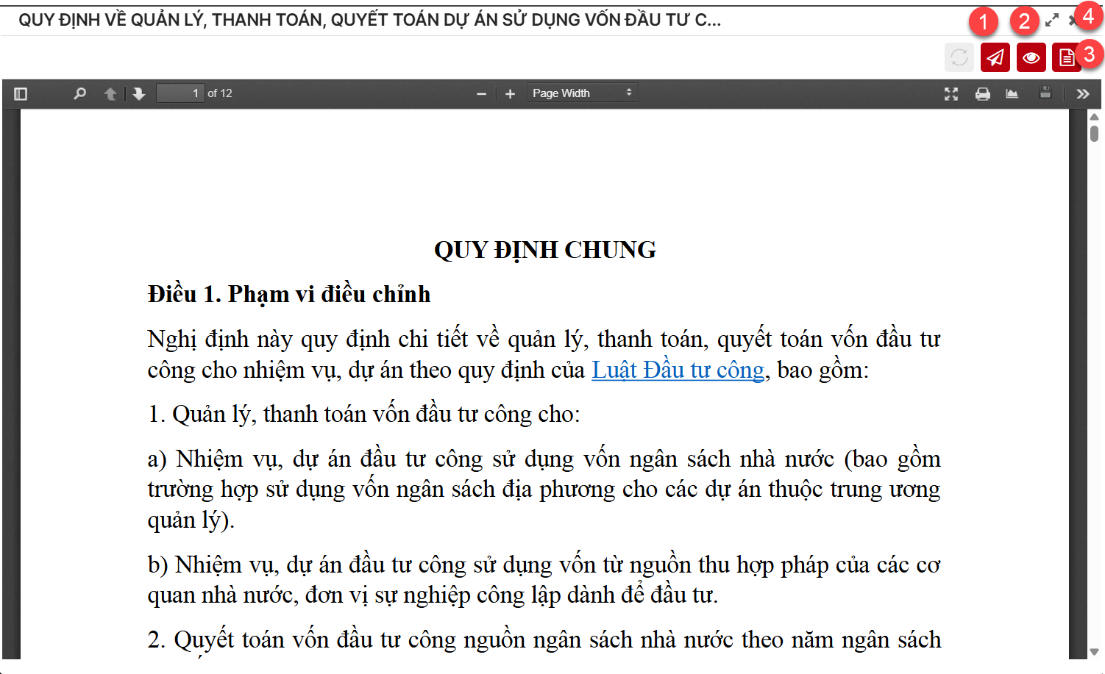
Bước 5: Người dùng chọn ô số 1 ở ảnh trên để thực hiện chuyển xử lý văn bản (xem mô tả chi tiết thao tác như mục Chuyển văn bản)
Bước 6: Người dùng chọn ô số 2 ở ảnh bước 4 để xem Ý kiến chuyển, hiển thị màn hình như bên dưới
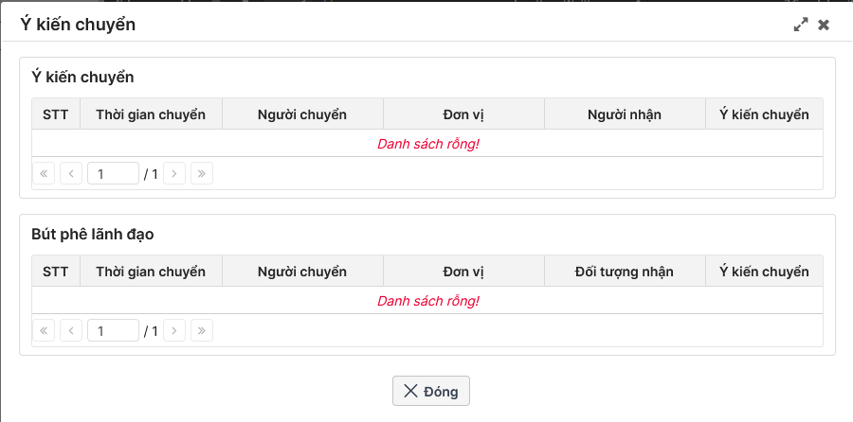
Bước 7: Chọn Đóng để quay về màn hình xem văn bản
Bước 8: Chọn tắt như số 4 của hình dưới đây để quay về màn hình danh sách văn bản
Bước 9: Chọn thứ tự thứ 3 của hình để xem tóm tắt file
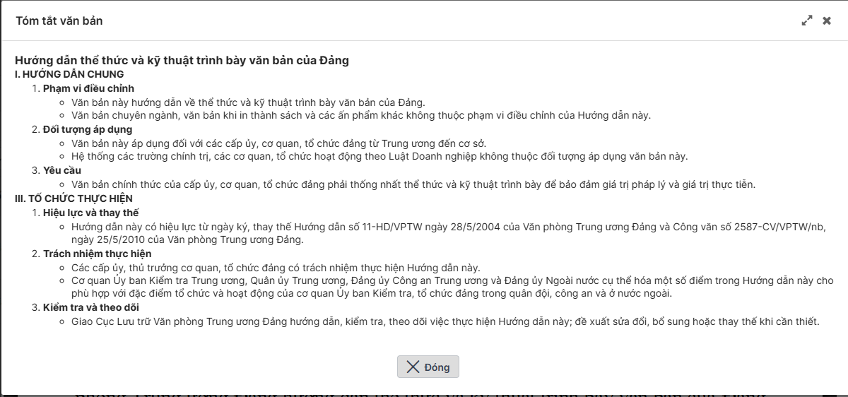
Bước 10: Chọn khoanh của hình dưới đây để tạo comment văn bản theo thứ tự hiển thị các bước 1,2
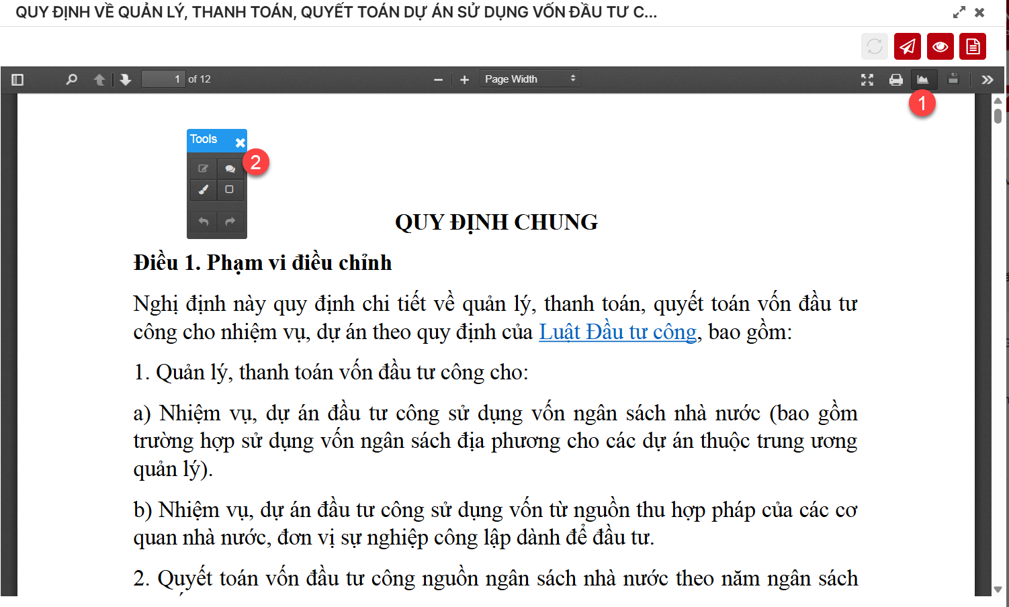
Lưu ý: Khi chuyển lưu và chuyển văn bản thì người nhận được mở văn bản đính kèm cũng sẽ đọc được các comment này

Hoàn thành văn bản hàng loạt
Bước 1: Người dùng chọn chức năng Văn bản đến>> Văn bản chờ xử lý
Bước 2: Nhấn vào tích chọn (nhiều hoặc tất cả) vào các ô như khoanh ở ảnh bên dưới
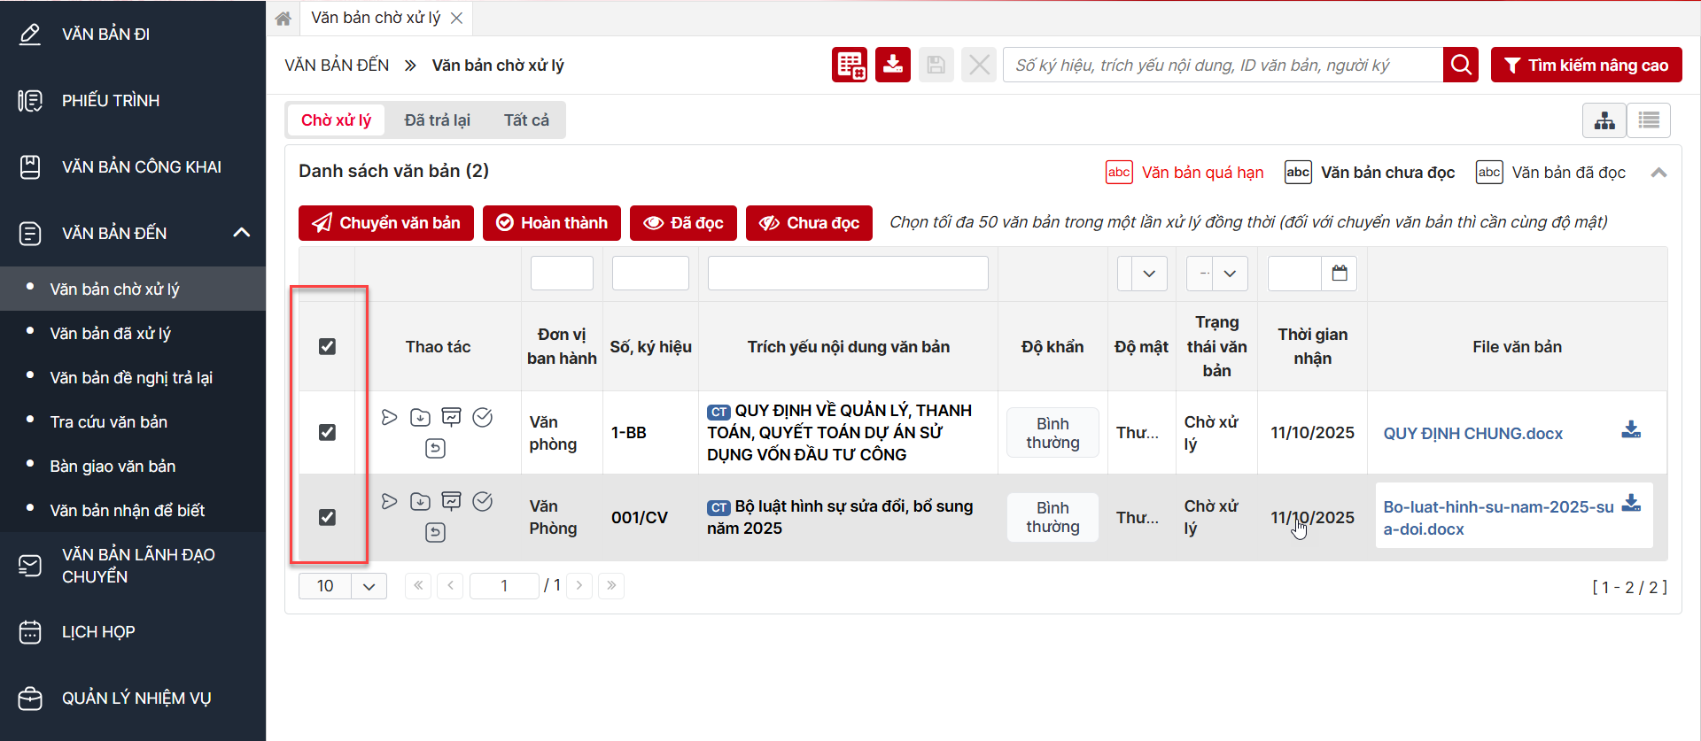
Bước 3: Chọn nút  sẽ hiển thị màn hình thông báo gồm các trường hợp sau:
- Nếu danh sách gồm các văn bản yêu cầu trả lời và văn bản không yêu cầu trả lời thì hệ thống chỉ hoàn thành đối với các văn bản không yêu cầu trả lời còn văn bản yêu cầu trả lời phải thực hiện hoàn thành riêng từng bản ghi.
- Nếu danh sách chỉ gồm các văn bản không yêu cầu trả lời thì hệ thống thực hiện hoàn thành hàng loạt

Chuyển văn bản hàng loạt
Bước 1: Người dùng chọn chức năng Văn bản đến>> Văn bản chờ xử lý
Bước 2: Nhấn vào tích chọn (nhiều hoặc tất cả) vào các ô như khoanh ở ảnh bên dưới
Bước 3: Chọn nút “Chuyển văn bản” sẽ hiển thị màn hình Chuyển nhiều văn bản
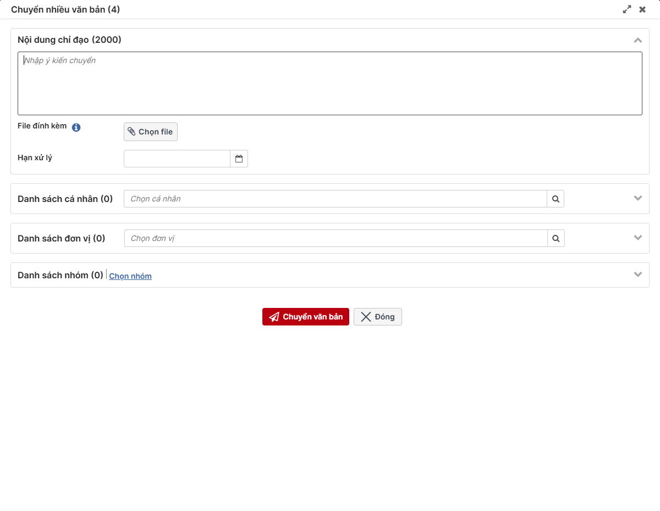
Bước 4: Người dùng chọn cá nhân, đơn vị hoặc nhóm mà mình muốn chuyển và nhấn nút “Chuyển văn bản”.
- Người dùng nhấn “Chọn file” để chọn file đính kèm khi chuyển văn bản
Bước 5: Nhấn nút “Đóng” để quay lại về màn danh sách văn bản

Tick chọn “Đã đọc” văn bản hàng loạt
Bước 1: Người dùng chọn chức năng Văn bản đến>> Văn bản chờ xử lý
Bước 2: Nhấn vào tích chọn (nhiều hoặc tất cả) vào các ô như khoanh ở ảnh bên dưới
Bước 3: Chọn nút “Đã đọc” > Hệ thống tự động chuyển text của các văn bản về trạng thái “văn bản đã đọc”

Tick chọn “Chưa đọc” văn bản hàng loạt
Bước 1: Người dùng chọn chức năng Văn bản đến>> Văn bản chờ xử lý
Bước 2: Nhấn vào tích chọn (nhiều hoặc tất cả) vào các ô như khoanh ở ảnh bên dưới
Bước 3: Chọn nút “Chưa đọc” > Hệ thống tự động chuyển text của các văn bản về trạng thái “văn bản chưa đọc”

4.2 Văn bản Đã xử lý

Xem danh sách văn bản
Chức năng này cho phép người dùng xem được danh sách các văn bản đến đã xử lý của mình
- Bước 1: Người dùng chọn chức năng Văn bản đến>>Văn bản Đã xử lý
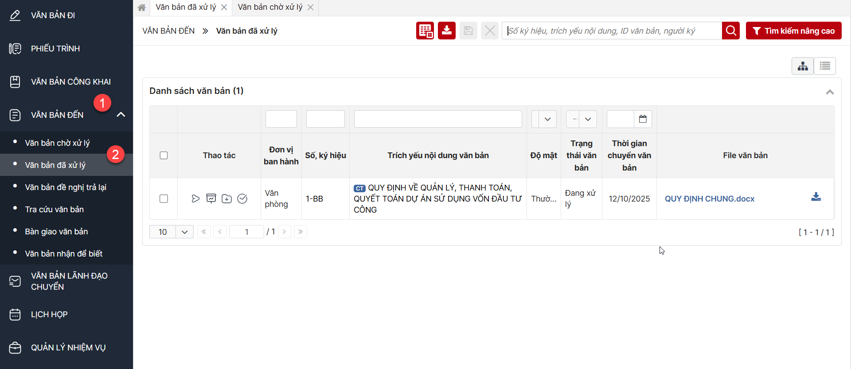
Bước 2: Người dùng nhấn để lưu lại cấu hình hiển thị các cột trong màn danh sách cho các lần xem tới
Bước 3: Người dùng nhấn để có thể xem danh sách dạng cây

Tìm kiếm
- Chức năng này cho phép người dùng tìm kiếm nhanh: Số hiệu, trích yếu nội dung, ID văn bản, người ký.
- Bước 1: Người dùng chọn chức năng Văn bản đến>>Văn bản Đã xử lý
- Bước 2: Nhập các thông tin tìm kiếm vào ô số 1 hoặc các vùng tìm kiếm ở ô số 3 và bấm tìm kiếm ở ô số 2, hiển thị màn hình danh sách tìm kiếm như dưới đây:
- 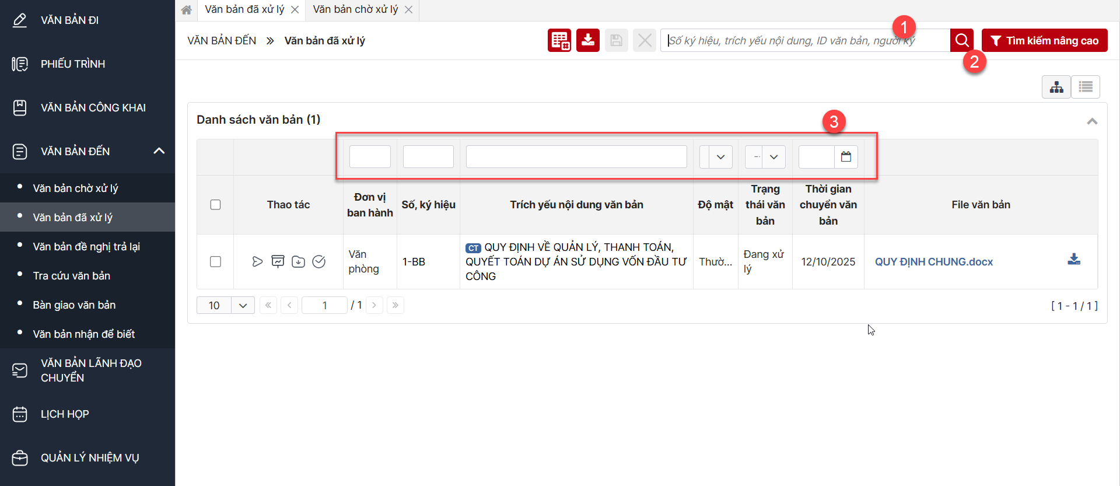

Tìm kiếm nâng cao
- Chức năng này cho phép người dùng tìm kiếm bằng nhiều tiêu chí.
- Bước 1: Người dùng chọn chức năng Văn bản đến>>Văn bản đã xử lý
- Bước 2: Nhấn vào nút Tìm kiếm nâng cao như khoanh bên dưới
- 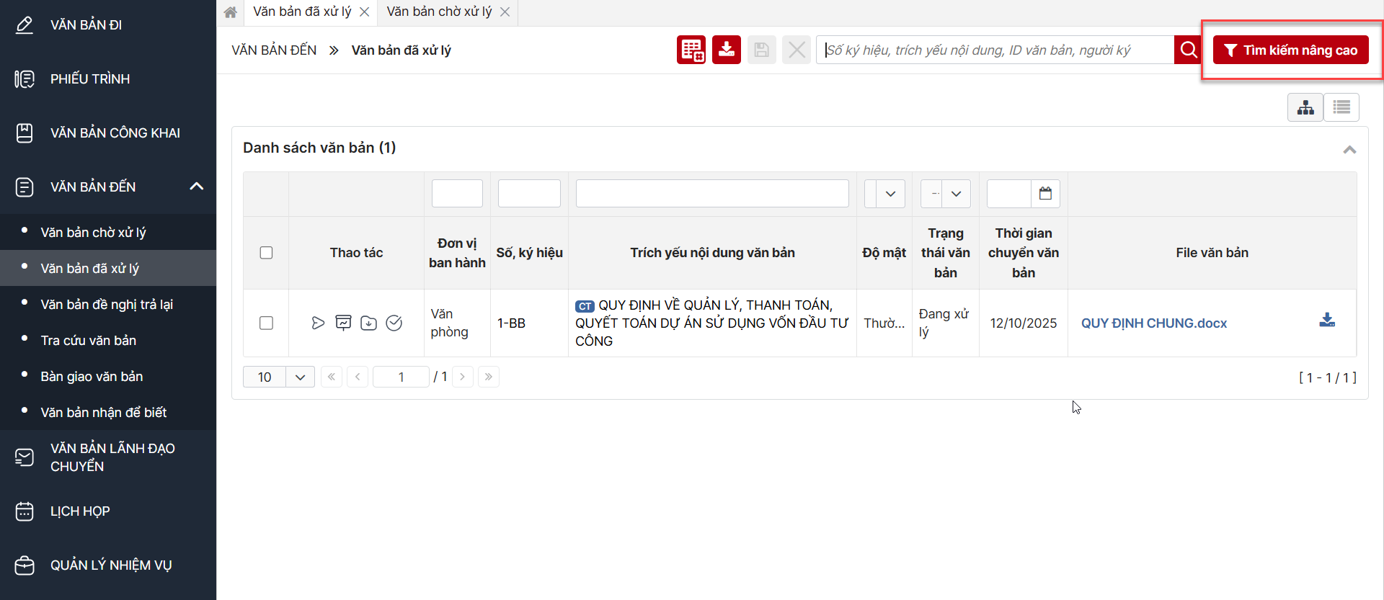
- Màn hình chức năng các tiêu chí tìm kiếm như sau:
- 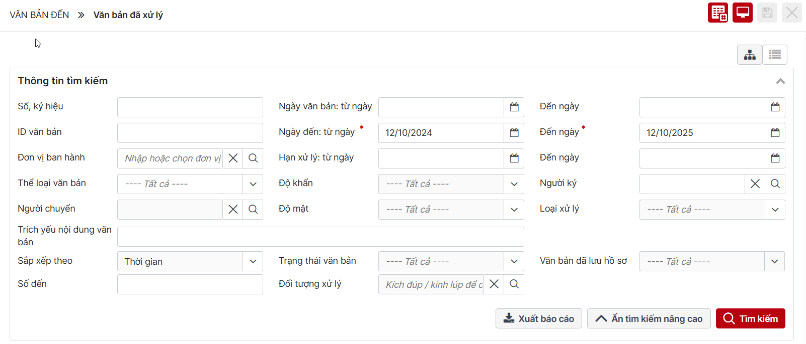
- Bước 3: Người dùng nhập các tiêu chí tìm kiếm và bấm nút
- Bước 4: Người dùng bấm nút khi muốn xem rộng màn hình danh sách văn bản
- Lưu ý:
- Ngày đến: Từ ngày – Đến ngày đang lấy mặc định là 1 năm trước đó tính từ ngày hiện tại, người dùng có thể sửa

Xem chi tiết văn bản
Chức năng giúp người dùng Xem chi tiết nội dung văn bản và thao tác các chức năng: Đọc file, Tải tất cả các file có CTS gốc/file Watermark, Chuyển văn bản, Xem luân chuyển, Đóng, Hoàn thành, Biểu đồ xử lý, Lưu tài liệu cá nhân, Lưu vào hồ sơ, Tạo phiếu trình, Tạo dự thảo, Ghi chú, Bổ sung thông tin, Tạo lịch họp.
Bước 1: Người dùng chọn chức năng Văn bản đến>> Văn bản đã xử lý
Bước 2: Nhấn vào chọn chuột vào dữ liệu khoanh dưới đây
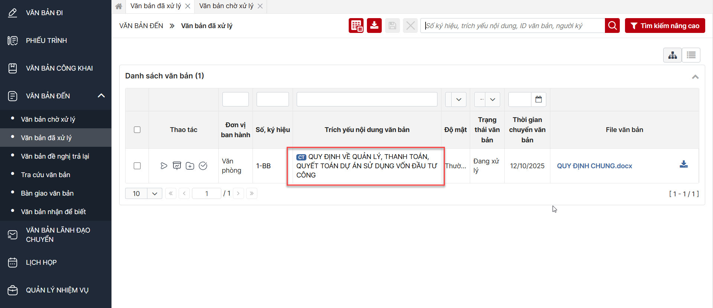
Hệ thống hiển thị màn hình:
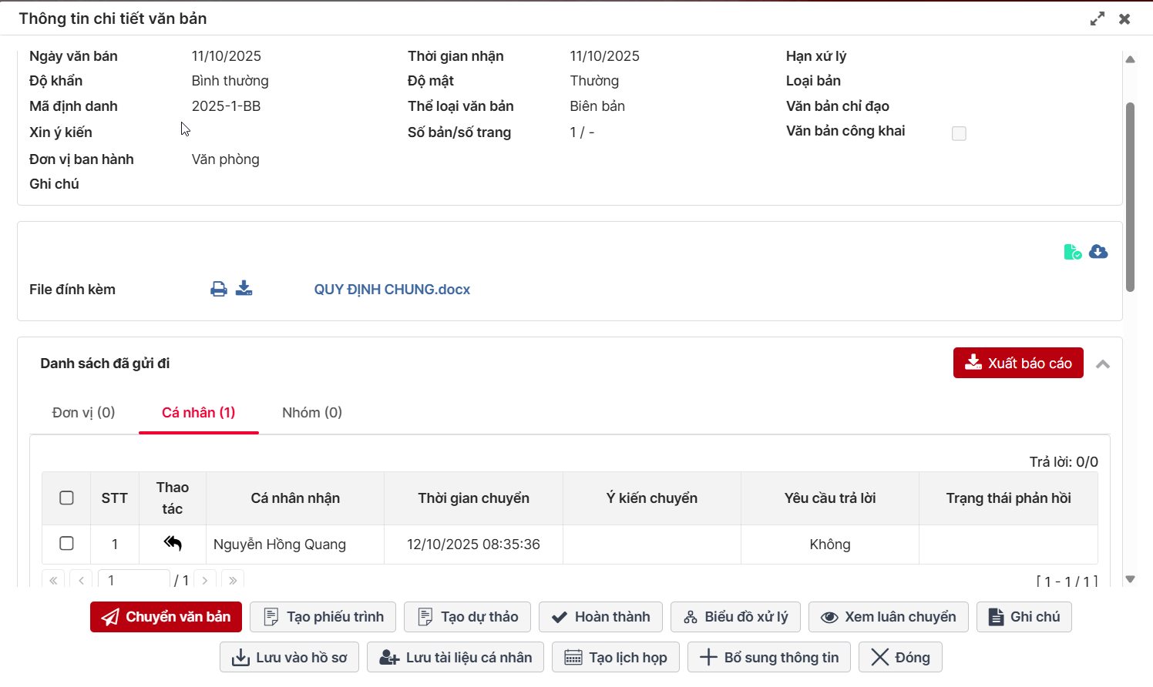
Bước 3: Thực hiện các chức năng mô tả chi tiết như bên dưới hoặc chọn nút để đóng màn hình xem chi tiết quay về màn hình danh sách

Chuyển văn bản
Chức năng giúp người dùng Chuyển văn bản đến đơn vị hoặc cá nhân hoặc cả 2. Văn bản sau khi được chuyển thành công thì sẽ hiển thị trong menu chức năng Văn bản đã xử lý
Bước 1:
- Cách 1: Tại màn hình Xem chi tiết chọn nút ,
- Cách 2: Tại màn hình Văn bản đến>>Văn bản đã xử lý: Chọn nút như ảnh bên dưới
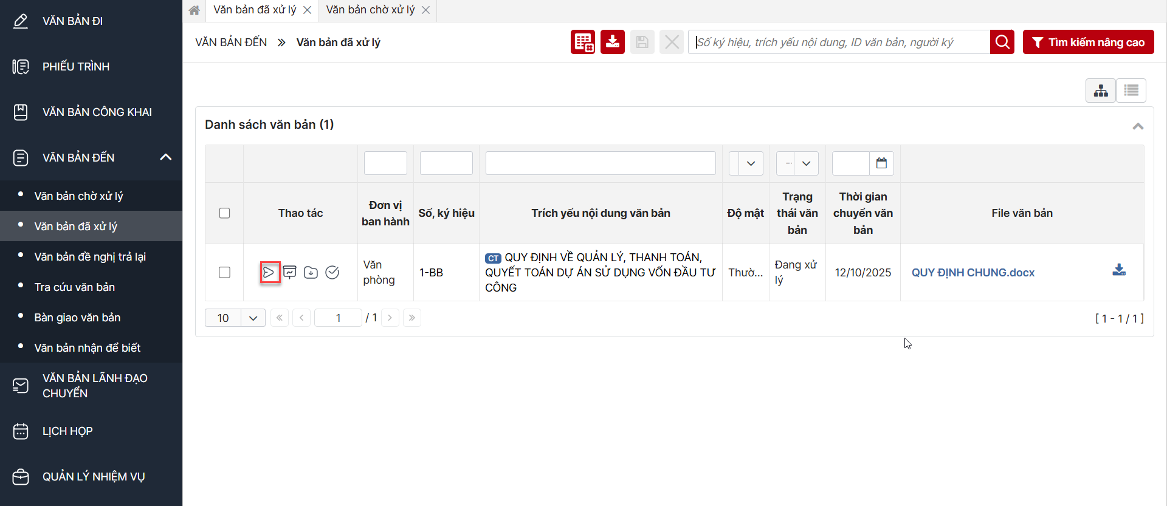
- Hiển thị màn hình như bên dưới
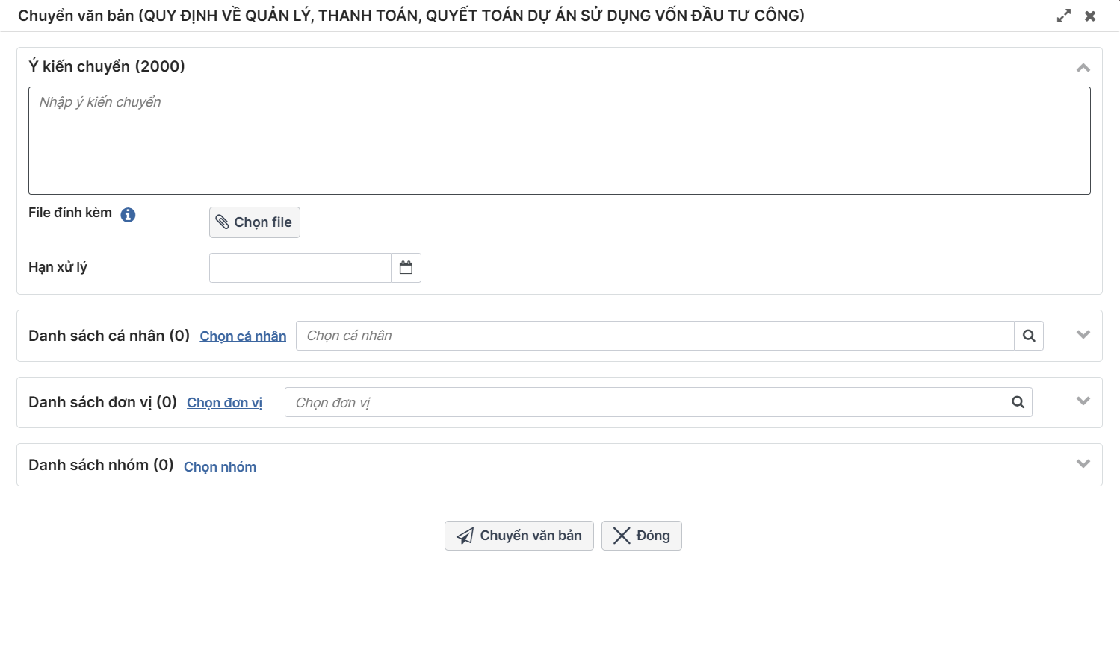
Bước 2: Người dùng nhập các thông tin rồi chọn nút  để gửi cho các đơn vị/cá nhân đã chọn => Văn bản được chuyển sang Tab Văn bản đã xử lý
Hoặc chọn nút để đóng màn hình quay về màn hình chi tiết

Xem luân chuyển
Chức năng giúp người dùng xem dữ liệu đơn vị và cá nhân nhận/chuyển văn bản và thực hiện thu hồi văn bản
Bước 1: Tại màn hình Xem chi tiết chọn nút , hiển thị màn hình như bên dưới
Bước 2: Người dùng có thể xuất báo cáo xem danh sách cây luân chuyển bằng cách nhần vào nút
Bước 3. Tại Danh sách đơn vị đã chuyển hoặc danh sách cây luân chuyển, người dùng bấm nút để thực hiện thu hồi văn bản đã chuyển cho đơn vị hoặc cá nhân
Trường hợp người dùng muốn thu hồi hàng loạt thì chọn ô tất cả như số 1 >> Nhấn nút thu hồi
Hệ thống hiển thị popup thông báo
Bước 4: Người dung chọn Đồng ý như nút 1 ảnh để hoàn thành việc thu hồi =>
Hoặc hủy bỏ thao tác chọn nút 2 hoặc 3 như ảnh bên trên => Màn hình chuyển về màn hình Xem luân chuyển
Lưu ý:
- Trường hợp thu hồi thành công thì các thao tác ở cột Thao tác sẽ ẩn
- Văn bản của đơn vị được chuyển sẽ bị xóa khỏi danh sách còn đơn vị thu hồi sẽ chuyển vào tab Văn bản bị thu hồi
- Tại màn hình xem luân chuyển tại đơn vị thu hồi các bản ghi bị thu hồi sẽ bị gạch ngang
Bước 5: Đóng màn hình luân chuyển, người dùng chọn nút “ => Hệ thống quay về màn hình xem chi tiết

Hoàn thành
Chức năng giúp người dùng chuyển trạng thái văn bản sang hoàn thành
Bước 1:
Cách 1: Tại màn hình Xem chi tiết chọn nút ,
Cách 2: Tại màn hình danh sách Văn bản đến>>Văn bản đã xử lý: Chọn nút như ảnh bên dưới
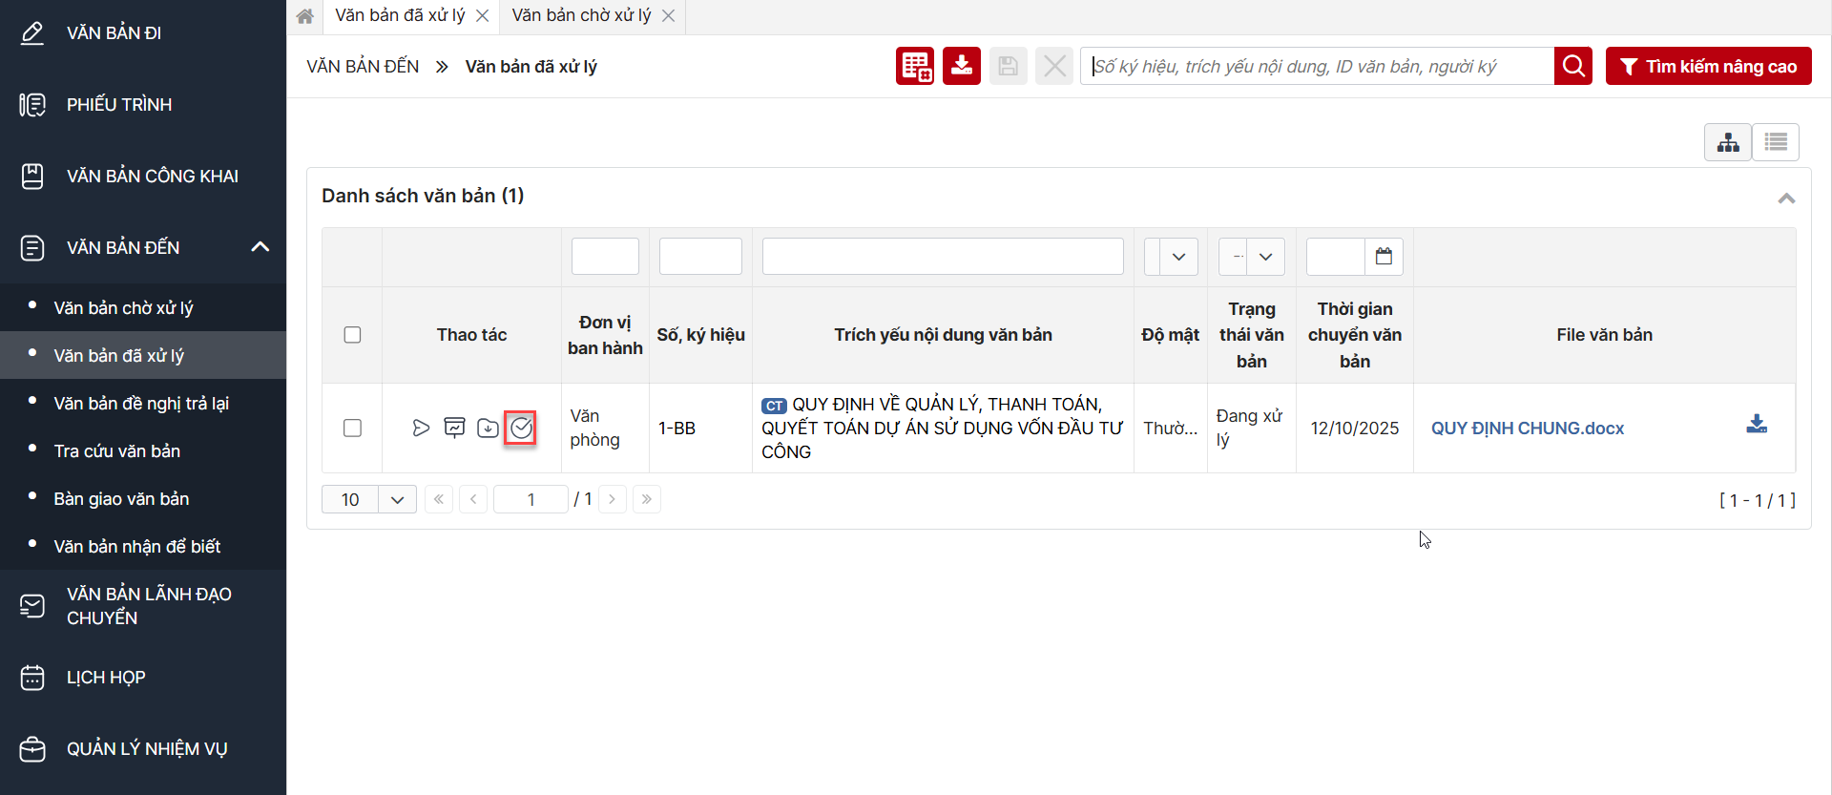
Hiển thị màn hình như bên dưới
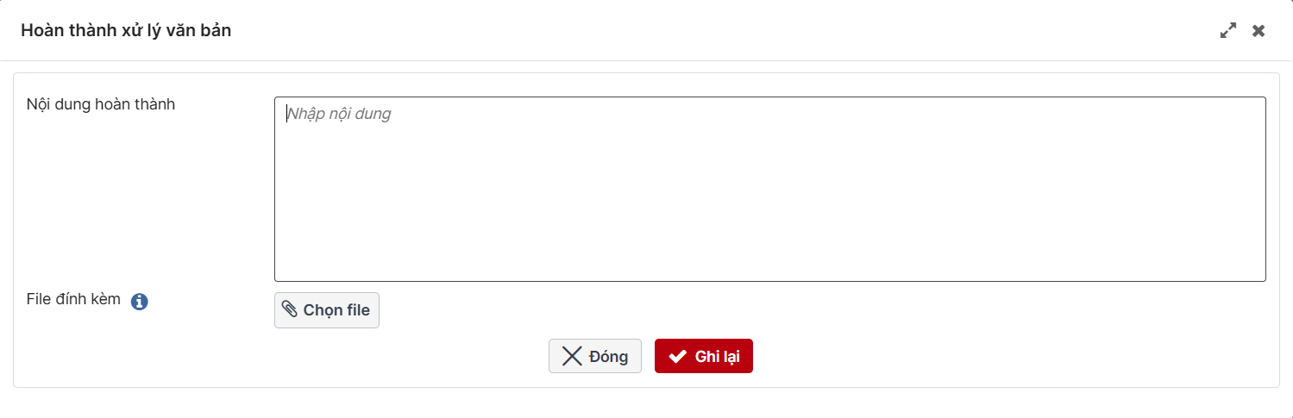
Bước 2: Người dùng nhập các thông tin và chọn nút Ghi lại để hoàn thành trả lại văn bản, hoặc chọn Đóng để hệ thống quay về màn hình Xem chi tiết

Biểu đồ xử lý
Chức năng giúp người dùng xem được luồng chuyển nhận văn bản
Bước 1: Tại màn hình Xem chi tiết chọn nút , hiển thị màn hình như bên dưới
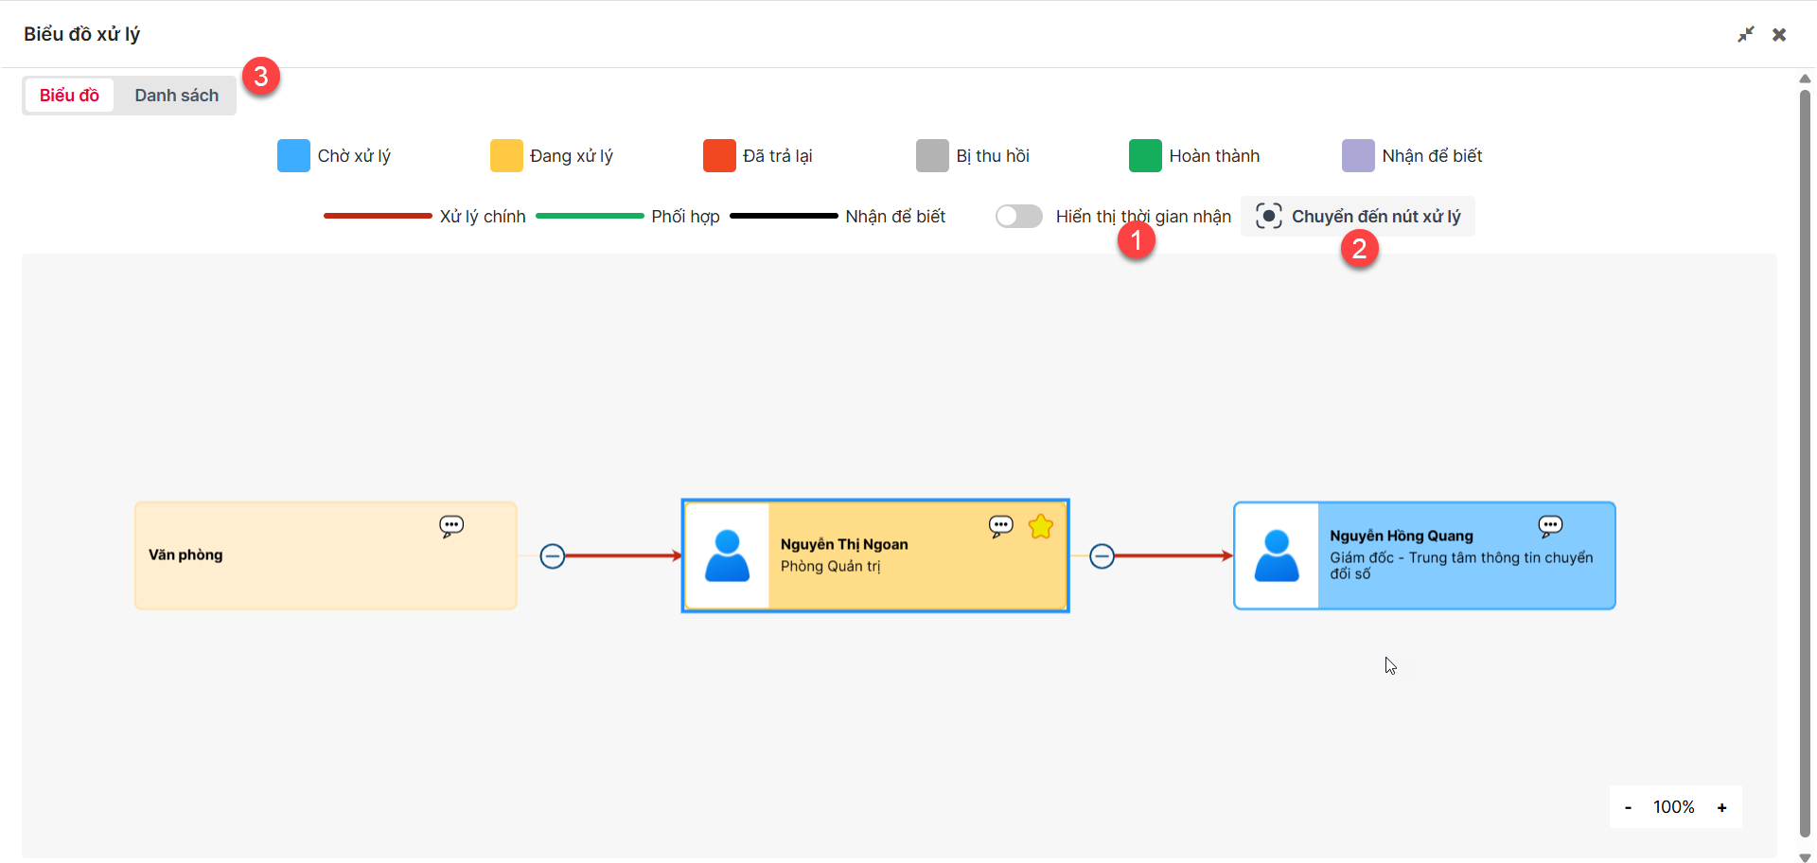
Bước 2: Người dùng chọn nút số 1 để xem hiển thị thời gian nhận như ảnh dưới
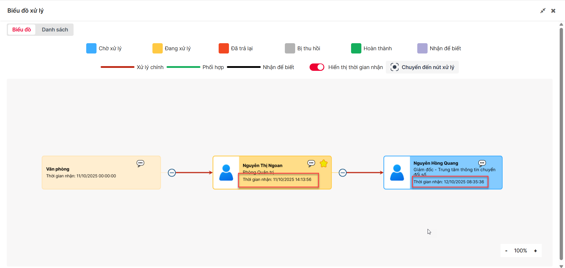
Bước 3: Tại màn hình biểu đồ xử lý chọn nút , màn hình chuyển chọn đến ô người xử lý tiếp theo có đánh dấu sao như ảnh bên dưới
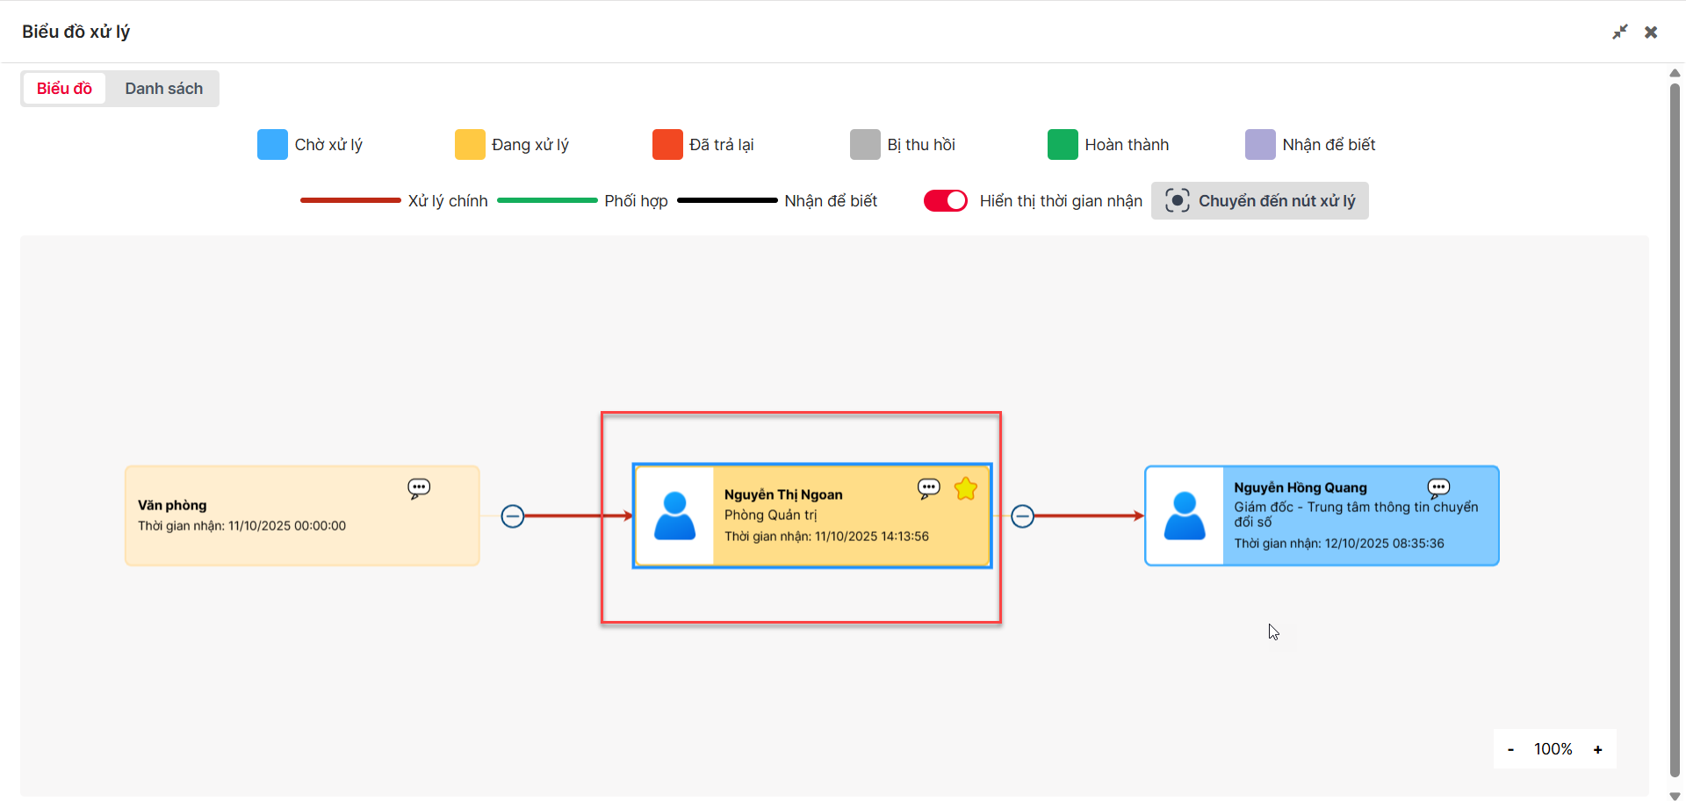
Bước 4: Nhấn vào “Danh sách” >> Hiển thị màn danh sách tương ứng với biểu đồ xử lý
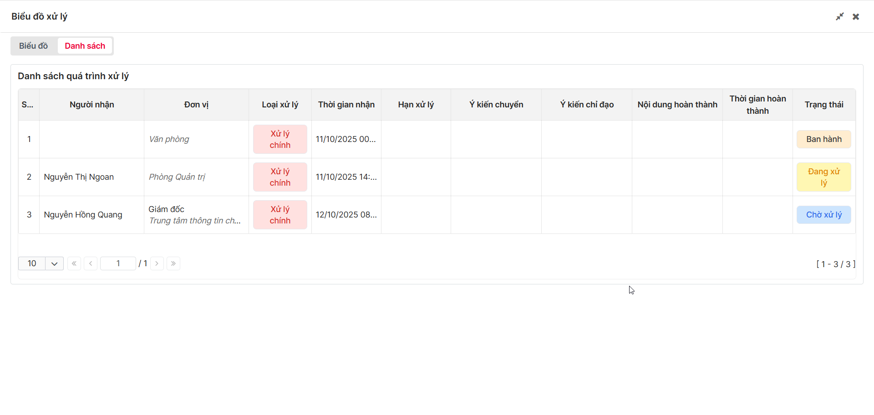
Bước 5: Tại màn “Biểu đồ” nhấn vào tooltip >> Hiển thị màn hình nội dung ý kiến gồm có: ý kiến chỉ đạo, ý kiến hoàn thành và danh sách đã chuyển (đơn vị, cá nhân, nhóm)
Bước 6: Nhấn nút “Đóng” hoặc dấu “X” để quay lại màn biểu đồ xử lý

Lưu tài liệu cá nhân
Chức năng giúp người dùng thêm văn bản vào thư mục tài liệu của mình giúp người sử dụng dễ dàng tìm kiếm lại văn bản.
Bước 1: Tại màn hình Xem chi tiết chọn nút , hiển thị màn hình như bên dưới
Bước 2: Người dùng nhập các thông tin, chọn danh mục tài liệu và chọn nút Ghi lại như số 1 dưới ảnh để hoàn thành trả lại văn bản, hoặc chọn Đóng như ảnh số 2 để hệ thống quay về màn hình Xem chi tiết như ảnh bên dưới

Đọc và tải file
Chức năng giúp người dùng đọc nội dung file văn bản đã đính kèm và tải dữ liệu về máy tính
Bước 1: Tại màn hình Xem chi tiết chọn số 1 để đọc file và số 3 để tải tất cả các file về máy tính theo màn hình mô tả bên dưới
Bước 2: Chọn nút số 2 để xác thực chữ ký số, hiển thị màn hình như bên dưới

Tạo dự thảo
Tại màn hình Xem chi tiết chọn nút , hiển thị màn hình và người dùng thao tác như chức năng Thêm mới dự thảo ở màn văn bản đi

Tạo lịch họp
Bước 1: Tại màn hình Xem chi tiết chọn nút , hiển thị màn hình như bên dưới
Bước 2: Người dùng nhập nội dung và bấm nút ghi lại để hoàn thành thao tác hoặc bấm chọn Đóng để dừng thao tác và quay về màn hình trước đó

Ghi chú
Bước 1: Tại màn hình Xem chi tiết chọn nút “Ghi chú”, hiển thị màn hình như bên dưới
Bước 2: Người dùng Nhập nội dung ghi chú và nhấn nút “Gửi” >> Ghi chú sẽ hiển thị ở phần khoanh như ảnh dưới đây:

Tạo phiếu trình
Chức năng hỗ trợ người dùng tạo phiếu trình có đính kèm văn bản đến đã chọn
Bước 1: Tại màn hình xem chi tiết chọn >> Hệ thống redirect người dùng đến màn thêm mới phiếu trình như sau:
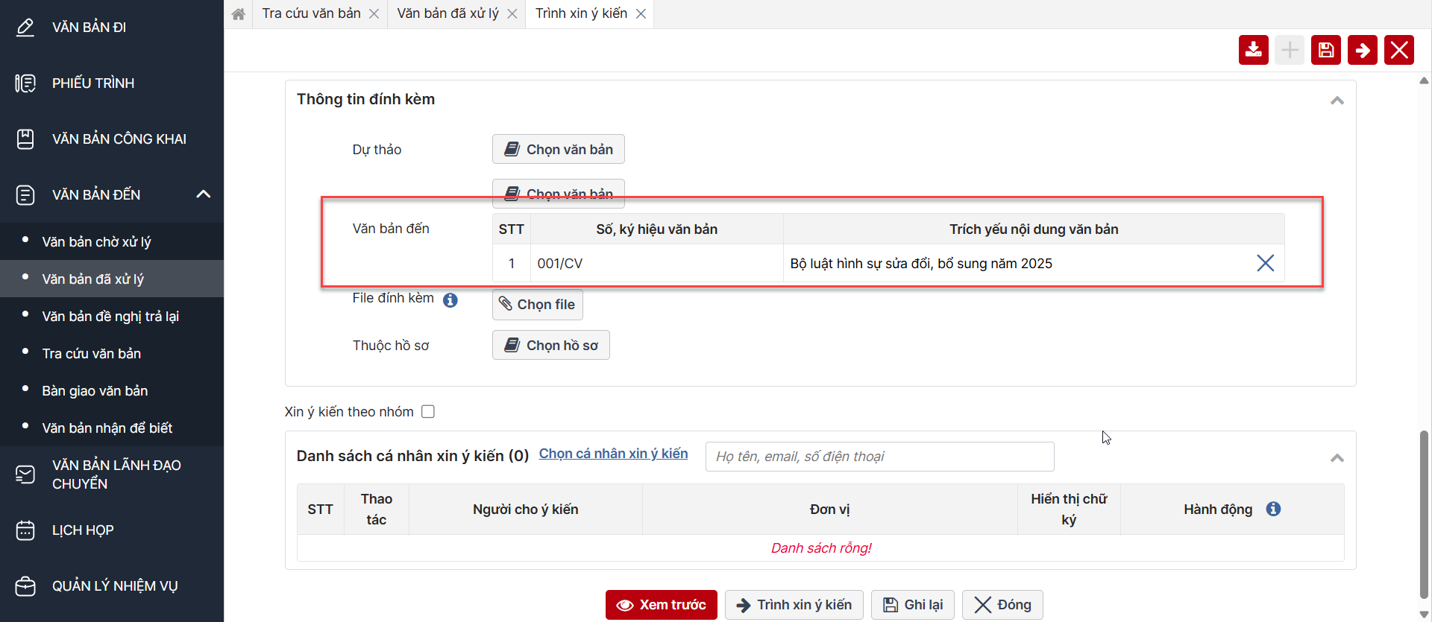

Lưu vào hồ sơ
Chức năng tương tự như chức năng 4.2.5

Bổ sung thông tin văn bản
Chức năng này giúp người dùng bổ sung thêm các thông tin cho văn bản
Bước 1: Người dùng nhấn vào nút >> Hệ thống hiển thị pop-up bổ sung thông tin cho văn bản đã chọn
Bước 2: Nhập các thông tin: nội dung bổ sung, thời gian áp dụng, lý do bổ sung >> Nhấn nút “Ghi lại” >> Hệ thống lưu lại thông tin bổ sung cho văn bản
Bước 3: Nhấn nút “Hủy bỏ” >> Hệ thống quay lại màn xem chi tiết văn bản

Lưu văn bản vào hồ sơ
Chức năng hỗ trợ người dùng lưu văn bản vào hồ sơ
Bước 1: Người dùng chọn chức năng Văn bản đến>> Văn bản đã xử lý
Bước 2: Nhấn vào nút như khoanh ở ảnh bên dưới
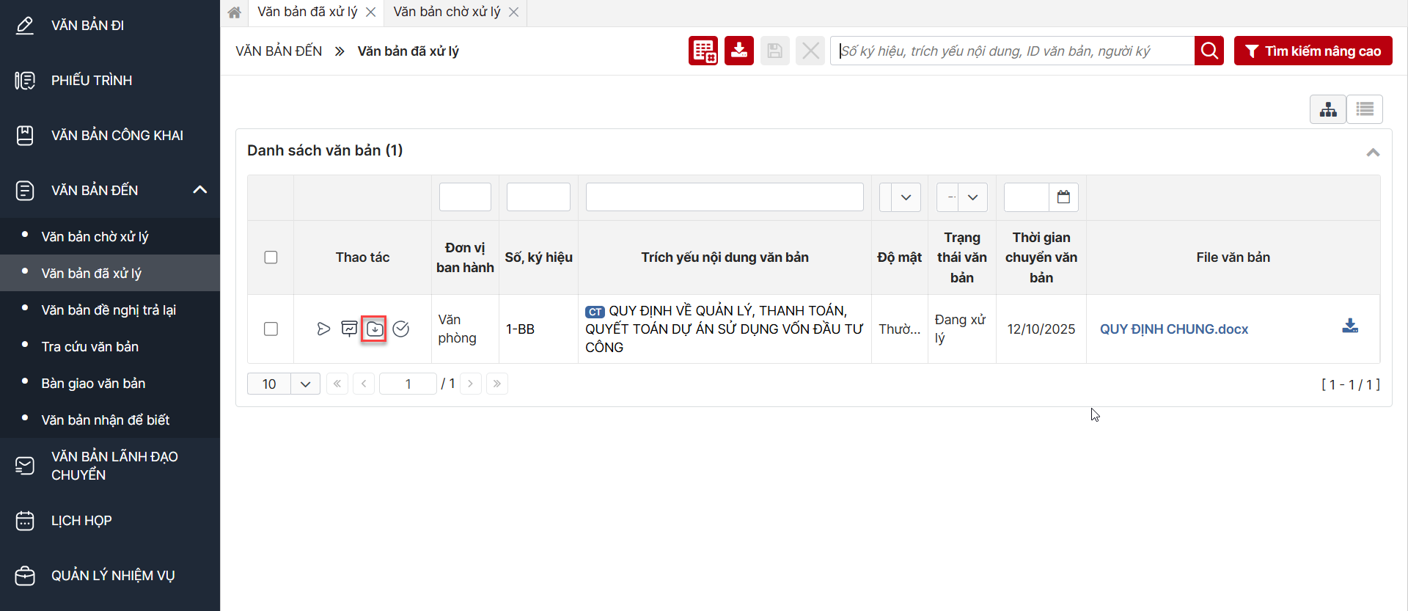
Hệ thống hiển thị màn hình:
Bước 3: Người dùng chọn loại hồ sơ ở ô số 1 cần lưu và bấm nút số 2 để hoàn thành thao tác chọn hồ sơ hoặc chọn nút số 3 để quay về màn hình danh sách
Lưu ý: Người dùng có thể nhập Tên hồ sơ/mã hồ sơ và bấm để tìm kiếm nhanh hồ sơ

Xuất báo cáo
Bước 1: Người dùng chọn chức năng Văn bản đến>> Văn bản đã xử lý
Bước 2: Nhấn vào nút như khoanh ở ảnh bên dưới
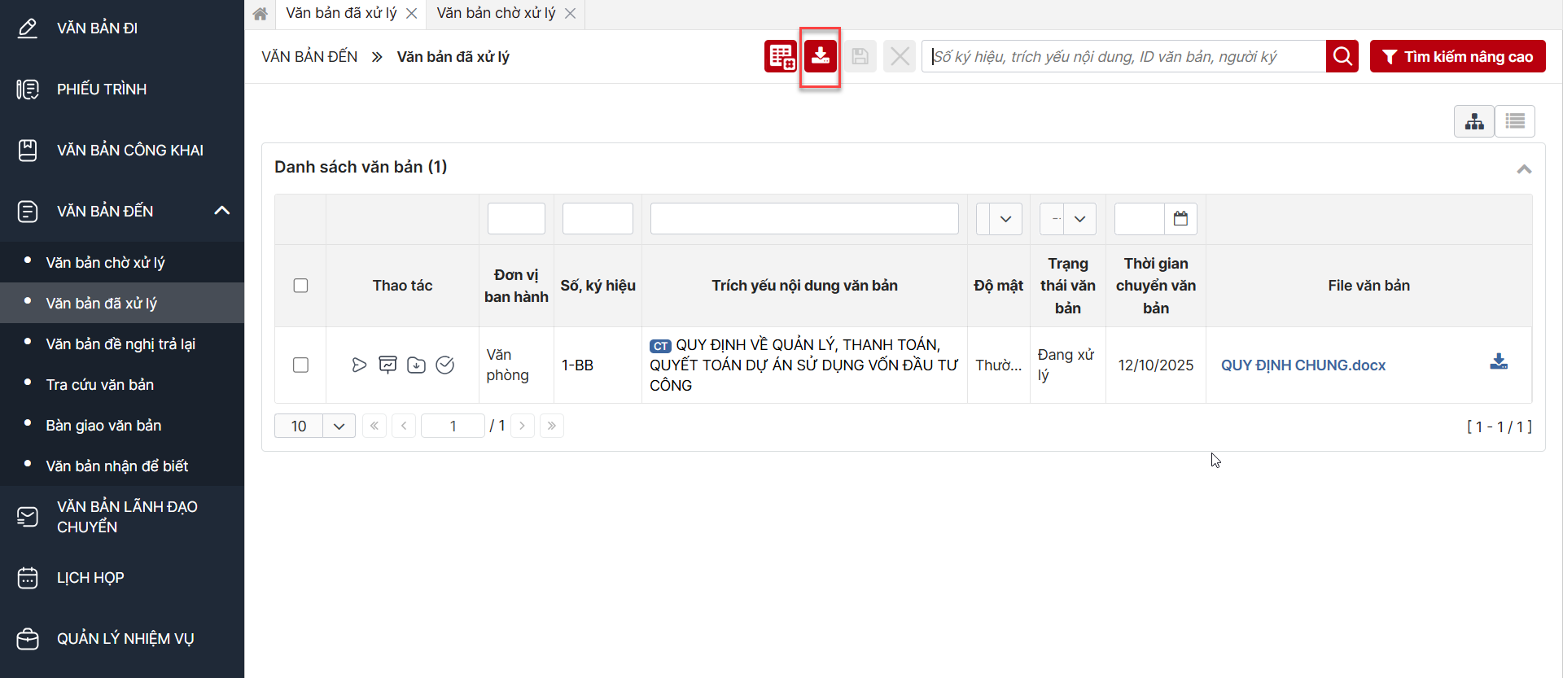
Dữ liệu được xuất về máy tính cá nhân người dùng

Đọc và xem tài liệu
Bước 1: Người dùng chọn chức năng Văn bản đến>> Văn bản đã xử lý
Bước 2: Nhấn vào nút như khoanh ở ảnh bên dưới
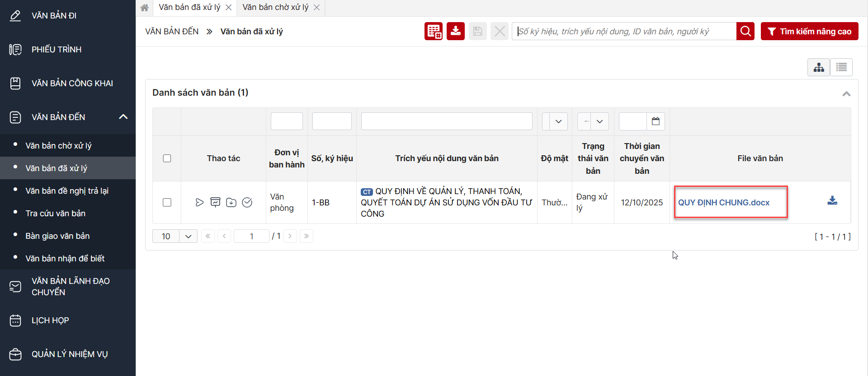
- Nhấn nút  để tải tài liệu xuống máy tính của mình
Màn hình hiển thị:
Bước 5: Người dùng chọn ô số 1 ở ảnh trên để thực hiện chuyển xử lý văn bản (xem mô tả chi tiết thao tác như mục Chuyển văn bản)
Bước 6: Người dùng chọn ô số 2 ở ảnh bước 4 để xem Ý kiến chuyển, hiển thị màn hình như bên dưới
Bước 7: Chọn Đóng để quay về màn hình xem văn bản
Bước 8: Chọn tắt như số 4 của hình dưới đây để quay về màn hình danh sách văn bản
Bước 9: Chọn thứ tự thứ 3 của hình để xem tóm tắt file
Bước 10: Chọn khoanh của hình dưới đây để tạo comment văn bản theo thứ tự hiển thị các bước 1,2
Lưu ý: Khi chuyển lưu và chuyển văn bản thì người nhận được mở văn bản đính kèm cũng sẽ đọc được các comment này

Hoàn thành văn bản hàng loạt
Bước 1: Người dùng chọn chức năng Văn bản đến>> Văn bản Đã xử lý
Bước 2: Nhấn vào tích chọn (nhiều hoặc tất cả) vào các ô như khoanh ở ảnh bên dưới
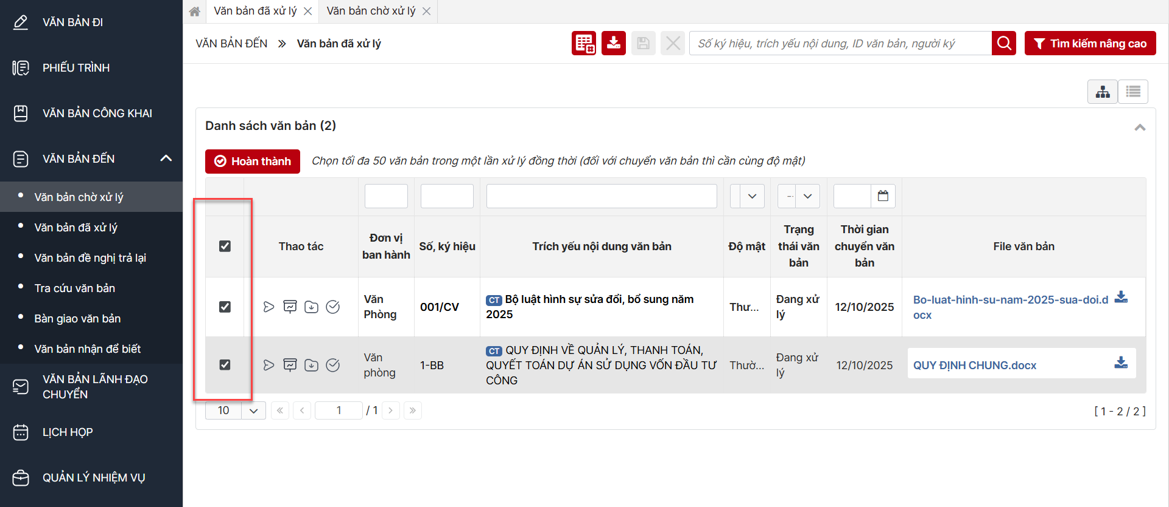
Bước 3: Chọn nút sẽ hiển thị màn hình thông báo gồm các trường hợp sau:
- Nếu danh sách gồm các văn bản yêu cầu trả lời/đã hoàn thành và văn bản không yêu cầu trả lời thì hệ thống chỉ hoàn thành đối với các văn bản không yêu cầu trả lời còn văn bản yêu cầu trả lời phải thực hiện hoàn thành riêng từng bản ghi.
- Nếu danh sách chỉ gồm các văn bản không yêu cầu trả lời thì hệ thống thực hiện hoàn thành hàng loạt

4.3. Văn bản Đề nghị trả lại

Xem danh sách văn bản
Chức năng này cho phép người dùng xem các văn bản đã chuyển cho cá nhân/đơn vị khác mà bị trả lại
- Bước 1: Người dùng chọn chức năng Văn bản đến>>Văn bản bị trả lại >> Hệ thống hiển thị màn hình sau:
- 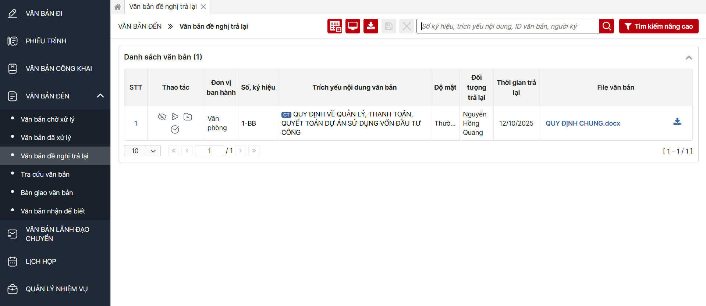
- Bước 2: Người dùng nhấn để lưu lại cấu hình hiển thị các cột trong màn danh sách cho các lần xem tới
- Bước 3: Người dùng nhấn để có thể xem danh sách dạng cây

Tìm kiếm
- Chức năng này cho phép người dùng tìm kiếm nhanh: Số hiệu, trích yếu nội dung, ID văn bản, người ký
- Bước 1: Người dùng chọn chức năng Văn bản đến>>Văn bản bị trả lại
- Bước 2: Nhập các thông tin tìm kiếm vào ô số 1 và bấm tìm kiếm ở ô số 2, hiển thị màn hình danh sách tìm kiếm như dưới đây:
- 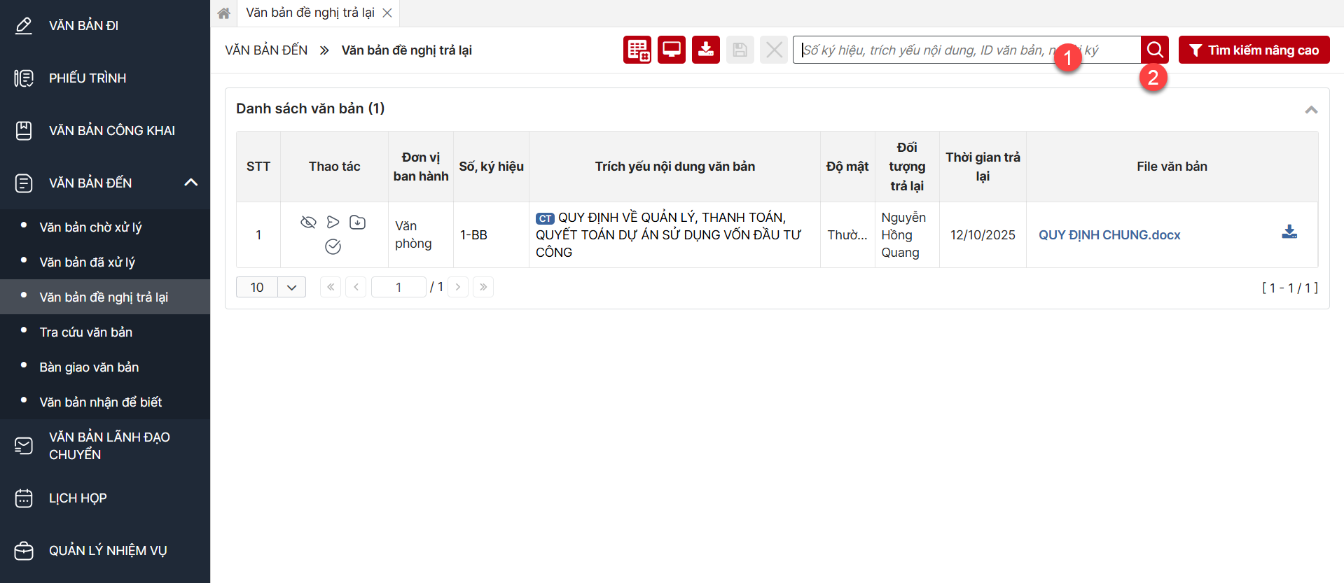

Tìm kiếm nâng cao
- Chức năng này cho phép người dùng tìm kiếm bằng nhiều tiêu chí.
- Bước 1: Người dùng chọn chức năng Văn bản đến>>Văn bản bị trả lại
- Bước 2: Nhấn vào nút Tìm kiếm nâng cao như khoanh đỏ bên dưới
- 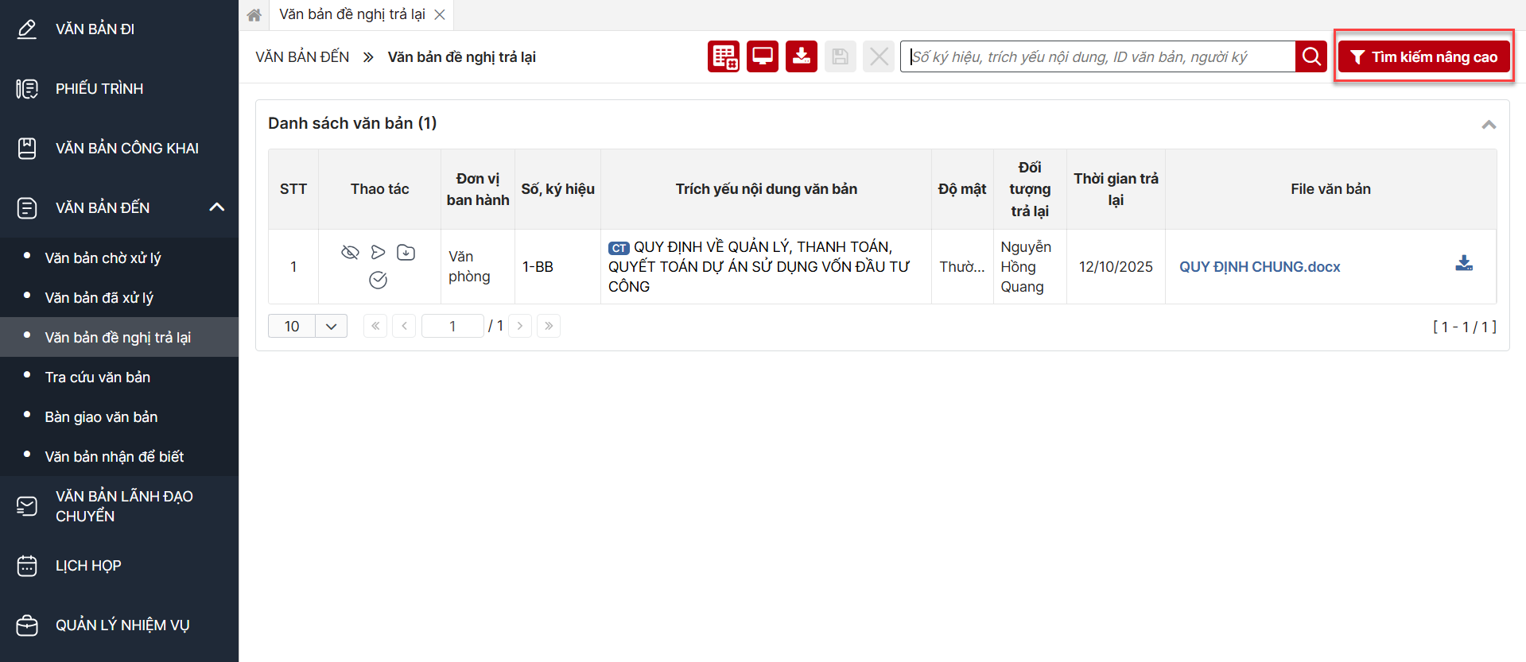
- Màn hình chức năng các tiêu chí tìm kiếm như sau:
- 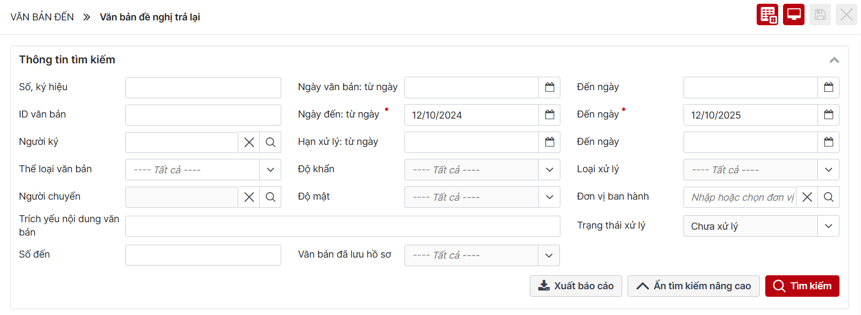
- Bước 3: Người dùng nhập các tiêu chí tìm kiếm và bấm nút
- Bước 4: Người dùng bấm nút khi muốn xem rộng màn hình danh sách văn bản
- Lưu ý:
- Ngày đến: Từ ngày – Đến ngày đang lấy mặc định là 1 năm, người dùng có thể sửa lại khoảng thời gian tìm kiếm .

Xem chi tiết văn bản
Chức năng giúp người dùng Xem chi tiết nội dung văn bản và thao tác các chức năng: Đọc file, Tải tất cả các file có CTS gốc/file Watermark, Chuyển xử lý, Xem luân chuyển, Đóng, Hoàn thành, Trả lại, Cho ý kiến, Biểu đồ xử lý, Lưu tài liệu cá nhân (với văn bản được tiếp nhận từ đơn vị khác)
Bước 1: Người dùng chọn chức năng Văn bản đến>>Văn bản bị trả lại
Bước 2: Nhấn vào chọn chuột vào dữ liệu 1 trong các cột khoanh dưới đây
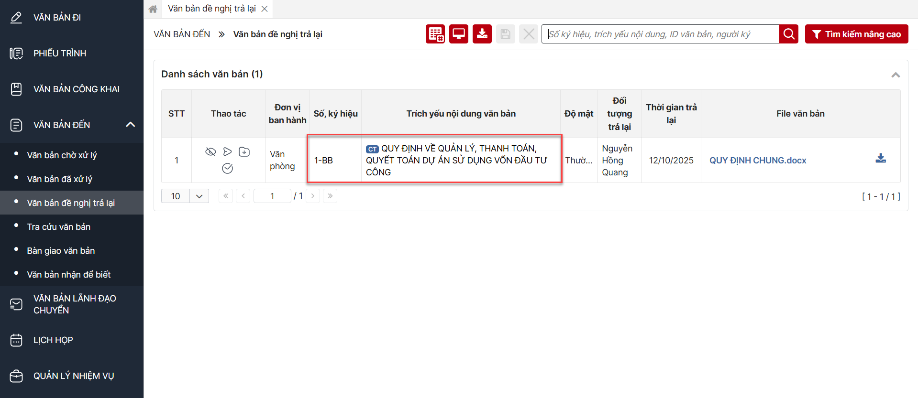
Hệ thống hiển thị màn hình:
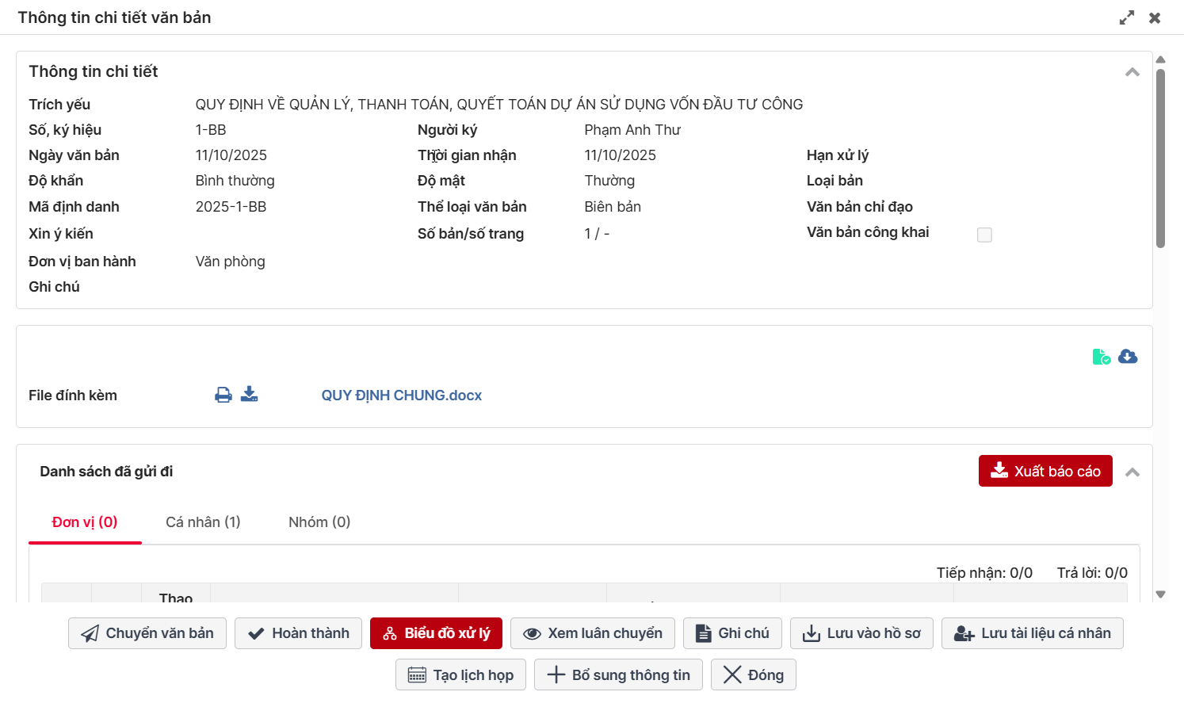
Bước 3: Thực hiện các chức năng mô tả chi tiết như bên dưới hoặc chọn nút để đóng màn hình xem chi tiết quay về màn hình danh sách

Chuyển văn bản
Chức năng giúp người dùng Chuyển văn bản đến đơn vị hoặc cá nhân hoặc cả 2
Bước 1:
- Cách 1: Tại màn hình Xem chi tiết chọn nút ,
- Cách 2: Tại màn hình Văn bản đến>>Văn bản bị trả lại: Chọn nút như ảnh bên dưới
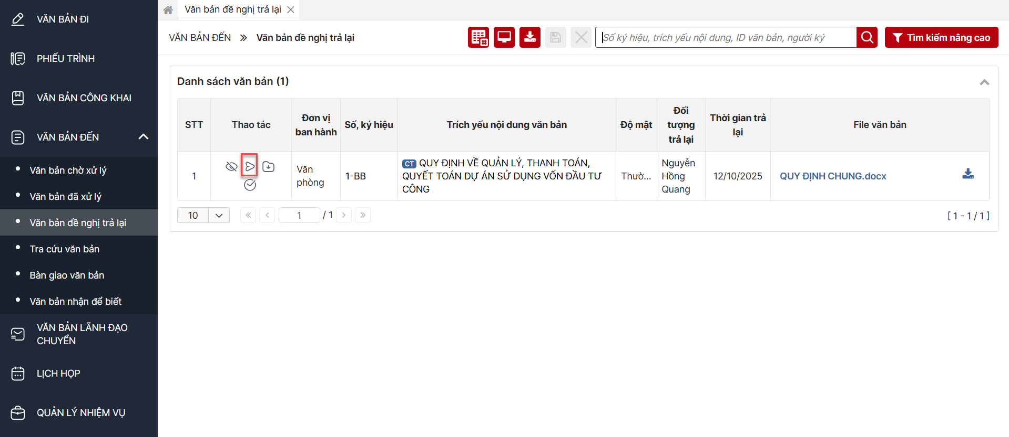
Hiển thị màn hình như bên dưới
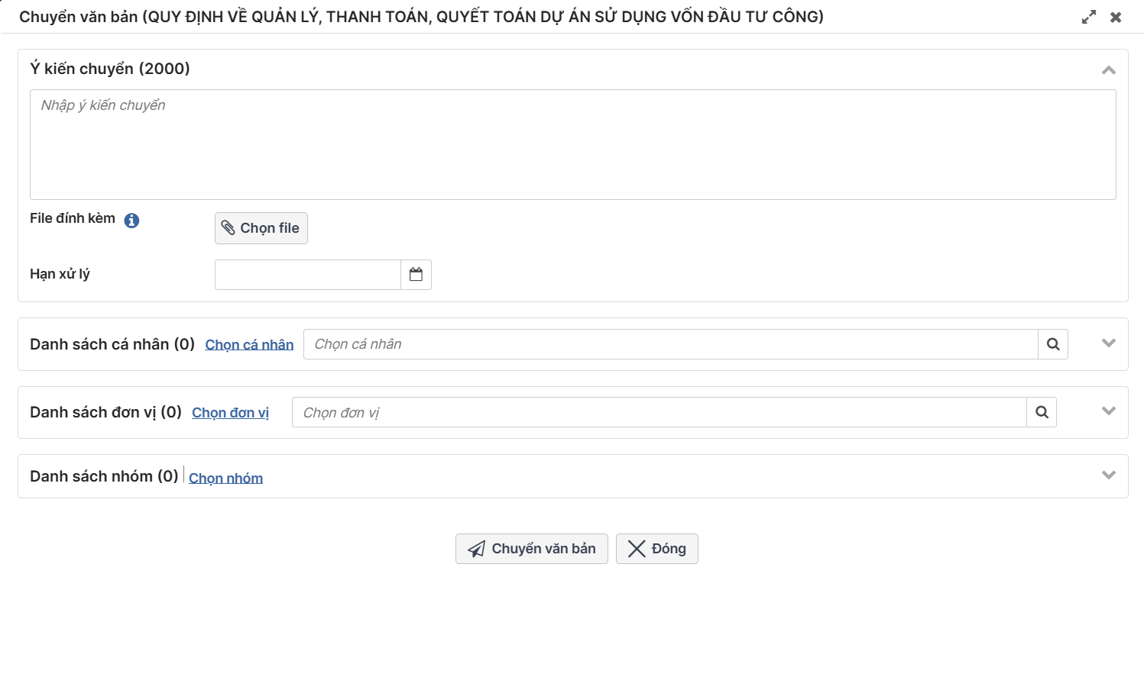Bước 2: Người dùng nhập các thông tin rồi chọn nút để gửi cho các đơn vị/cá nhân đã chọn => Văn bản được chuyển sang Tab Văn bản đã xử lý
Hoặc chọn nút để đóng màn hình quay về màn hình chi tiết

Xem luân chuyển
Chức năng giúp người dùng xem dữ liệu đơn vị và cá nhân nhận/chuyển văn bản và thực hiện thu hồi văn bản
Bước 1: Tại màn hình Xem chi tiết chọn nút , hiển thị màn hình như bên dưới
Bước 2: Người dùng có thể xuất báo cáo xem danh sách cây luân chuyển bằng cách nhần vào nút
Bước 3. Tại Danh sách đơn vị đã chuyển hoặc danh sách cây luân chuyển, người dùng bấm nút để thực hiện thu hồi văn bản đã chuyển cho đơn vị hoặc cá nhân
Trường hợp người dùng muốn thu hồi hàng loạt thì chọn ô tất cả như số 1 >> Nhấn nút thu hồi
Hệ thống hiển thị popup thông báo
Bước 4: Người dung chọn Đồng ý như nút 1 ảnh để hoàn thành việc thu hồi =>
Hoặc hủy bỏ thao tác chọn nút 2 hoặc 3 như ảnh bên trên => Màn hình chuyển về màn hình Xem luân chuyển
Lưu ý:
- Trường hợp thu hồi thành công thì các thao tác ở cột Thao tác sẽ ẩn
- Văn bản của đơn vị được chuyển sẽ bị xóa khỏi danh sách còn đơn vị thu hồi sẽ chuyển vào tab Văn bản bị thu hồi
- Tại màn hình xem luân chuyển tại đơn vị thu hồi các bản ghi bị thu hồi sẽ bị gạch ngang
Bước 5: Đóng màn hình luân chuyển, người dùng chọn nút “ => Hệ thống quay về màn hình xem chi tiết

Hoàn thành
Chức năng giúp người dùng chuyển trạng thái văn bản sang hoàn thành
Bước 1:
Cách 1: Tại màn hình Xem chi tiết chọn nút ,
Cách 2: Tại màn hình danh sách Văn bản đến>>Văn bản bị trả lại: Chọn nút như ảnh bên dưới
Hiển thị màn hình như bên dưới
Bước 2: Người dùng nhập các thông tin và chọn nút Ghi lại để hoàn thành trả lại văn bản, hoặc chọn Đóng để hệ thống quay về màn hình Xem chi tiết

Biểu đồ xử lý
Chức năng giúp người dùng xem được luồng chuyển nhận văn bản
Bước 1: Tại màn hình Xem chi tiết chọn nút , hiển thị màn hình như bên dưới
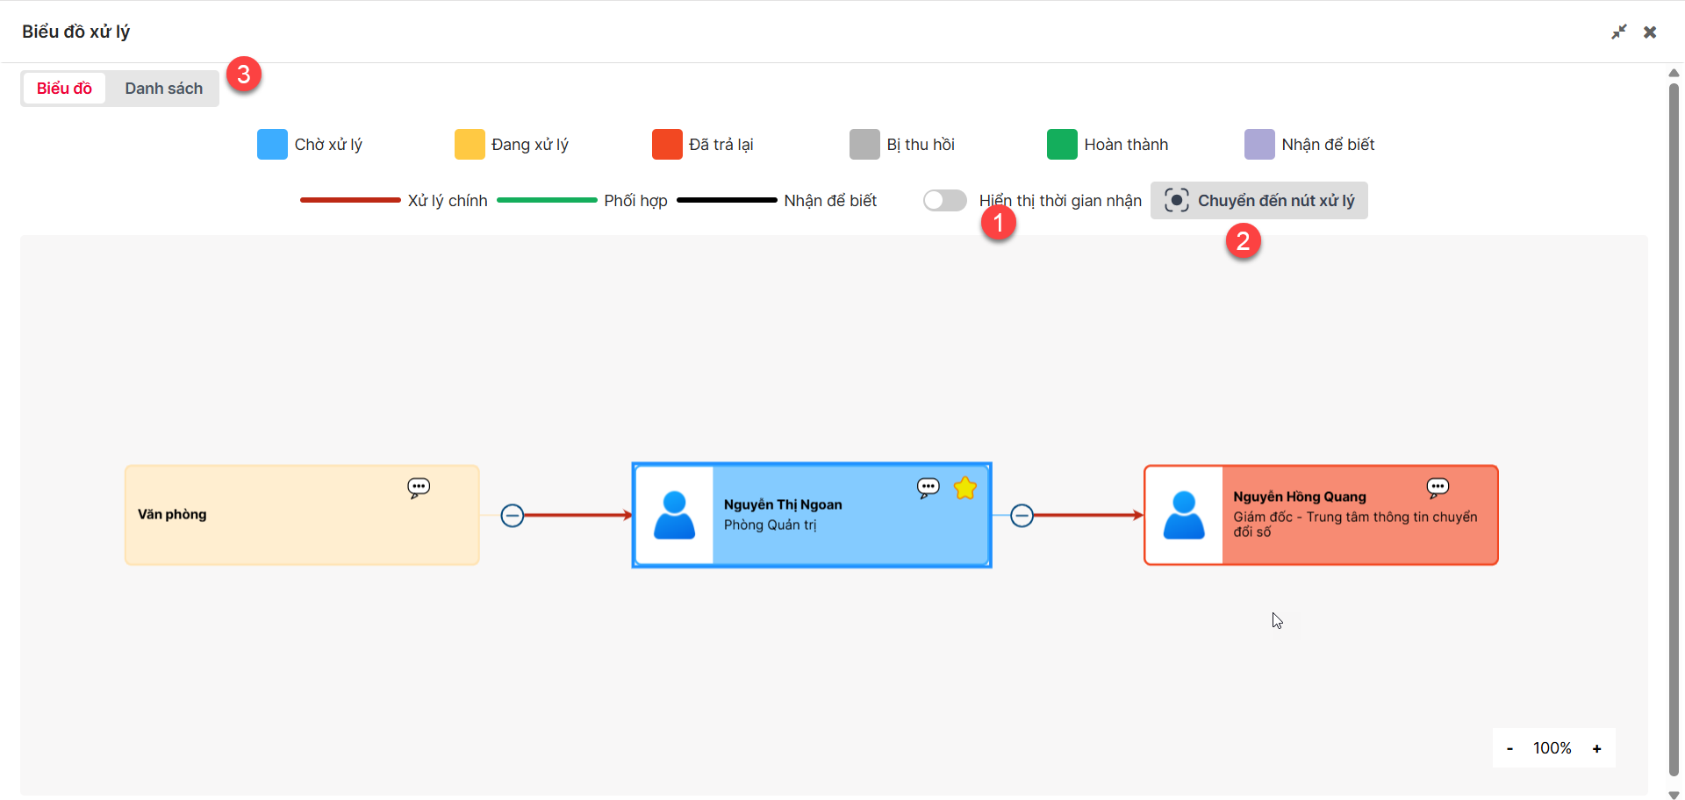
Bước 2: Người dùng chọn nút số 1 để xem hiển thị thời gian nhận như ảnh dưới
Bước 3: Tại màn hình biểu đồ xử lý chọn nút , màn hình chuyển chọn đến ô người xử lý tiếp theo có đánh dấu sao như ảnh bên dưới
Bước 4: Nhấn vào “Danh sách” >> Hiển thị màn danh sách tương ứng với biểu đồ xử lý
Bước 5: Tại màn “Biểu đồ” nhấn vào tooltip >> Hiển thị màn hình nội dung ý kiến gồm có: ý kiến chỉ đạo, ý kiến hoàn thành và danh sách đã chuyển (đơn vị, cá nhân, nhóm)
Bước 6: Nhấn nút “Đóng” hoặc dấu “X” để quay lại màn biểu đồ xử lý

Lưu tài liệu cá nhân
Chức năng giúp người dùng thêm văn bản vào thư mục tài liệu của mình giúp người sử dụng dễ dàng tìm kiếm lại văn bản.
Bước 1: Tại màn hình Xem chi tiết chọn nút , hiển thị màn hình như bên dưới
Bước 2: Người dùng nhập các thông tin, chọn danh mục tài liệu và chọn nút Ghi lại như số 1 dưới ảnh để hoàn thành trả lại văn bản, hoặc chọn Đóng như ảnh số 2 để hệ thống quay về màn hình Xem chi tiết như ảnh bên dưới

Đọc và tải file
Chức năng giúp người dùng đọc nội dung file văn bản đã đính kèm và tải dữ liệu về máy tính
Bước 1: Tại màn hình Xem chi tiết chọn số 1 để đọc file và số 3 để tải tất cả các file về máy tính theo màn hình mô tả bên dưới
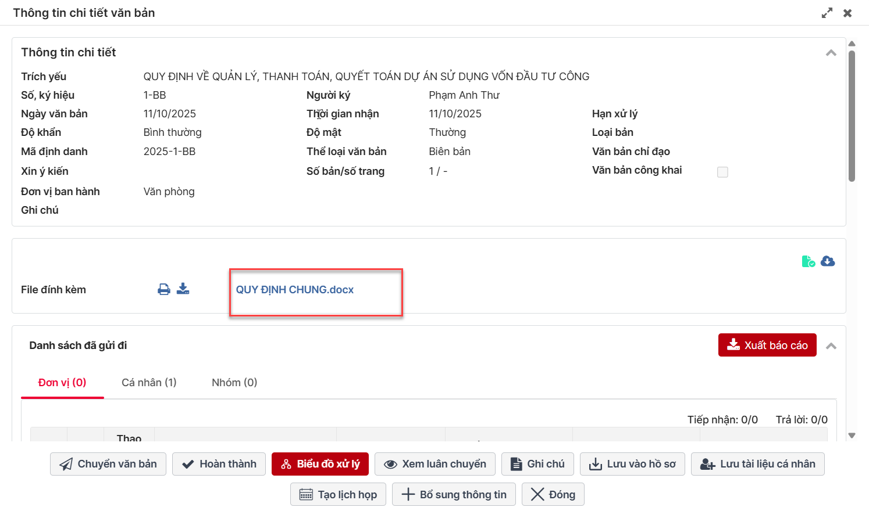
Bước 2: Chọn nút số 2 để xác thực chữ ký số, hiển thị màn hình như bên dưới

Tạo lịch họp
Bước 1: Tại màn hình Xem chi tiết chọn nút , hiển thị màn hình như bên dưới
Bước 2: Người dùng nhập nội dung và bấm nút ghi lại để hoàn thành thao tác hoặc bấm chọn Đóng để dừng thao tác và quay về màn hình trước đó

Ghi chú
Bước 1: Tại màn hình Xem chi tiết chọn nút “Ghi chú”, hiển thị màn hình như bên dưới
Bước 2: Người dùng Nhập nội dung ghi chú và nhấn nút “Gửi” >> Ghi chú sẽ hiển thị ở phần khoanh như ảnh dưới đây:

Lưu vào hồ sơ
Chức năng tương tự như chức năng 4.3.5

Bổ sung thông tin văn bản
Chức năng này giúp người dùng bổ sung thêm các thông tin cho văn bản
Bước 1: Người dùng nhấn vào nút >> Hệ thống hiển thị pop-up bổ sung thông tin cho văn bản đã chọn
Bước 2: Nhập các thông tin: nội dung bổ sung, thời gian áp dụng, lý do bổ sung >> Nhấn nút “Ghi lại” >> Hệ thống lưu lại thông tin bổ sung cho văn bản
Bước 3: Nhấn nút “Hủy bỏ” >> Hệ thống quay lại màn xem chi tiết văn bản

Lưu văn bản vào hồ sơ
Chức năng hỗ trợ người dùng lưu văn bản vào hồ sơ
Bước 1: Người dùng chọn chức năng Văn bản đến>> Văn bản bị trả lại
Bước 2: Nhấn vào nút như khoanh ở ảnh bên dưới
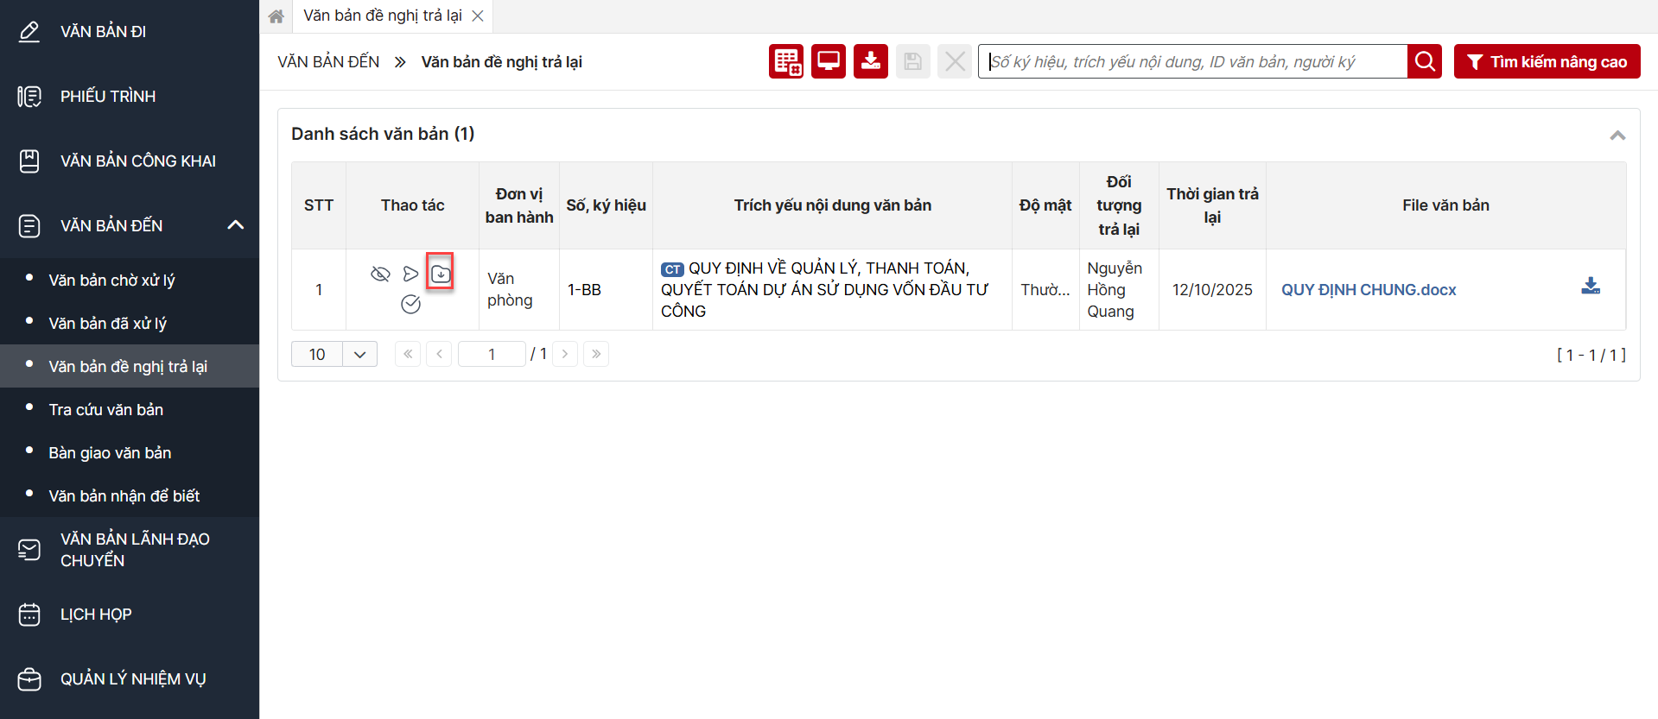
Hệ thống hiển thị màn hình:
Bước 3: Người dùng chọn loại hồ sơ ở ô số 1 cần lưu và bấm nút số 2 để hoàn thành thao tác chọn hồ sơ hoặc chọn nút số 3 để quay về màn hình danh sách
Lưu ý: Người dùng có thể nhập Tên hồ sơ/mã hồ sơ và bấm để tìm kiếm nhanh hồ sơ

Xuất báo cáo
Bước 1: Người dùng chọn chức năng Văn bản đến>> Văn bản bị trả lại
Bước 2: Nhấn vào nút như khoanh ở ảnh bên dưới
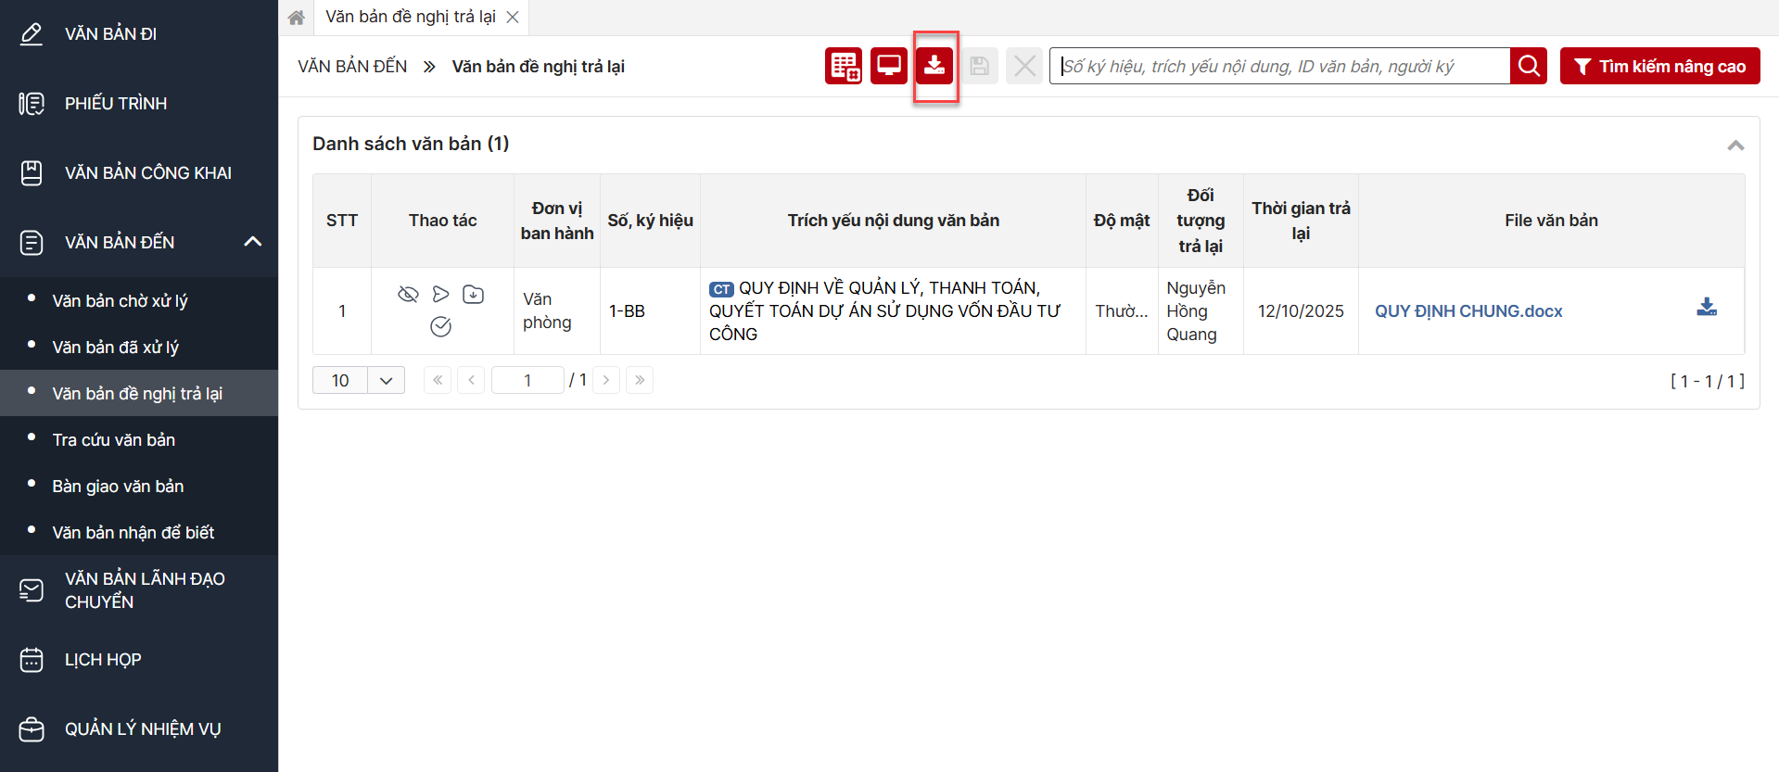
Dữ liệu được xuất về máy tính cá nhân người dùng

Đọc và xem tài liệu
Bước 1: Người dùng chọn chức năng Văn bản đến>> Văn bản bị trả lại
Bước 2: Nhấn vào nút như khoanh ở ảnh bên dưới
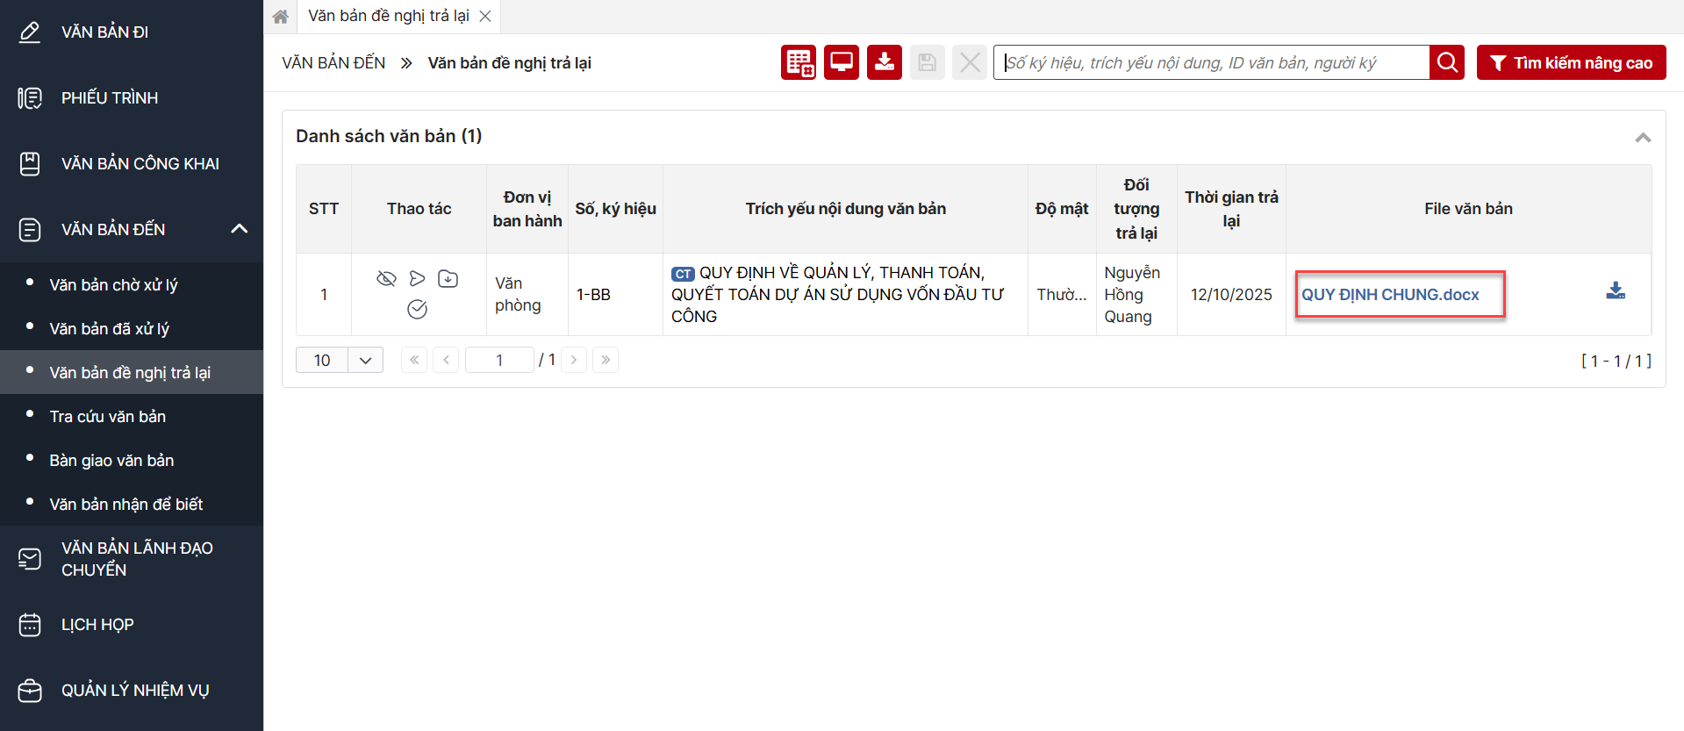
- Nhấn nút để tải tài liệu xuống máy tính của mình
Màn hình hiển thị:
Bước 5: Người dùng chọn ô số 1 ở ảnh trên để thực hiện chuyển xử lý văn bản (xem mô tả chi tiết thao tác như mục Chuyển văn bản)
Bước 6: Người dùng chọn ô số 2 ở ảnh bước 4 để xem Ý kiến chuyển, hiển thị màn hình như bên dưới
Bước 7: Chọn Đóng để quay về màn hình xem văn bản
Bước 8: Chọn tắt như số 4 của hình dưới đây để quay về màn hình danh sách văn bản
Bước 9: Chọn thứ tự thứ 3 của hình để xem tóm tắt file
Bước 10: Chọn khoanh của hình dưới đây để tạo comment văn bản theo thứ tự hiển thị các bước 1,2
Lưu ý: Khi chuyển lưu và chuyển văn bản thì người nhận được mở văn bản đính kèm cũng sẽ đọc được các comment này

Ẩn văn bản
Chức năng hỗ trợ người dùng ẩn văn bản khỏi danh sách đề nghị trả lại
Bước 1: Người dùng chọn chức năng Văn bản đến>> Văn bản đề nghị trả lại
Bước 2: Nhấn vào icon tương ứng với văn bản để ẩn
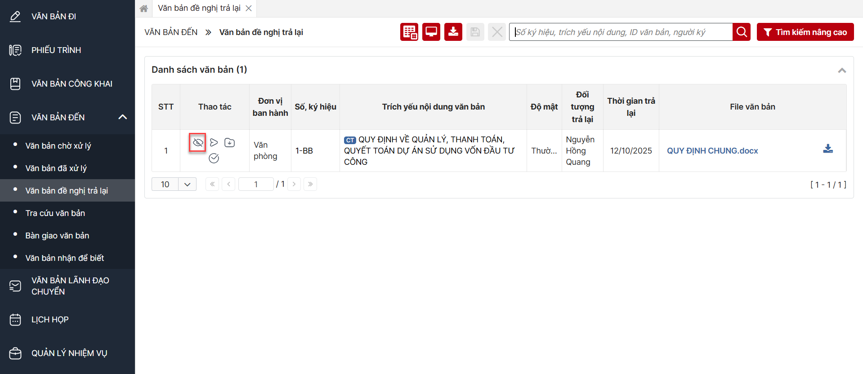
Bước 3: Trên popup xác nhận, nhấn Đồng ý
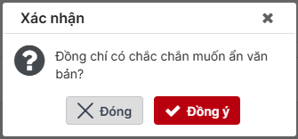

Hoàn thành xử lý
Chức năng hỗ trợ người dùng hoàn thành văn bản trên danh sách đề nghị trả lại
Bước 1: Người dùng chọn chức năng Văn bản đến>> Văn bản đề nghị trả lại
Bước 2: Nhấn icon hoàn thành tương ứng với văn bản cần hoàn thành
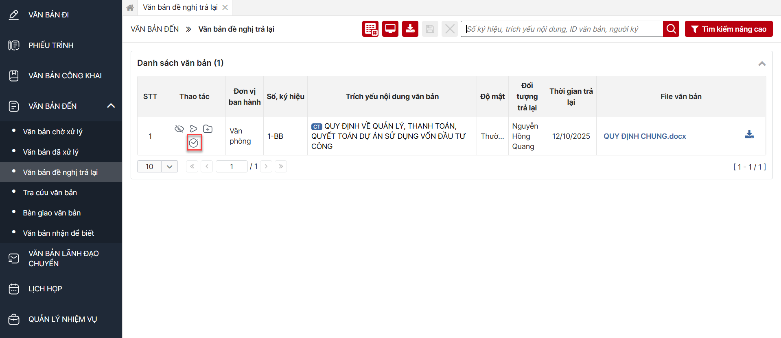

4.4 Tra cứu văn bản

Xem danh sách văn bản
Chức năng này cho phép người dùng xem toàn bộ các văn bản đến của mình
- Bước 1: Người dùng chọn chức năng Văn bản đến>>Tra cứu văn bản >> Hệ thống hiển thị màn hình sau:
- 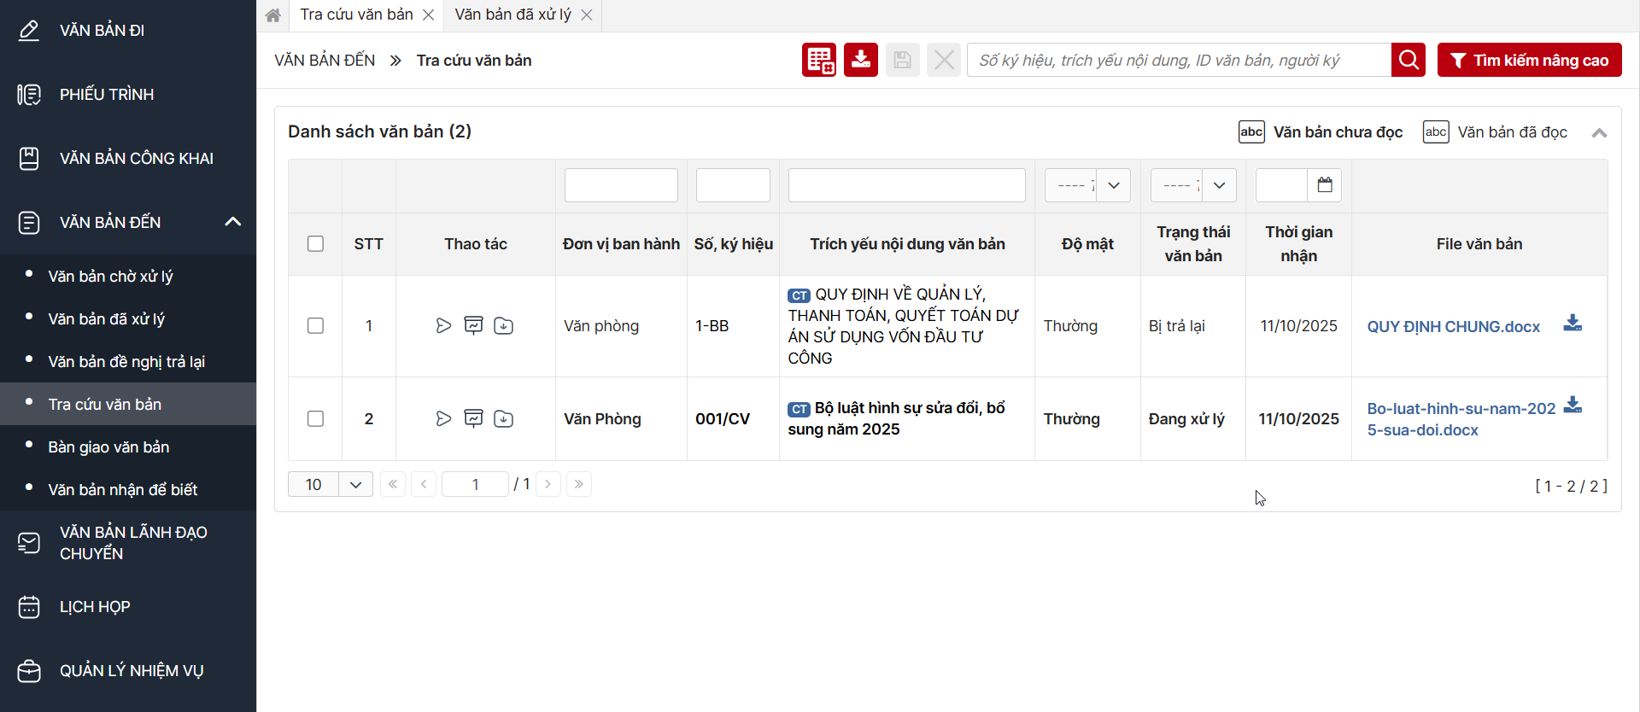
- Bước 2: Người dùng nhấn để lưu lại cấu hình hiển thị các cột trong màn danh sách cho các lần xem tới

Tìm kiếm
- Chức năng này cho phép người dùng tìm kiếm nhanh: Số hiệu, trích yếu nội dung, ID văn bản, người ký
- Bước 1: Người dùng chọn chức năng Văn bản đến>>Tra cứu văn bản
- Bước 2: Nhập các thông tin tìm kiếm vào ô số 1 và bấm tìm kiếm ở ô số 2, hiển thị màn hình danh sách tìm kiếm như dưới đây:
- 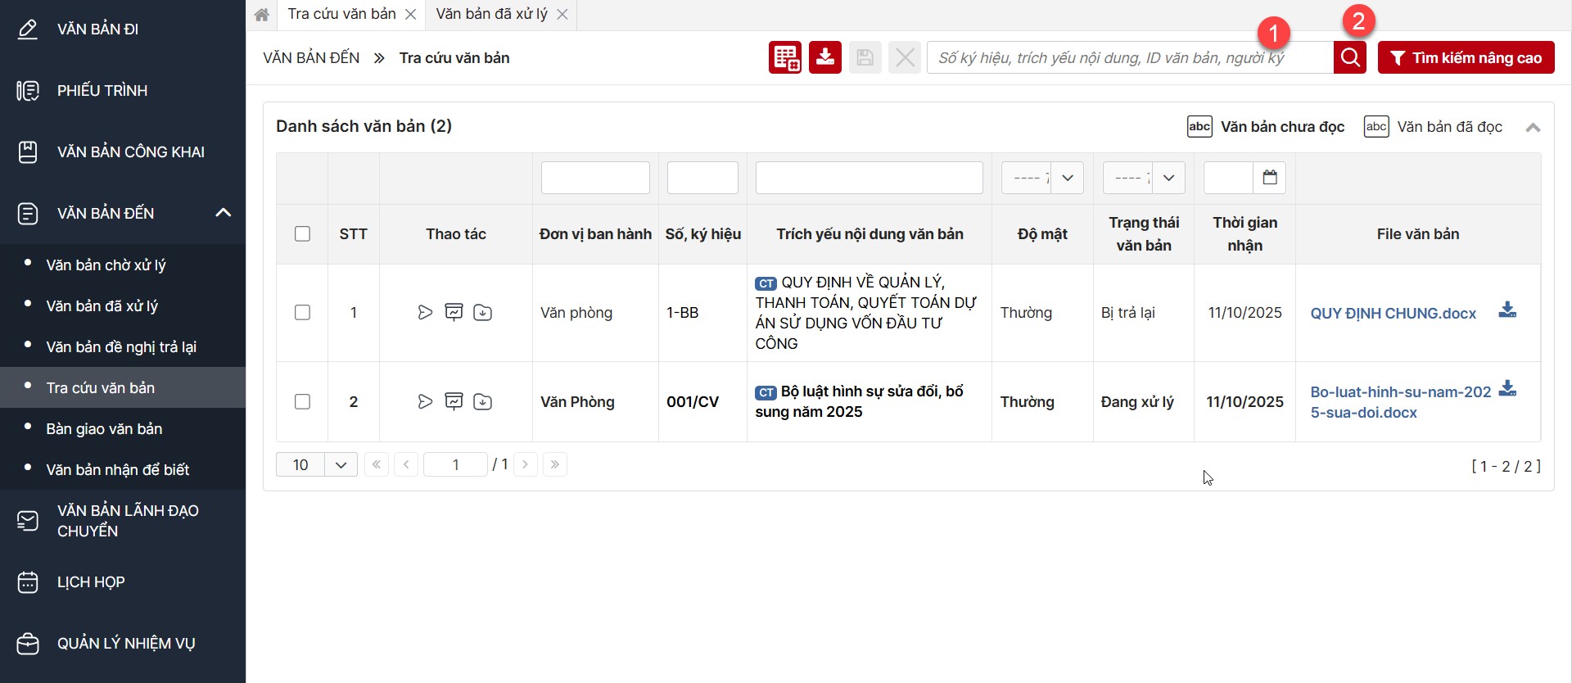

Tìm kiếm nâng cao
- Chức năng này cho phép người dùng tìm kiếm bằng nhiều tiêu chí.
- Bước 1: Người dùng chọn chức năng Văn bản đến>> Tra cứu văn bản
- Bước 2: Nhấn vào nút Tìm kiếm nâng cao như khoanh đỏ bên dưới
- 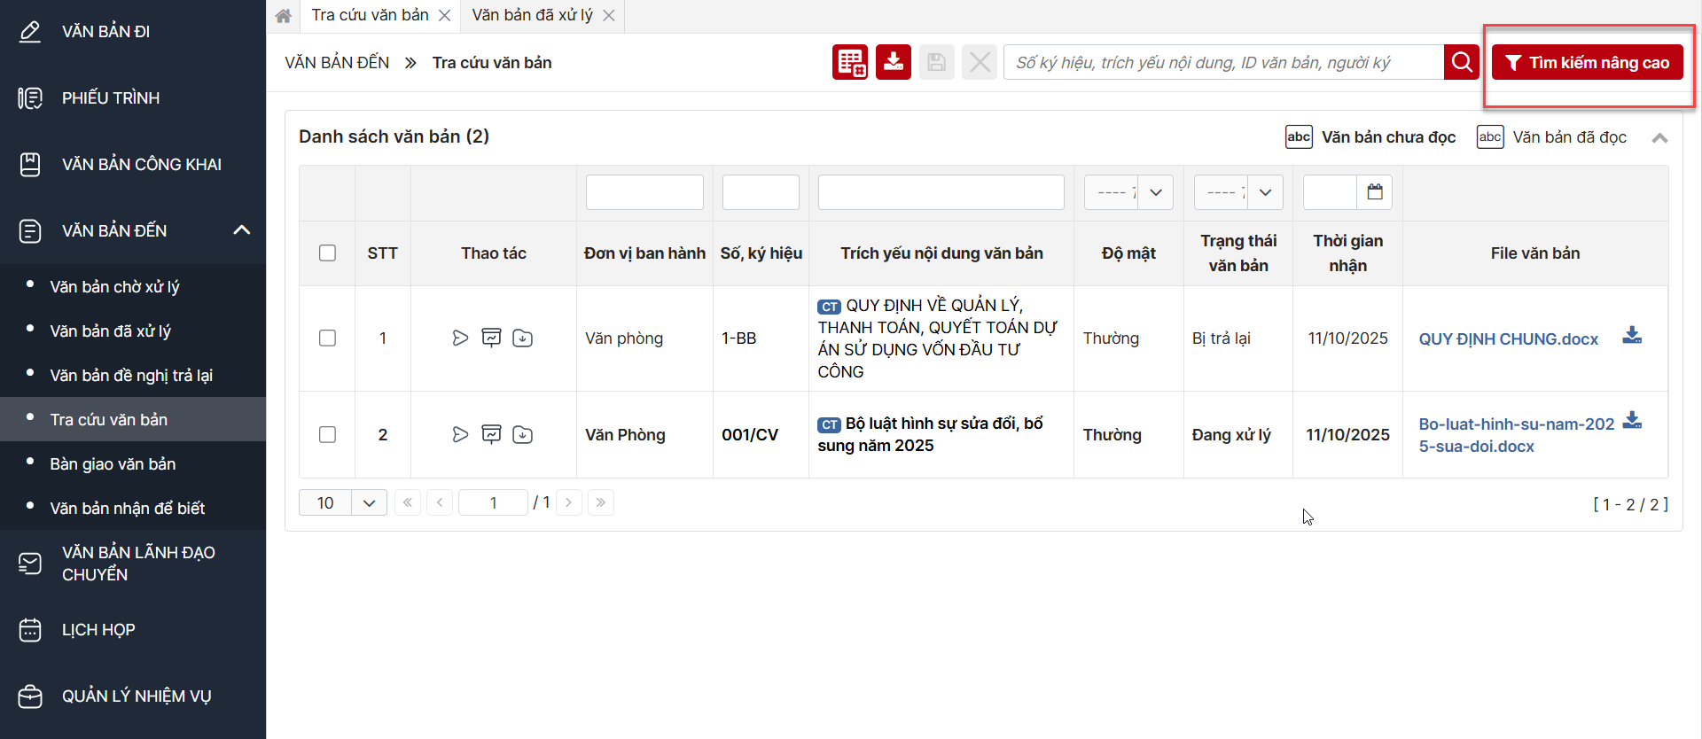
- Màn hình chức năng các tiêu chí tìm kiếm như sau:
- 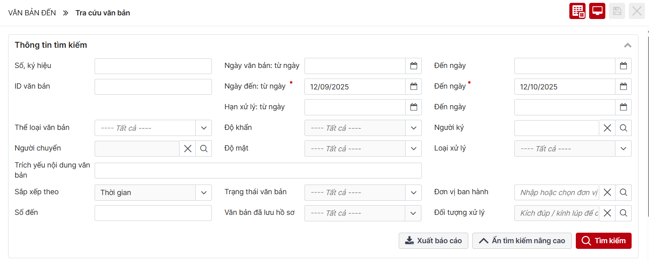
- Bước 3: Người dùng nhập các tiêu chí tìm kiếm và bấm nút
- Bước 4: Người dùng bấm nút khi muốn xem rộng màn hình danh sách văn bản
- Lưu ý:
- Ngày đến: Từ ngày – Đến ngày đang lấy mặc định là 1 tháng, người dùng có thể sửa

Xem chi tiết văn bản
Chức năng giúp người dùng Xem chi tiết nội dung văn bản và thao tác các chức năng: Đọc file, Tải tất cả các file có CTS gốc/file Watermark, Chuyển văn bản, Xem luân chuyển, Đóng, Hoàn thành, Biểu đồ xử lý, Lưu tài liệu cá nhân, Lưu vào hồ sơ, Tạo phiếu trình, Tạo dự thảo, Ghi chú, Bổ sung thông tin, Tạo lịch họp.
Bước 1: Người dùng chọn chức năng Văn bản đến>> Tra cứu văn bản
Bước 2: Nhấn vào chọn chuột vào dữ liệu 1 trong các cột khoanh dưới đây
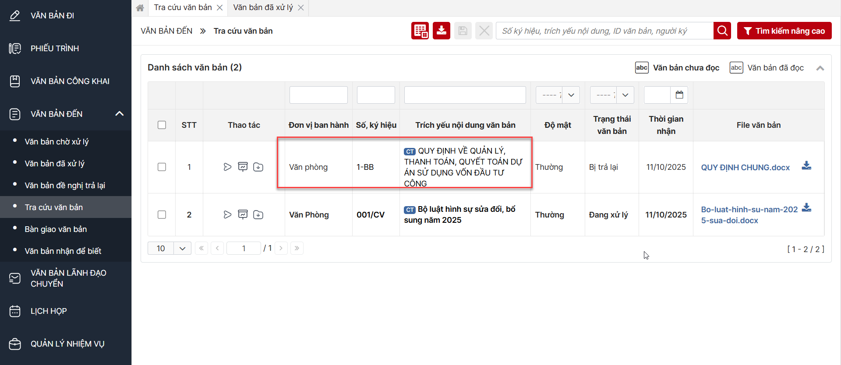
Hệ thống hiển thị màn hình:
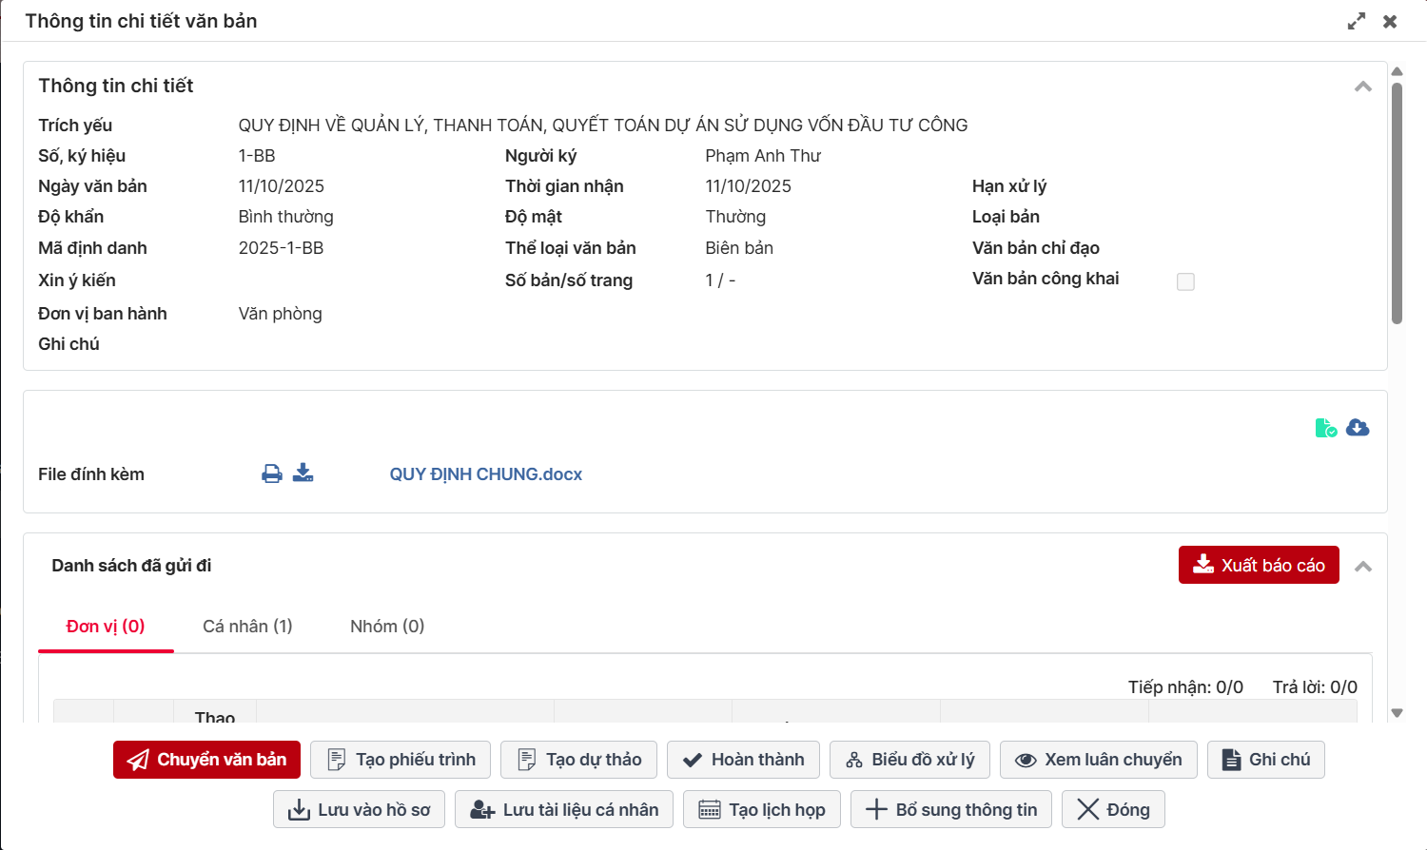
Bước 3: Thực hiện các chức năng mô tả chi tiết như bên dưới hoặc chọn nút để đóng màn hình xem chi tiết quay về màn hình danh sách

Chuyển văn bản
Chức năng giúp người dùng Chuyển văn bản đến đơn vị hoặc cá nhân hoặc cả 2. Văn bản sẽ hiển thị trong menu chức năng Văn bản đang xử lý
Bước 1:
- Cách 1: Tại màn hình Xem chi tiết chọn nút ,
- Cách 2: Tại màn hình Văn bản đến>> Tra cứu văn bản: Chọn nút như ảnh bên dưới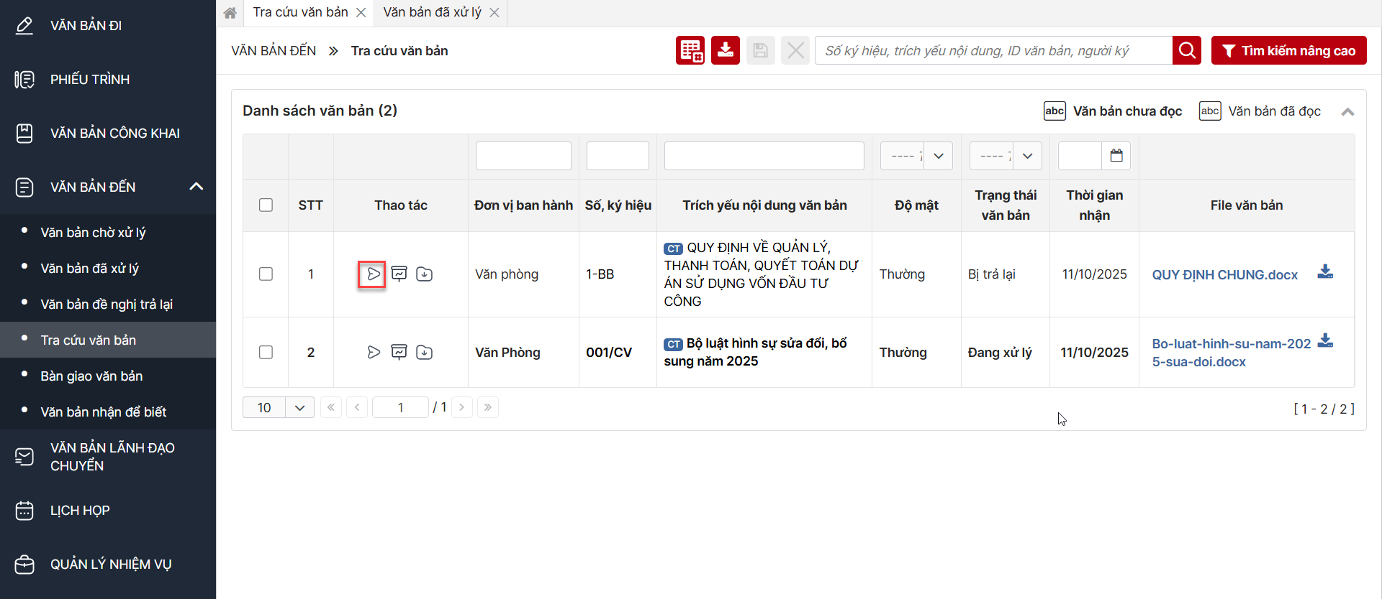Hiển thị màn hình như bên dưới
Bước 2: Người dùng nhập các thông tin rồi chọn nút để gửi cho các đơn vị/cá nhân đã chọn => Văn bản được chuyển sang Tab Văn bản đã xử lý
Hoặc chọn nút để đóng màn hình quay về màn hình chi tiết

Xem luân chuyển
Chức năng giúp người dùng xem dữ liệu đơn vị và cá nhân nhận/chuyển văn bản và thực hiện thu hồi văn bản
Bước 1: Tại màn hình Xem chi tiết chọn nút , hiển thị màn hình như bên dưới
Bước 2: Người dùng có thể xuất báo cáo xem danh sách cây luân chuyển bằng cách nhần vào nút
Bước 3. Tại Danh sách đơn vị đã chuyển hoặc danh sách cây luân chuyển, người dùng bấm nút để thực hiện thu hồi văn bản đã chuyển cho đơn vị hoặc cá nhân
Trường hợp người dùng muốn thu hồi hàng loạt thì chọn ô tất cả như số 1 >> Nhấn nút thu hồi
Hệ thống hiển thị popup thông báo
Bước 4: Người dung chọn Đồng ý như nút 1 ảnh để hoàn thành việc thu hồi =>
Hoặc hủy bỏ thao tác chọn nút 2 hoặc 3 như ảnh bên trên => Màn hình chuyển về màn hình Xem luân chuyển
Lưu ý:
- Trường hợp thu hồi thành công thì các thao tác ở cột Thao tác sẽ ẩn
- Văn bản của đơn vị được chuyển sẽ bị xóa khỏi danh sách còn đơn vị thu hồi sẽ chuyển vào tab Văn bản bị thu hồi
- Tại màn hình xem luân chuyển tại đơn vị thu hồi các bản ghi bị thu hồi sẽ bị gạch ngang
Bước 5: Đóng màn hình luân chuyển, người dùng chọn nút “ => Hệ thống quay về màn hình xem chi tiết

Hoàn thành
Chức năng giúp người dùng chuyển trạng thái văn bản sang hoàn thành
Bước 1: Tại màn hình Xem chi tiết chọn nút ,
Hiển thị màn hình như bên dưới
Bước 2: Người dùng nhập các thông tin và chọn nút Ghi lại để hoàn thành trả lại văn bản, hoặc chọn Đóng để hệ thống quay về màn hình Xem chi tiết

Trả lại văn bản (hiển thị với các văn bản chờ xử lý)
Refer tới mục 4.1.5

Biểu đồ xử lý
Chức năng giúp người dùng xem được luồng chuyển nhận văn bản
Bước 1: Tại màn hình Xem chi tiết chọn nút , hiển thị màn hình như bên dưới
Bước 2: Người dùng chọn nút số 1 để xem hiển thị thời gian nhận như ảnh dưới
Bước 3: Tại màn hình biểu đồ xử lý chọn nút , màn hình chuyển chọn đến ô người xử lý tiếp theo có đánh dấu sao như ảnh bên dưới
Bước 4: Nhấn vào “Danh sách” >> Hiển thị màn danh sách tương ứng với biểu đồ xử lý
Bước 5: Tại màn “Biểu đồ” nhấn vào tooltip >> Hiển thị màn hình nội dung ý kiến gồm có: ý kiến chỉ đạo, ý kiến hoàn thành và danh sách đã chuyển (đơn vị, cá nhân, nhóm)
Bước 6: Nhấn nút “Đóng” hoặc dấu “X” để quay lại màn biểu đồ xử lý

Lưu tài liệu cá nhân
Chức năng giúp người dùng thêm văn bản vào thư mục tài liệu của mình giúp người sử dụng dễ dàng tìm kiếm lại văn bản.
Bước 1: Tại màn hình Xem chi tiết chọn nút , hiển thị màn hình như bên dưới
Bước 2: Người dùng nhập các thông tin, chọn danh mục tài liệu và chọn nút Ghi lại như số 1 dưới ảnh để hoàn thành trả lại văn bản, hoặc chọn Đóng như ảnh số 2 để hệ thống quay về màn hình Xem chi tiết như ảnh bên dưới

Đọc và tải file

Đọc và tải file
Chức năng giúp người dùng đọc nội dung file văn bản đã đính kèm và tải dữ liệu về máy tính
Bước 1: Tại màn hình Xem chi tiết chọn số 1 để đọc file và số 3 để tải tất cả các file về máy tính theo màn hình mô tả bên dưới
Bước 2: Chọn nút số 2 để xác thực chữ ký số, hiển thị màn hình như bên dưới

Tạo dự thảo
Tại màn hình Xem chi tiết chọn nút , hiển thị màn hình và người dùng thao tác như chức năng Thêm mới dự thảo ở màn văn bản đi

Tạo lịch họp
Bước 1: Tại màn hình Xem chi tiết chọn nút , hiển thị màn hình như bên dưới
Bước 2: Người dùng nhập nội dung và bấm nút ghi lại để hoàn thành thao tác hoặc bấm chọn Đóng để dừng thao tác và quay về màn hình trước đó

Ghi chú
Bước 1: Tại màn hình Xem chi tiết chọn nút “Ghi chú”, hiển thị màn hình như bên dưới
Bước 2: Người dùng Nhập nội dung ghi chú và nhấn nút “Gửi” >> Ghi chú sẽ hiển thị ở phần khoanh như ảnh dưới đây:

Tạo phiếu trình
Chức năng hỗ trợ người dùng tạo phiếu trình có đính kèm văn bản đến đã chọn
Bước 1: Tại màn hình xem chi tiết chọn >> Hệ thống redirect người dùng đến màn thêm mới phiếu trình như sau:
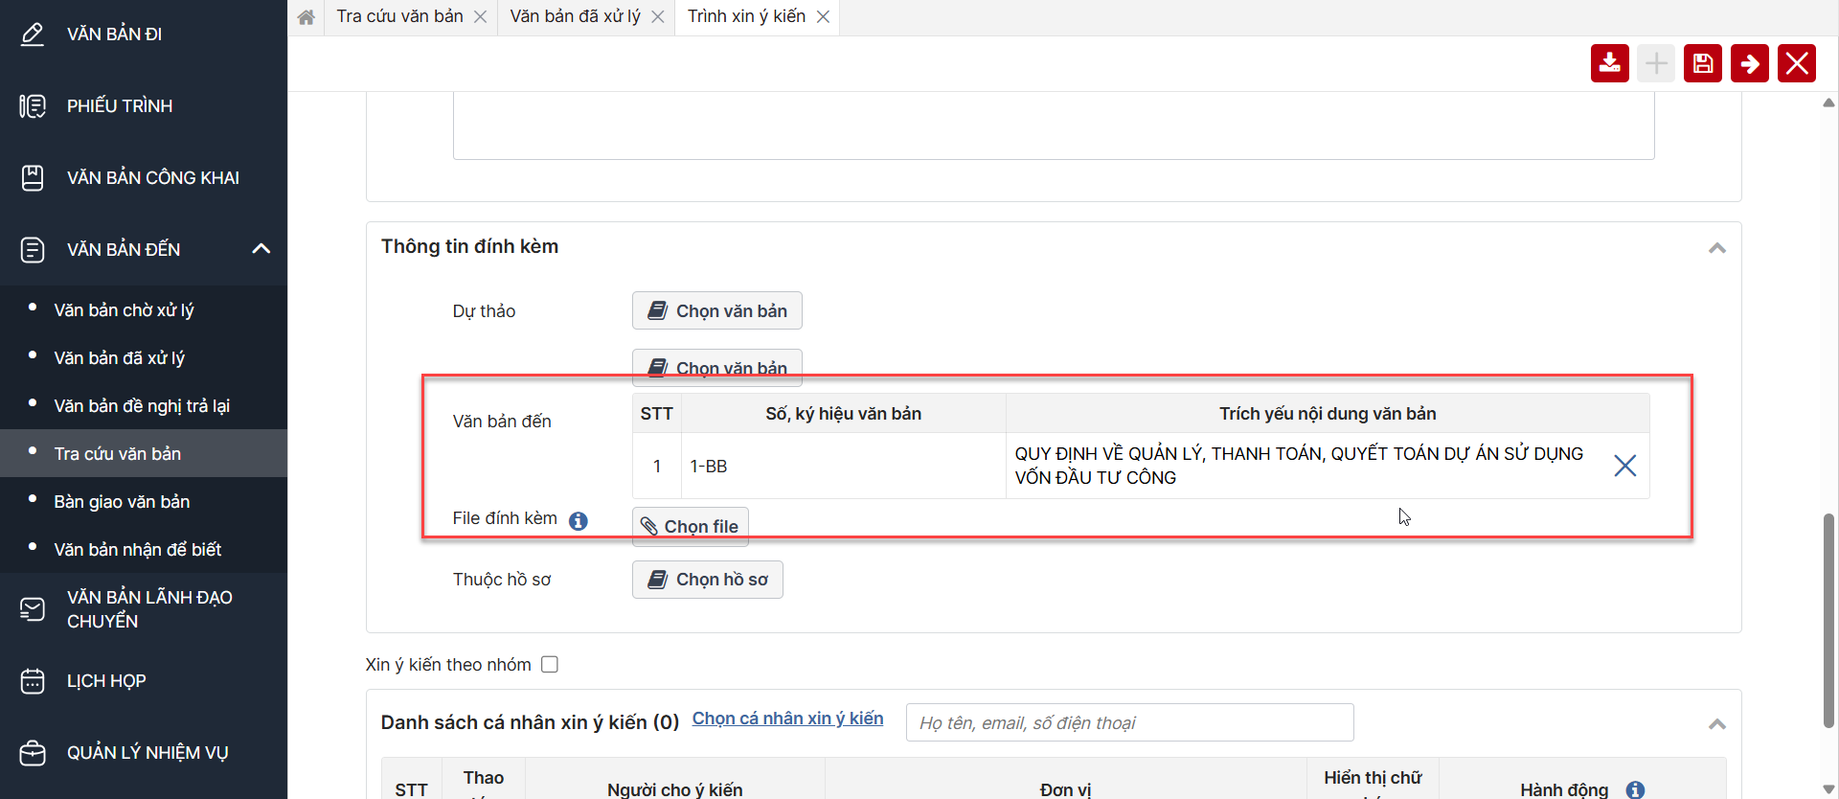

Lưu vào hồ sơ
Chức năng tương tự như chức năng 4.2.5

Bổ sung thông tin văn bản
Chức năng này giúp người dùng bổ sung thêm các thông tin cho văn bản
Bước 1: Người dùng nhấn vào nút >> Hệ thống hiển thị pop-up bổ sung thông tin cho văn bản đã chọn
Bước 2: Nhập các thông tin: nội dung bổ sung, thời gian áp dụng, lý do bổ sung >> Nhấn nút “Ghi lại” >> Hệ thống lưu lại thông tin bổ sung cho văn bản
Bước 3: Nhấn nút “Hủy bỏ” >> Hệ thống quay lại màn xem chi tiết văn bản

Lưu văn bản vào hồ sơ
Chức năng hỗ trợ người dùng lưu văn bản vào hồ sơ
Bước 1: Người dùng chọn chức năng Văn bản đến>> Tra cứu văn bản
Bước 2: Nhấn vào nút như khoanh ở ảnh bên dưới
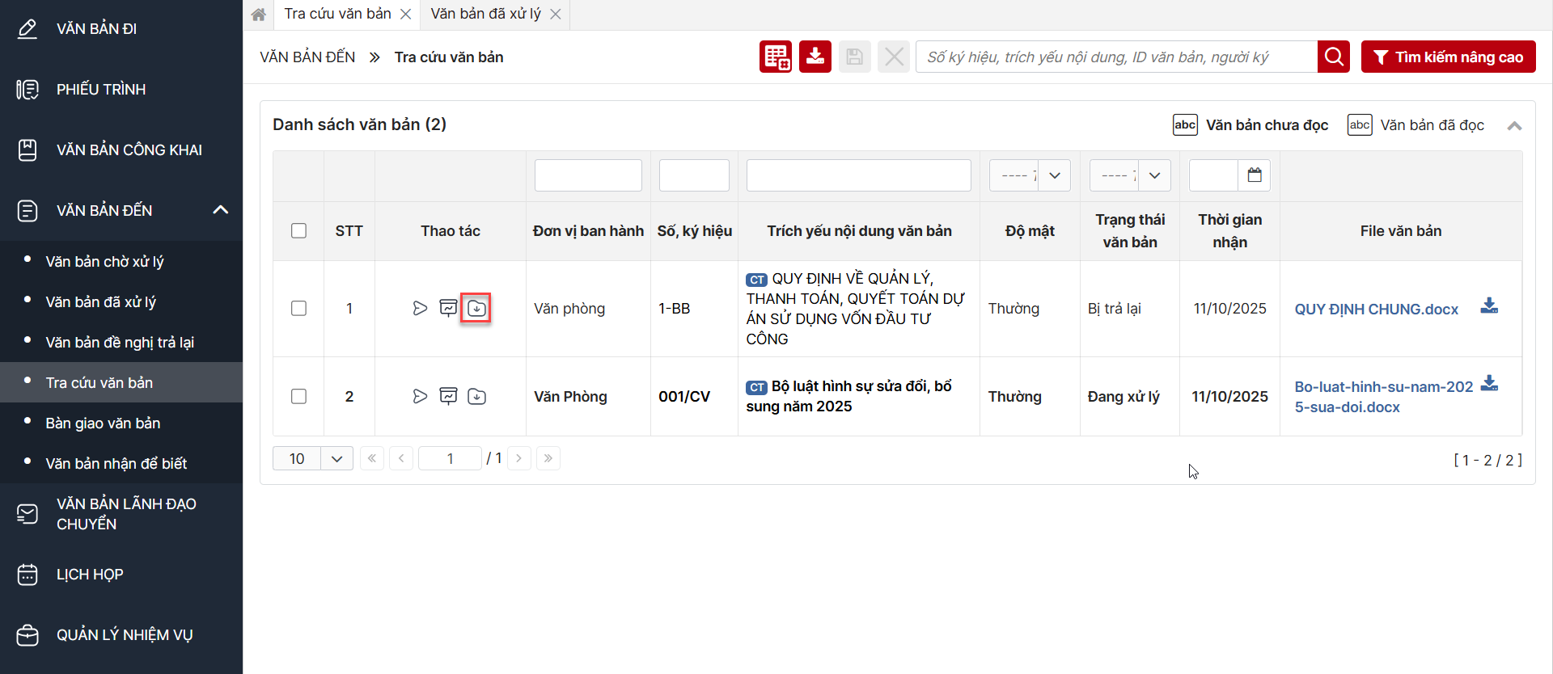
Hệ thống hiển thị màn hình:
Bước 3: Người dùng chọn loại hồ sơ ở ô số 1 cần lưu và bấm nút số 2 để hoàn thành thao tác chọn hồ sơ hoặc chọn nút số 3 để quay về màn hình danh sách
Lưu ý: Người dùng có thể nhập Tên hồ sơ/mã hồ sơ và bấm để tìm kiếm nhanh hồ sơ

Xuất báo cáo
Bước 1: Người dùng chọn chức năng Văn bản đến>> Tra cứu văn bản
Bước 2: Nhấn vào nút như khoanh ở ảnh bên dưới
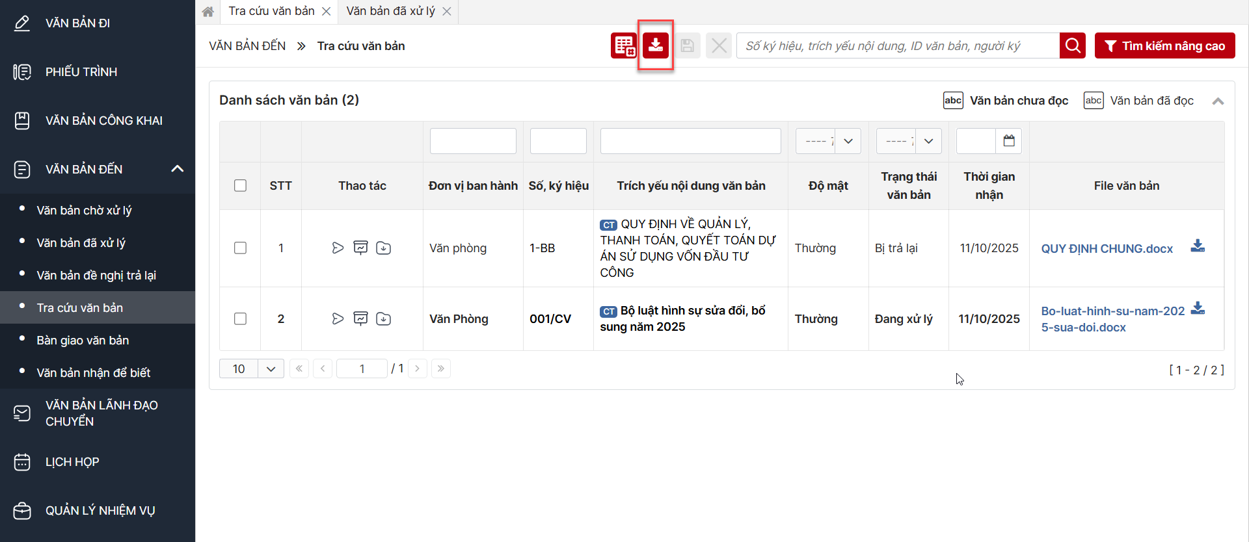
Dữ liệu được xuất về máy tính cá nhân người dùng

Đọc và xem tài liệu
Bước 1: Người dùng chọn chức năng Văn bản đến>> Tra cứu văn bản
Bước 2: Nhấn vào nút như khoanh ở ảnh bên dưới
- Nhấn nút để tải tài liệu xuống máy tính của mình
Màn hình hiển thị:
Bước 5: Người dùng chọn ô số 1 ở ảnh trên để thực hiện chuyển xử lý văn bản (xem mô tả chi tiết thao tác như mục Chuyển văn bản)
Bước 6: Người dùng chọn ô số 2 ở ảnh bước 4 để xem Ý kiến chuyển, hiển thị màn hình như bên dưới
Bước 7: Chọn Đóng để quay về màn hình xem văn bản
Bước 8: Chọn tắt như số 4 của hình dưới đây để quay về màn hình danh sách văn bản
Bước 9: Chọn thứ tự thứ 3 của hình để xem tóm tắt file
Bước 10: Chọn khoanh của hình dưới đây để tạo comment văn bản theo thứ tự hiển thị các bước 1,2
Lưu ý: Khi chuyển lưu và chuyển văn bản thì người nhận được mở văn bản đính kèm cũng sẽ đọc được các comment này

Hoàn thành văn bản hàng loạt
Bước 1: Người dùng chọn chức năng Văn bản đến>> Tra cứu văn bản
Bước 2: Nhấn vào tích chọn (nhiều hoặc tất cả) vào các ô như khoanh ở ảnh bên dưới
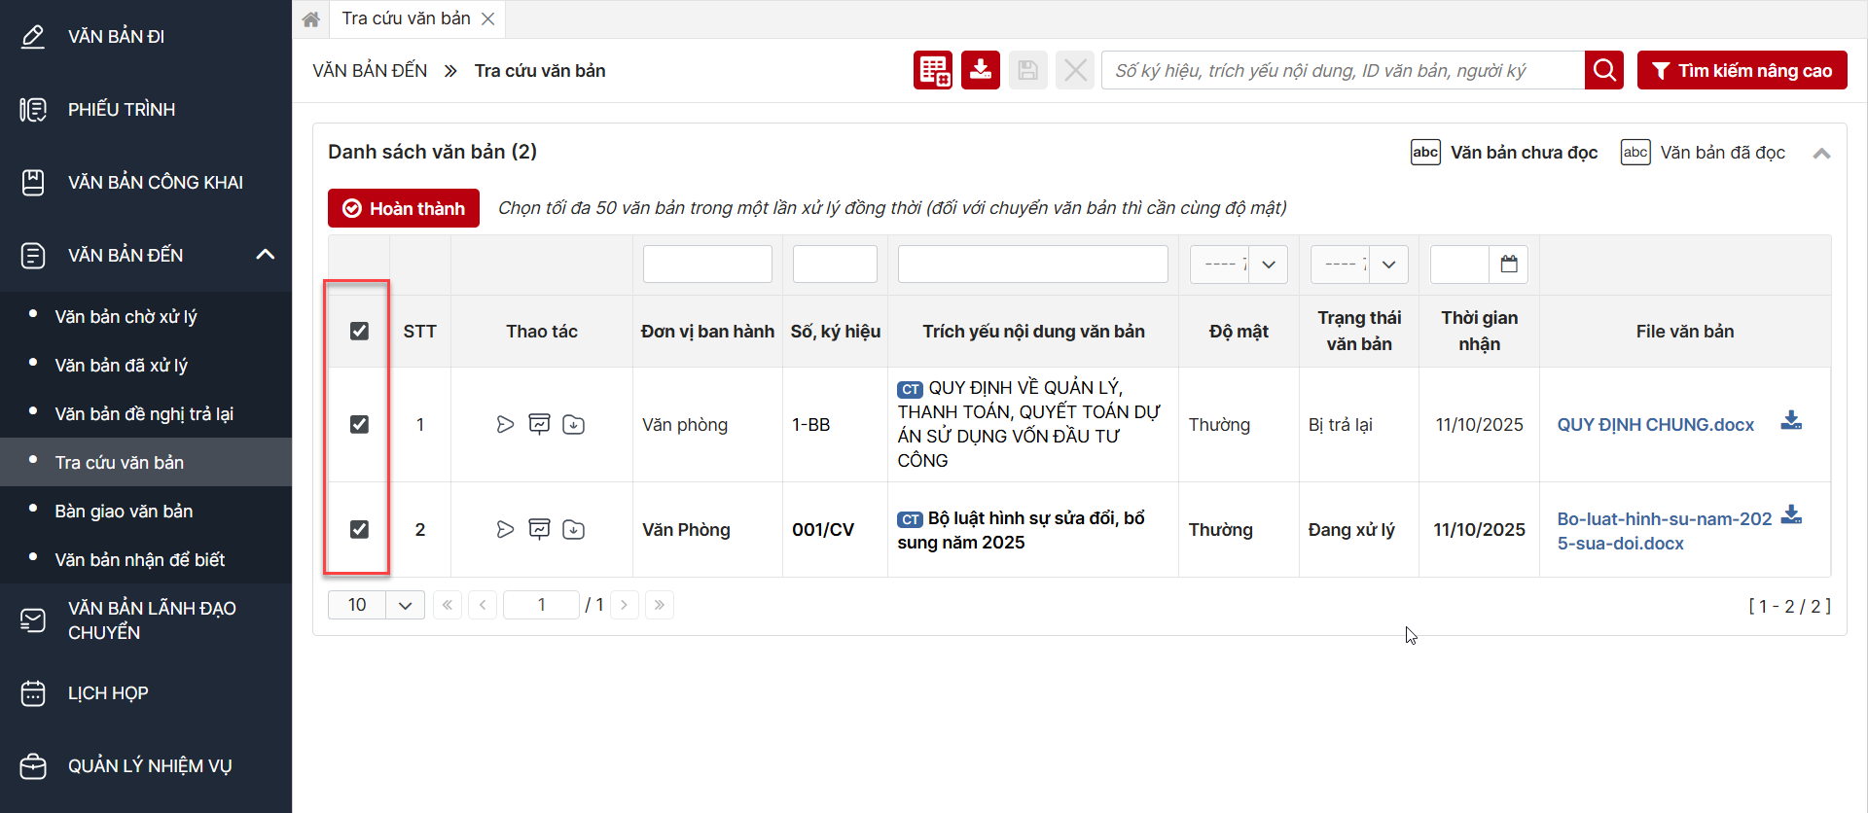
Bước 3: Chọn nút sẽ hiển thị màn hình thông báo gồm các trường hợp sau:
- Nếu danh sách gồm các văn bản yêu cầu trả lời/đã hoàn thành và văn bản không yêu cầu trả lời thì hệ thống chỉ hoàn thành đối với các văn bản không yêu cầu trả lời còn văn bản yêu cầu trả lời phải thực hiện hoàn thành riêng từng bản ghi.
- Nếu danh sách chỉ gồm các văn bản không yêu cầu trả lời thì hệ thống thực hiện hoàn thành hàng loạt

4.5 Văn bản nhận để biết

Xem danh sách văn bản
- Chức năng này cho phép người dùng xem danh sách các văn bản mà người dùng được chuyển để nhận biết
- Bước 1: Người dùng chọn chức năng Văn bản đến>>Văn bản nhận để biết -> Hệ thống hiển thị danh sách văn bản của người dùng
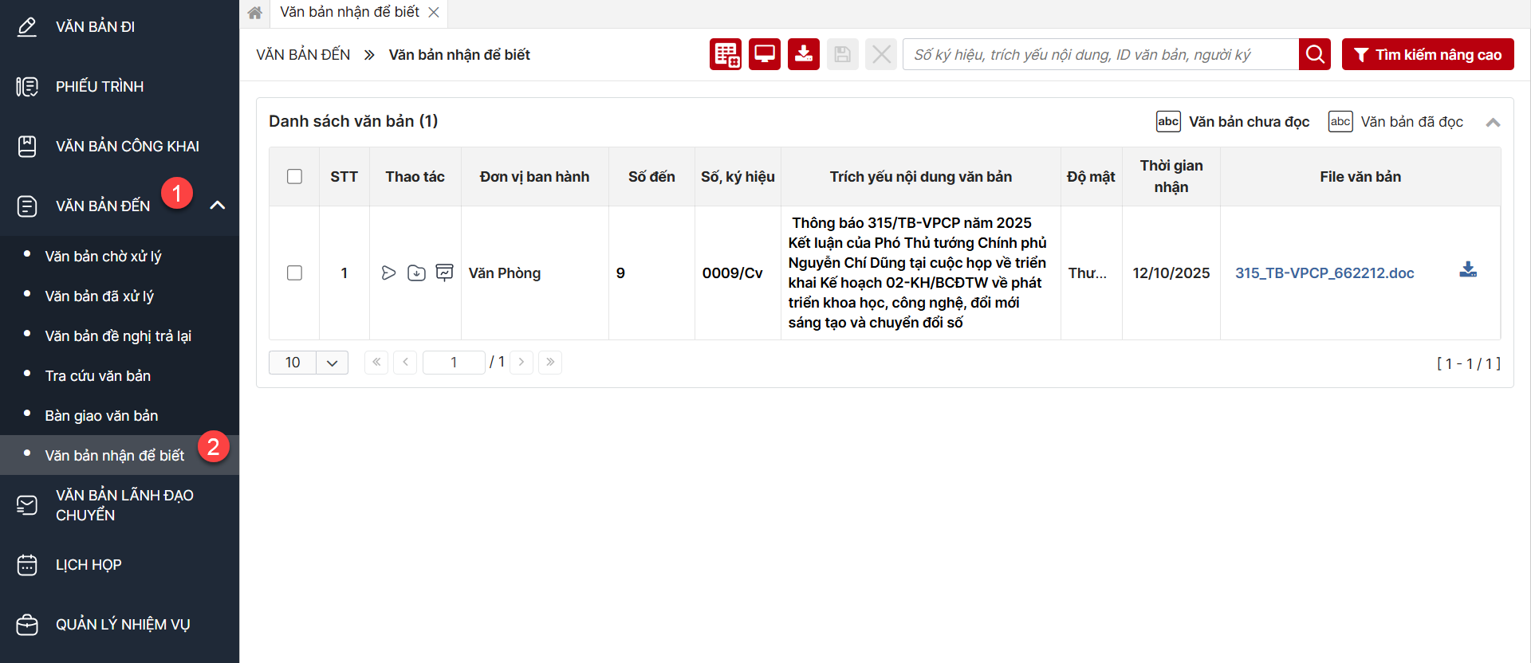
- Khi nhấn vào icon  > Hệ thống lưu lại các cột mà người dùng chọn để view cho lần xem tiếp theo

Tìm kiếm
- Chức năng này cho phép người dùng tìm kiếm nhanh: Số hiệu, trích yếu nội dung, ID văn bản, người ký.
- Bước 1: Người dùng chọn chức năng Văn bản đến>>Văn bản nhận để biết
- Bước 2: Nhập các thông tin tìm kiếm vào ô số 1 và bấm tìm kiếm ở ô số 2, hiển thị màn hình danh sách tìm kiếm như dưới đây:
- 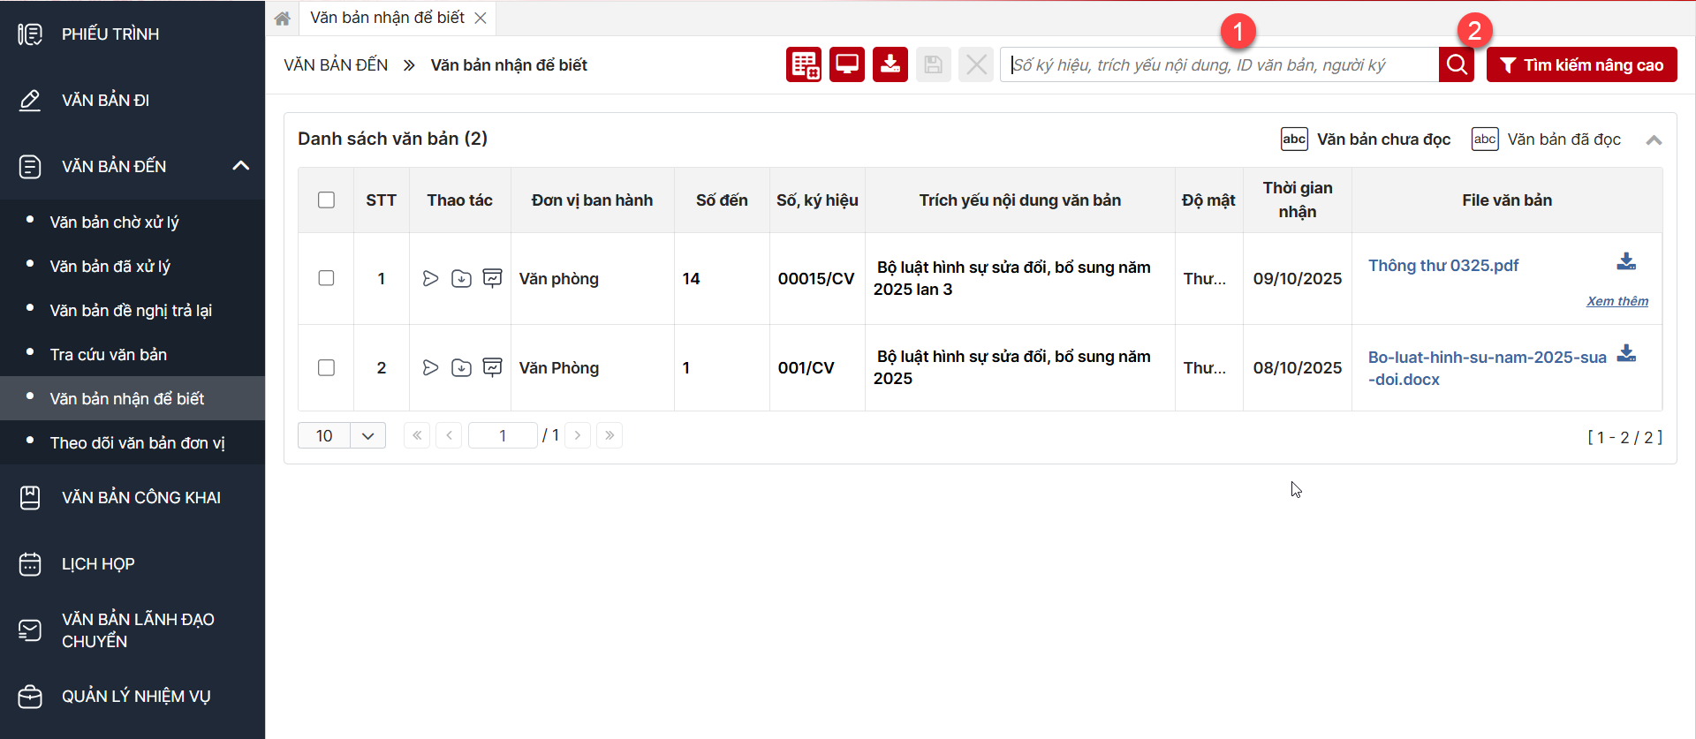
- Bước 3: Hệ thống cho phép xuất ra danh sách các văn bản đang thực hiện tìm kiếm bằng cách nhấn vào icon  . File danh sách xuất dưới dạng file excel có thông tin các cột như trên web tìm kiếm.
- 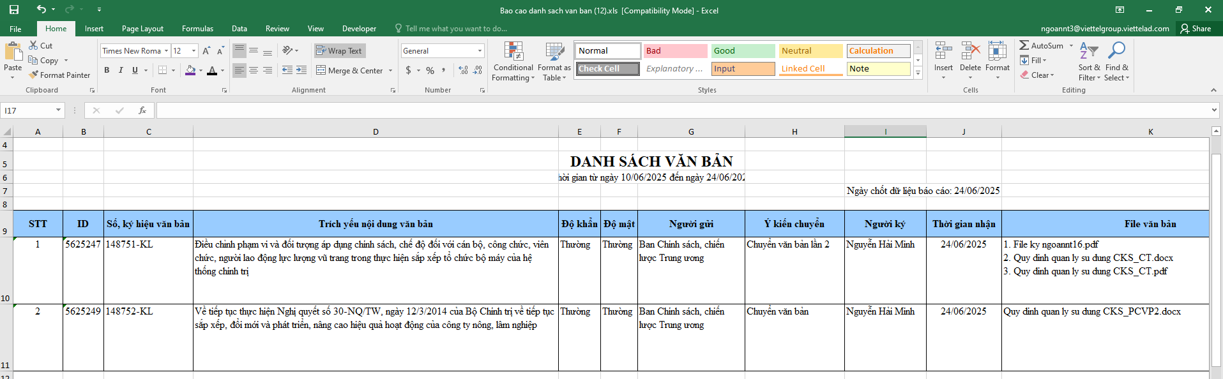

Tìm kiếm nâng cao
- Chức năng này cho phép người dùng tìm kiếm bằng nhiều tiêu chí.
- Bước 1: Người dùng chọn chức năng Văn bản đến>>Văn bản nhận để biết
- Bước 2: Nhấn vào nút Tìm kiếm nâng cao như khoanh đỏ bên dưới
- 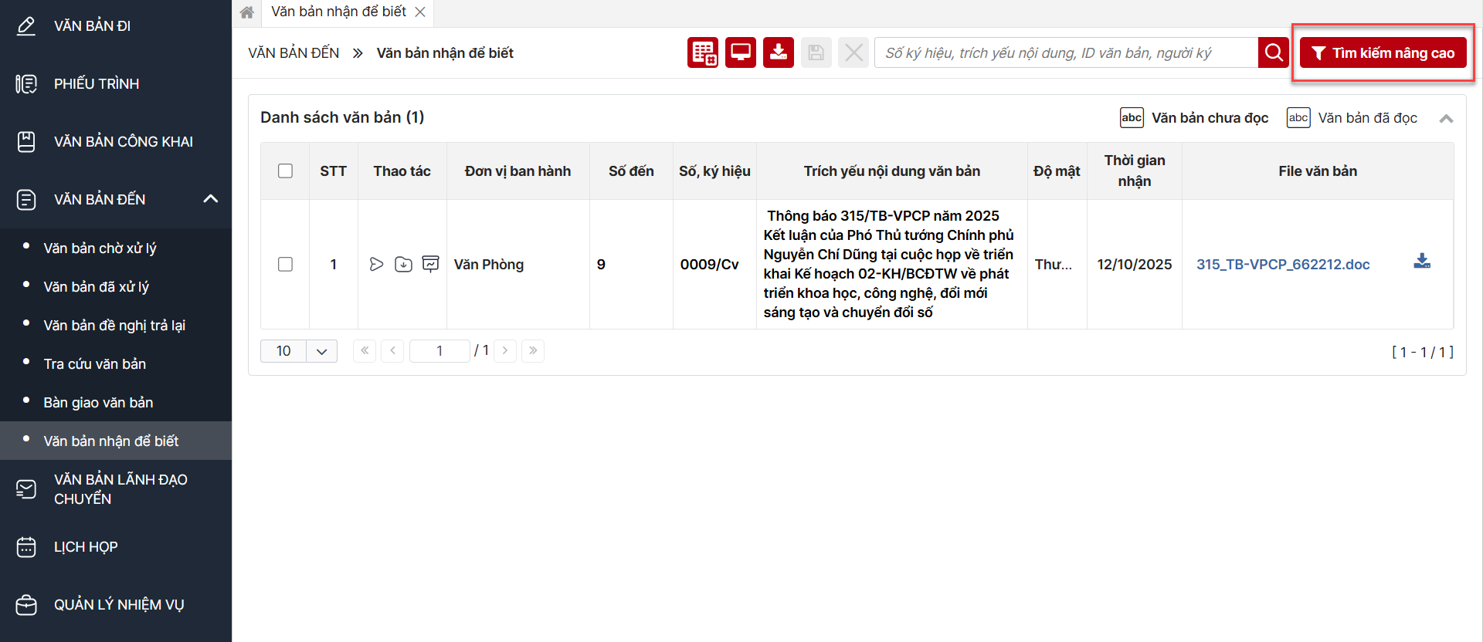
- Màn hình chức năng các tiêu chí tìm kiếm như sau:
- 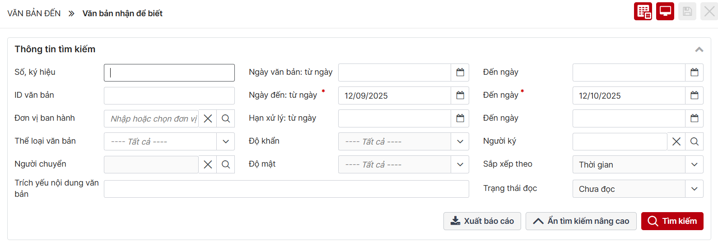
- Bước 3: Người dùng nhập các tiêu chí tìm kiếm và bấm nút
- Bước 4: Người dùng bấm nút khi muốn xem rộng màn hình danh sách văn bản
- Lưu ý:
- Ngày đến: Từ ngày – Đến ngày đang lấy mặc định là 01 tháng, người dùng có thể sửa

Lưu văn bản vào hồ sơ
Chức năng hỗ trợ người dùng lưu văn bản vào hồ sơ
Bước 1: Người dùng chọn chức năng Văn bản đến>> Văn bản nhận để biết
Bước 2: Nhấn vào nút như khoanh ở ảnh bên dưới
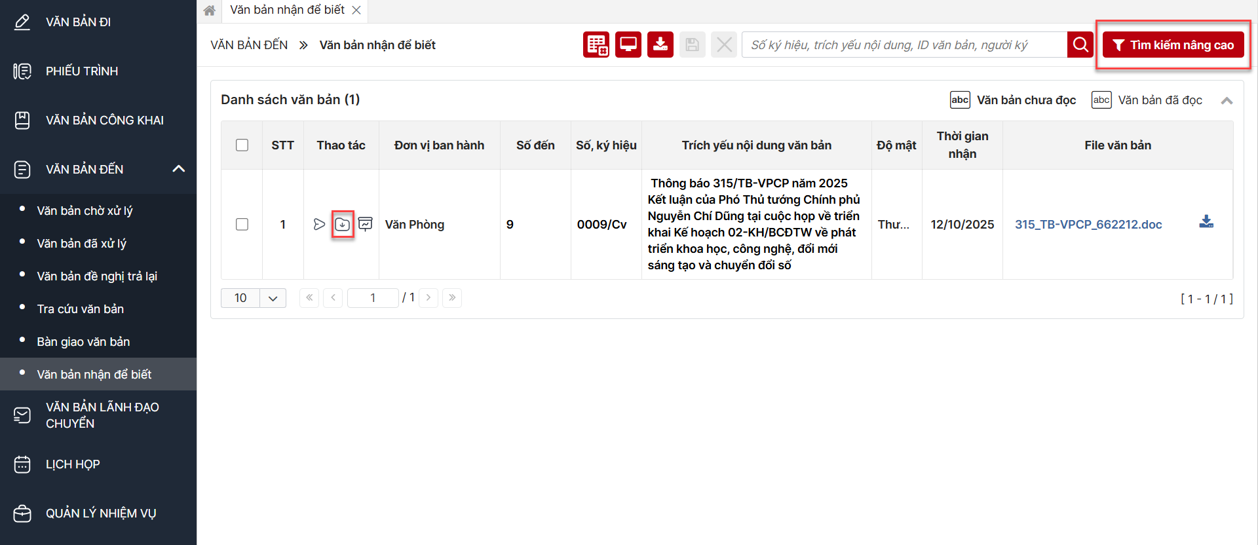
Hệ thống hiển thị màn hình:
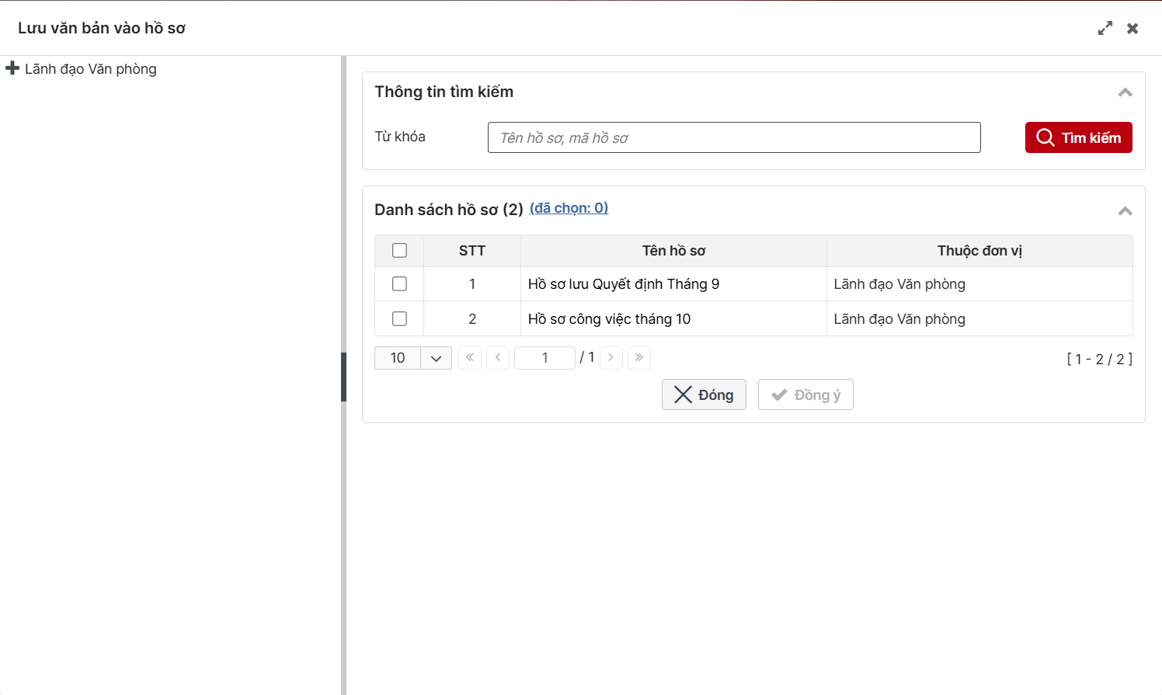
Bước 3: Người dùng chọn loại hồ sơ ở ô số 1 cần lưu và bấm nút số 2 để hoàn thành thao tác chọn hồ sơ hoặc chọn nút số 3 để quay về màn hình danh sách
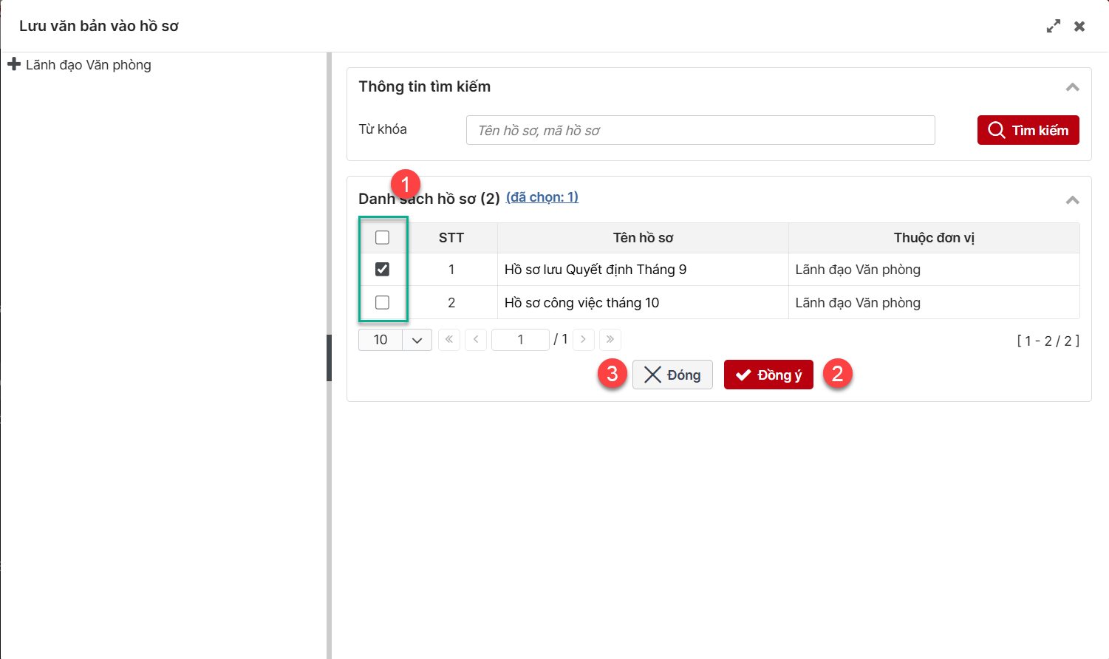
Lưu ý: Người dùng có thể nhập Tên hồ sơ/mã hồ sơ và bấm để tìm kiếm nhanh hồ sơ

Chuyển văn bản
Trên màn hình danh sách văn bản nhận để biết, người dùng nhấn icon  để thực hiện chuyển văn bản.
Các văn bản chỉ được phép chuyển “Nhận để biết” cho các cá nhân, đơn vị. Màn hình chuyển văn bản hiển thị như sau:
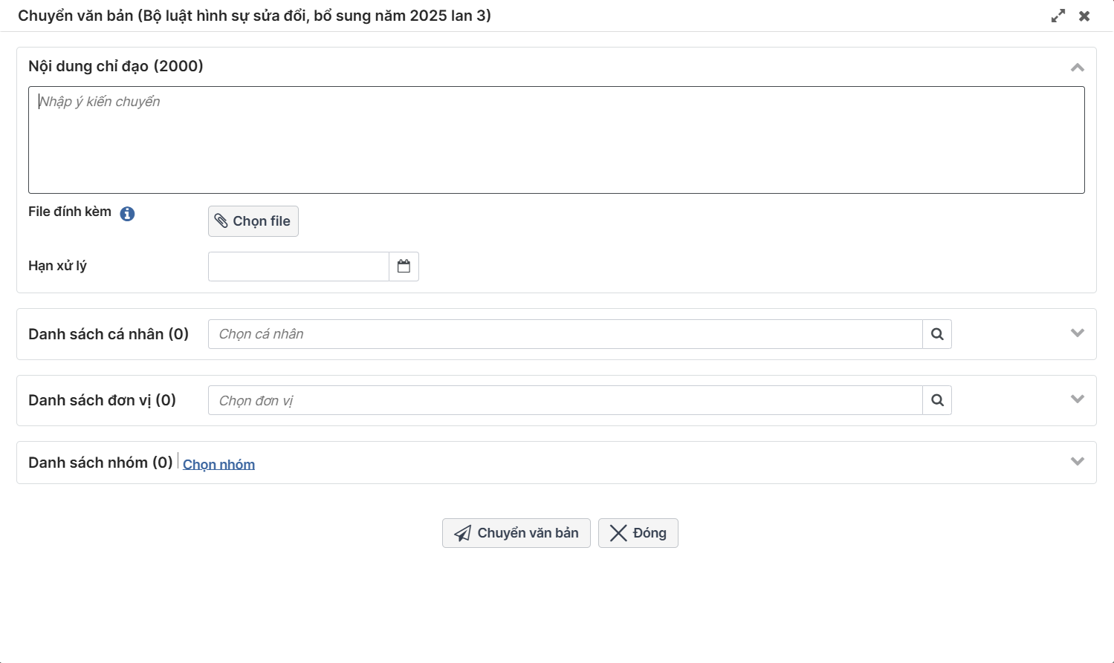
- Trên màn hình chuyển văn bản cho phép chuyển cho Cá nhân, đơn vị, chuyển cho nhóm cá nhân, nhóm vai trò, nhóm đơn vị nội bộ hoặc chuyển văn bản đến các đơn vị liên thông. Tất cả các cá nhân/đơn vị chỉ được chuyển khi có nằm trong luồng cấu hình chuyển văn bản đến.

Xem chi tiết văn bản
Bước 1: Người dùng chọn chức năng Văn bản đến>>Văn bản nhận để biết
Bước 2: Nhấn vào chọn chuột vào dữ liệu 1 trong các cột khoanh dưới đây
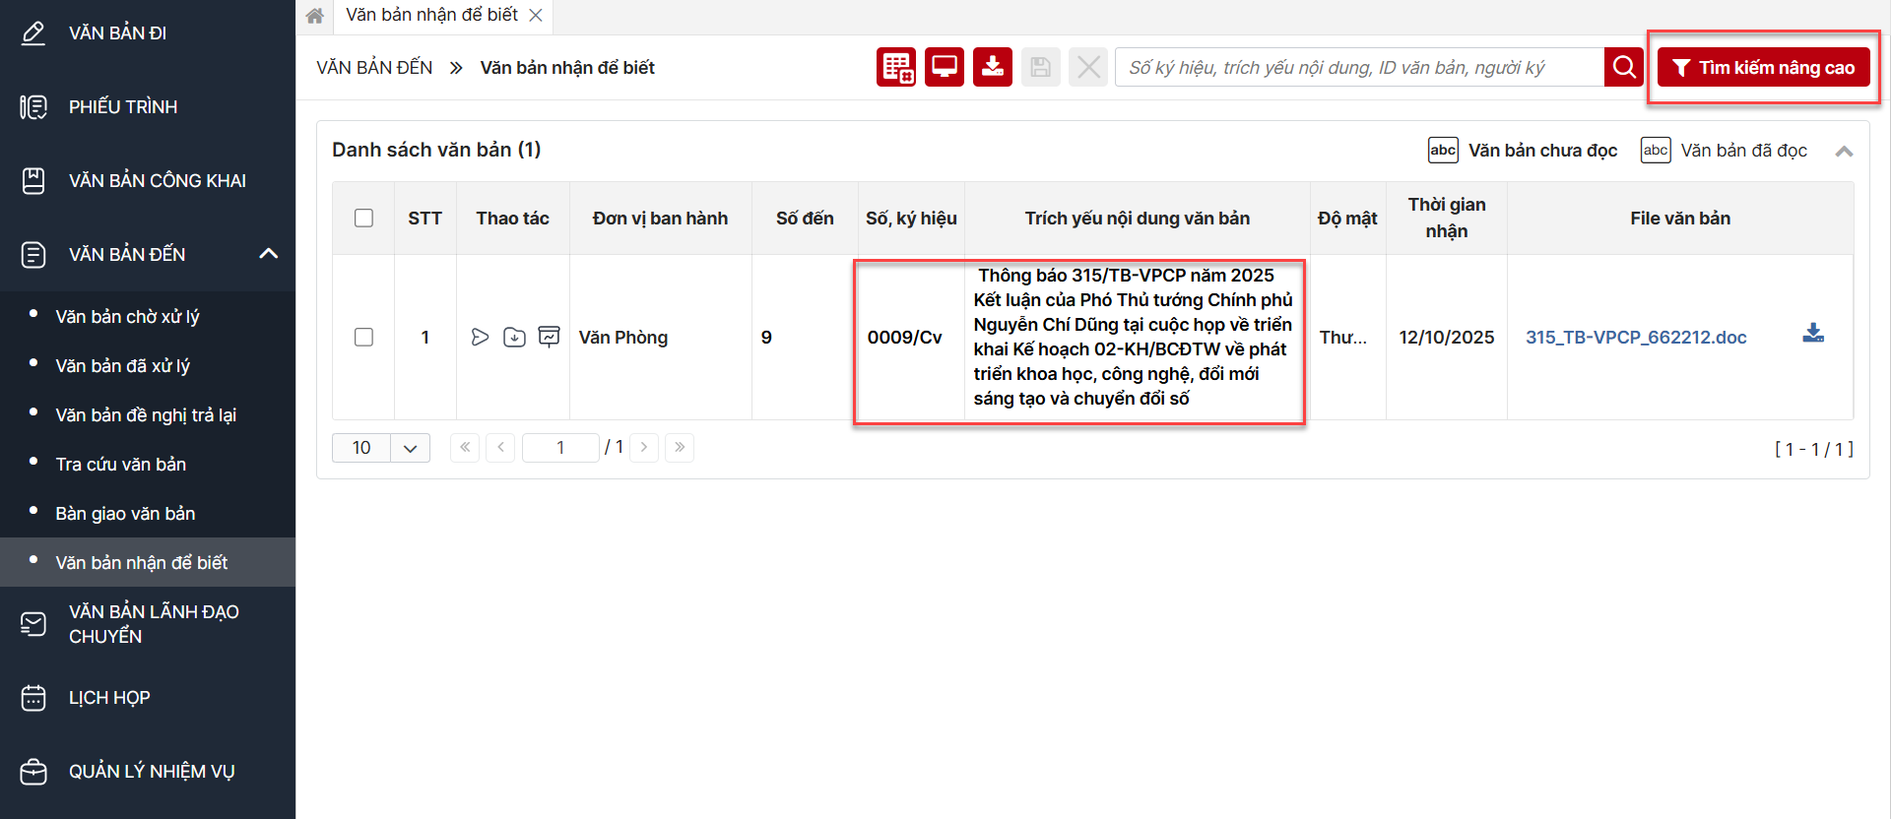
Hệ thống hiển thị màn hình:
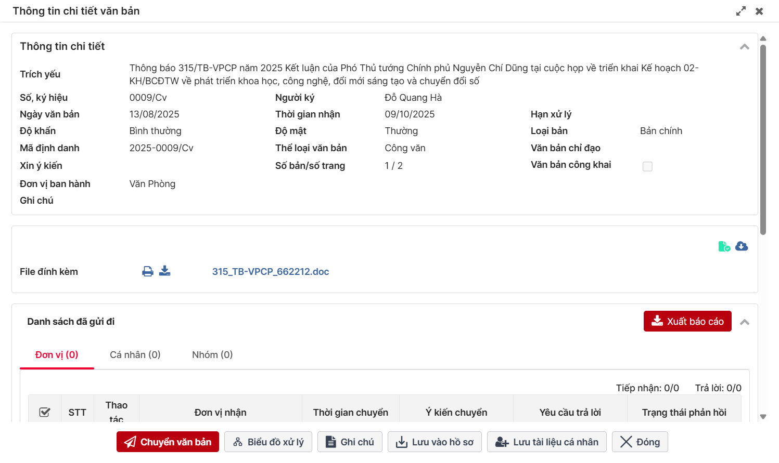
Bước 3: Thực hiện các chức năng mô tả chi tiết như bên dưới hoặc chọn nút để đóng màn hình xem chi tiết quay về màn hình danh sách

Chuyển văn bản
Chức năng giúp người dùng Chuyển văn bản đến đơn vị hoặc cá nhân hoặc cả 2. Văn bản sau khi chuyển xử lý xong thì vẫn hiển thị trong menu chức năng này. Người dùng có thể tra cứu lại trong chức năng Tìm kiếm
Bước 1:
- Cách 1: Tại màn hình Xem chi tiết chọn nút ,
- Cách 2: Tại màn hình Văn bản đến>>Văn bản nhận để biết: Chọn nút như ảnh bên dưới
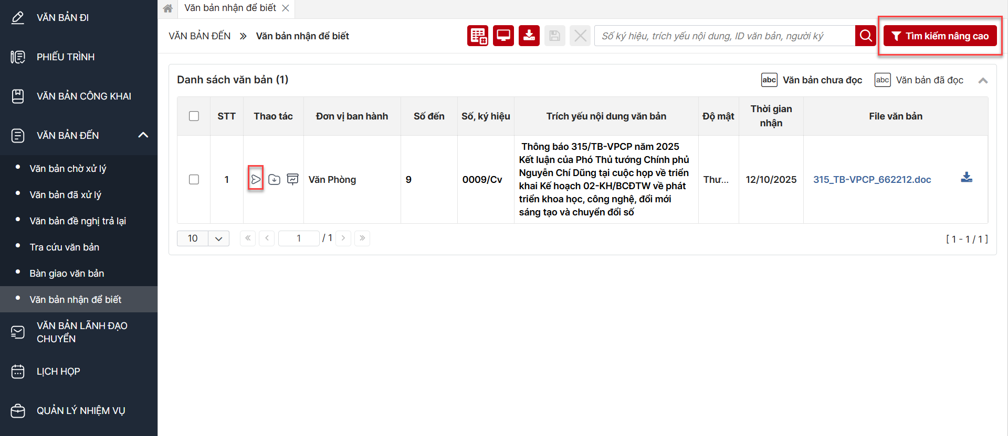
Hiển thị màn hình như bên dưới
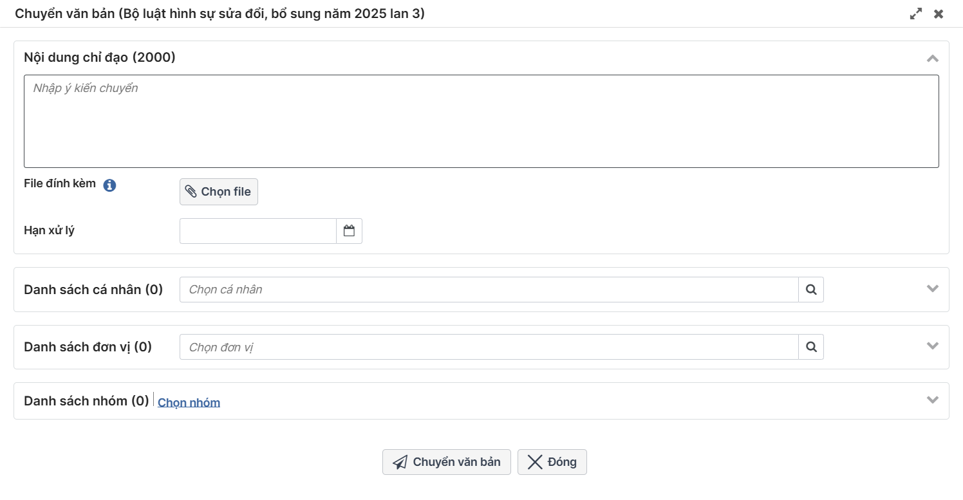
Lưu ý: TH chuyển văn bản ở màn hình này mặc định loại xử lý là “Nhận để biết” và không được chọn đổi
Bước 2: Người dùng nhập các thông tin rồi chọn nút  để gửi cho các đơn vị/cá nhân đã chọn => Văn bản được chuyển sang Tab Văn bản đã xử lý
Hoặc chọn nút để đóng màn hình quay về màn hình chi tiết

Biểu đồ xử lý
Chức năng giúp người dùng xem được luồng chuyển nhận văn bản
Bước 1:
- Cách 1: Tại màn hình Xem chi tiết chọn nút 
- Cách 2: Tại màn hình Văn bản đến>>Văn bản nhận để biết: Chọn nút như ảnh bên dưới
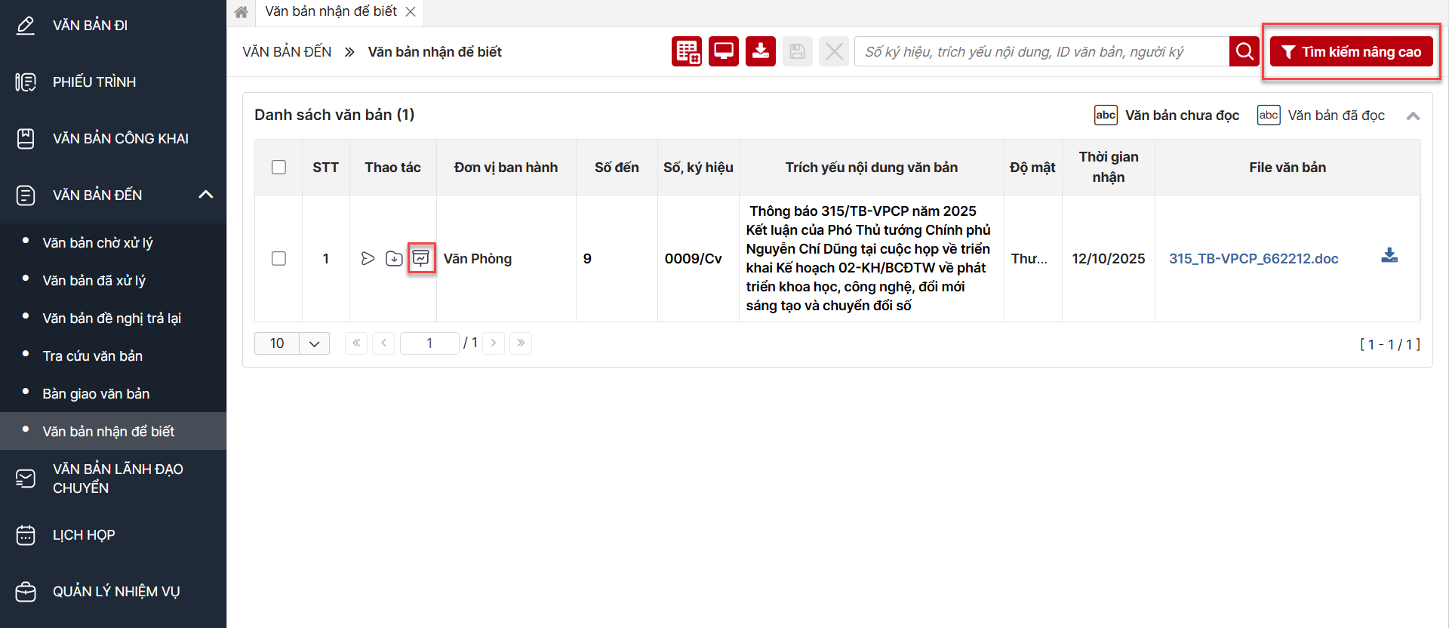
Hiển thị màn hình như bên dưới
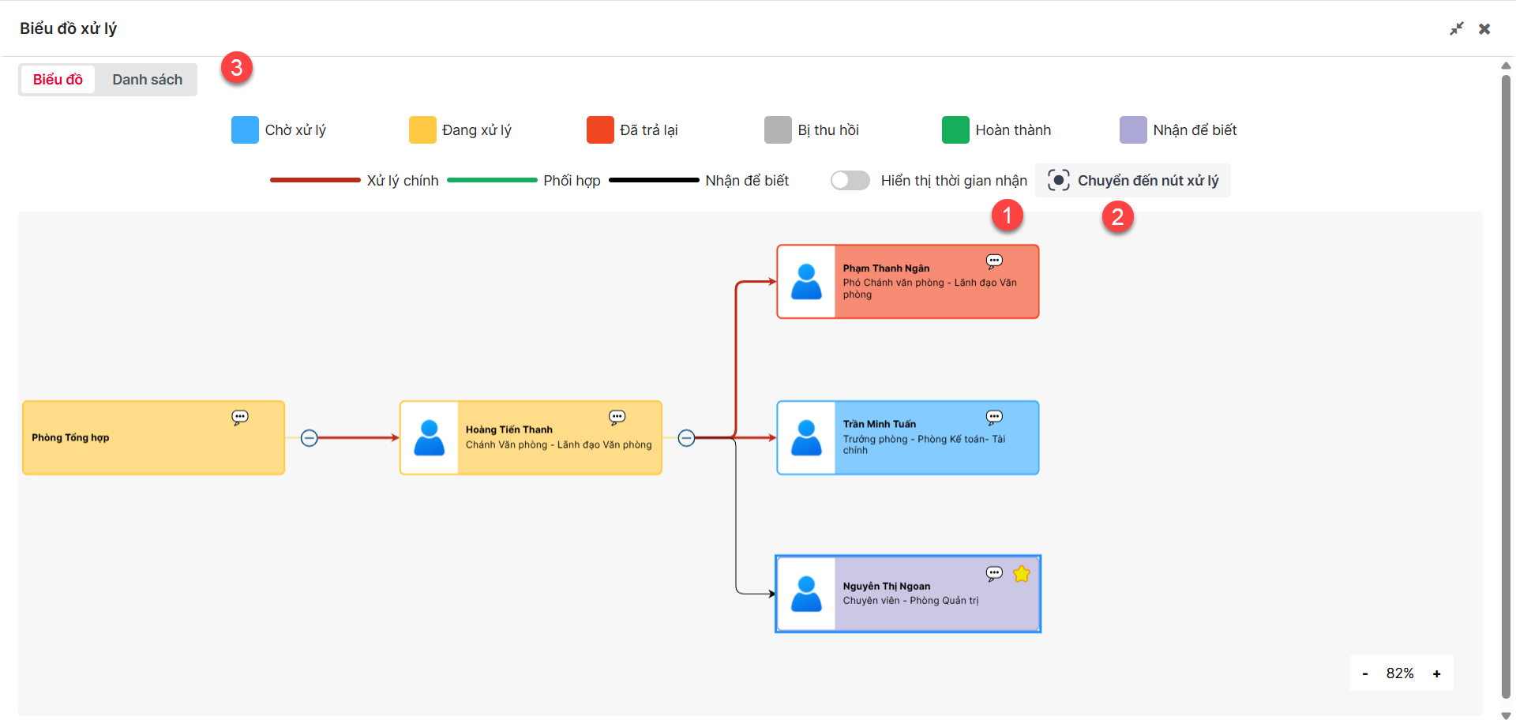
Bước 2: Người dùng có thể kéo thanh cuốn ngang như số 1 để xem hết luồng hoặc chọn dấu “X” để hệ thống quay về màn hình Xem chi tiết
Bước 3: Người dùng chọn nút số 1 để xem hiển thị thời gian nhận như ảnh dưới
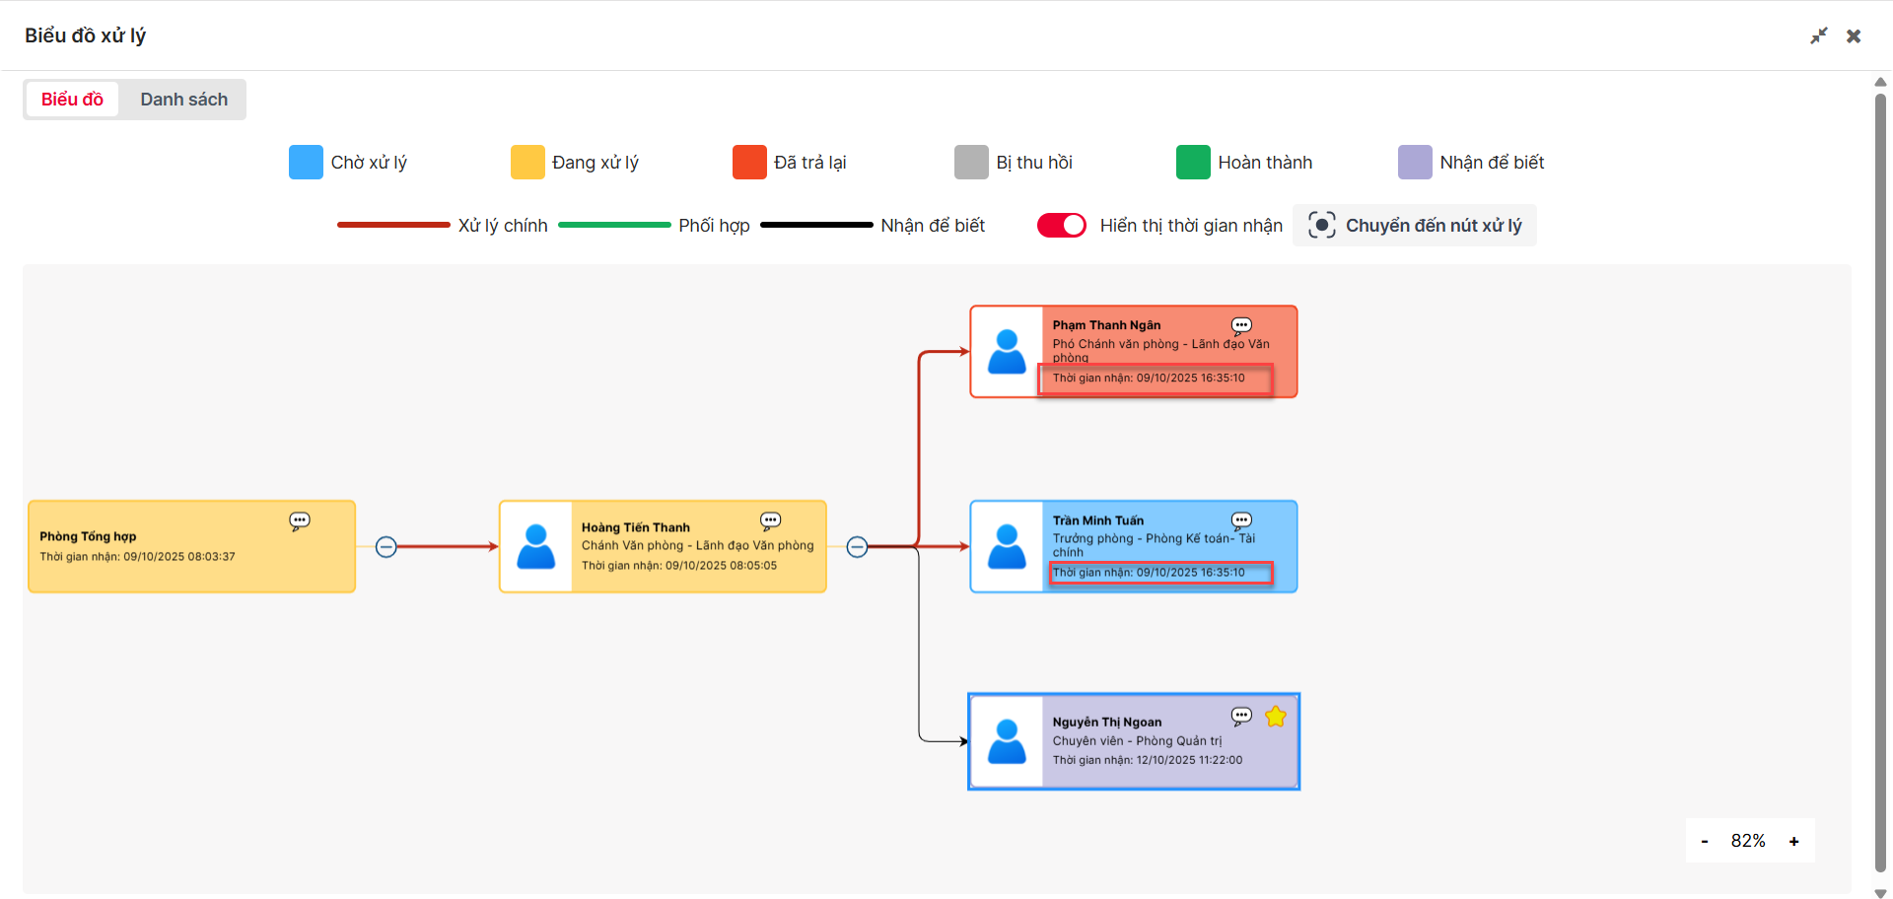
Bước 3: Tại màn hình biểu đồ xử lý chọn nút , màn hình chuyển chọn đến ô người xử lý tiếp theo có đánh dấu sao như ảnh bên dưới
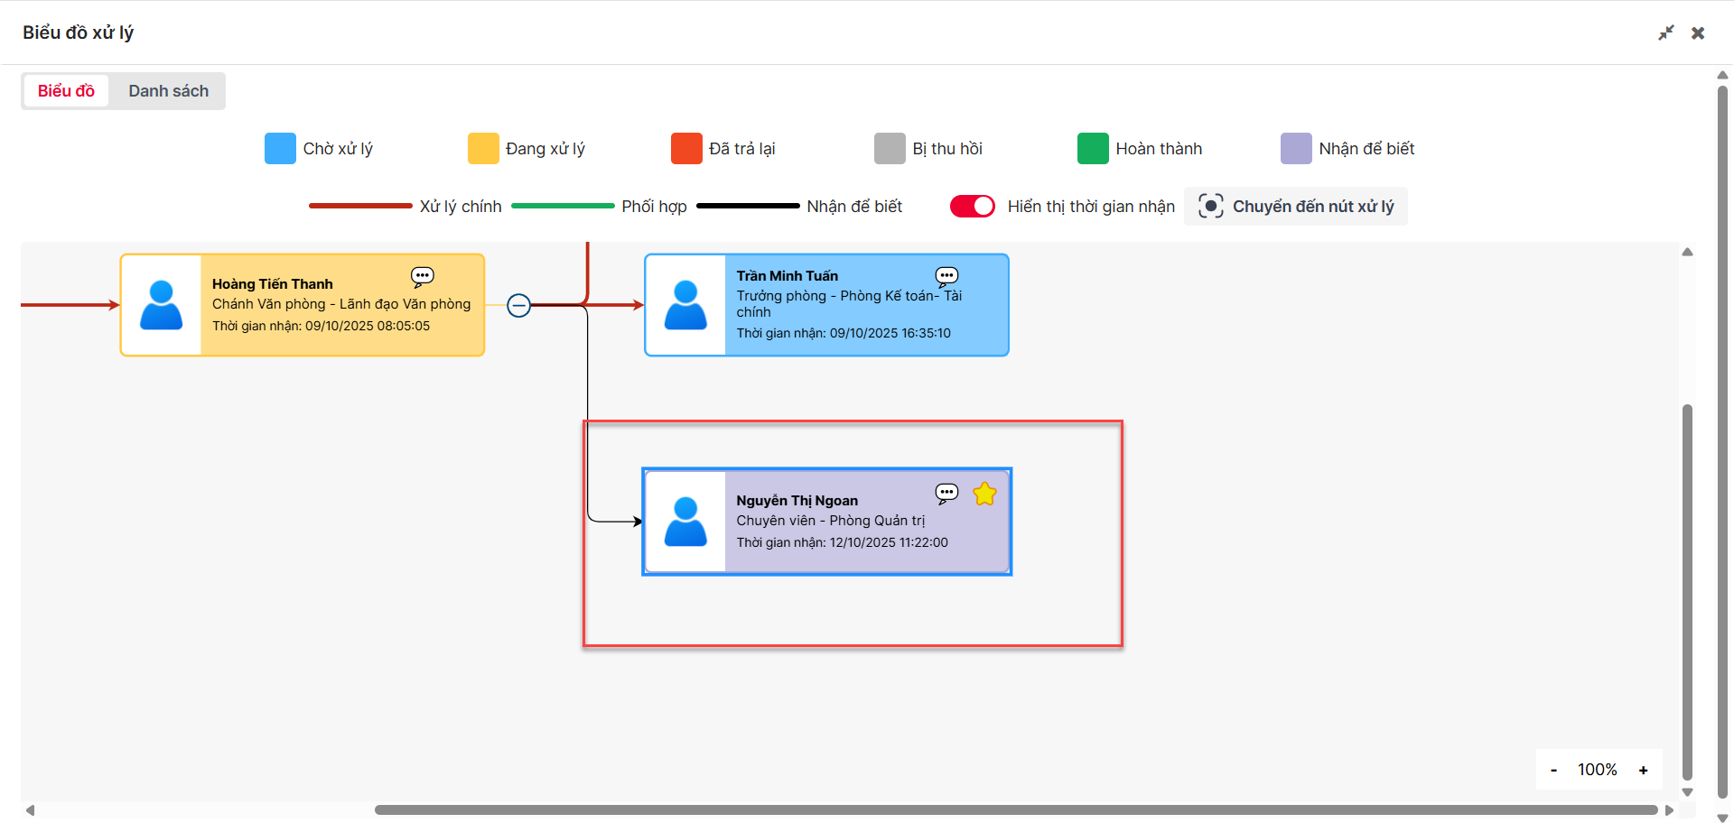
Bước 4: Nhấn vào “Danh sách” >> Hiển thị màn danh sách tương ứng với biểu đồ xử lý
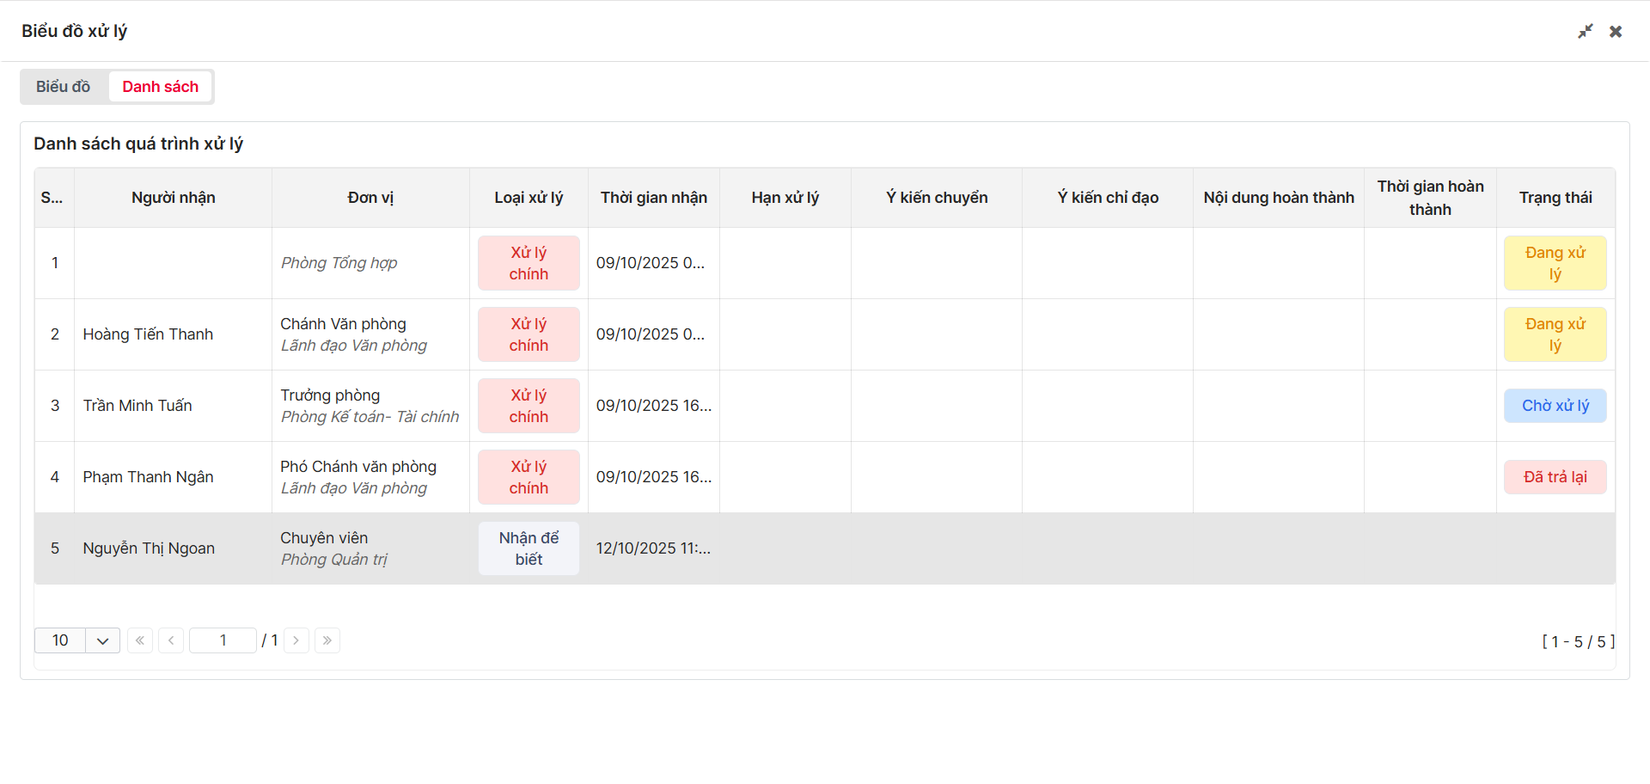
Bước 5: Tại màn “Biểu đồ” nhấn vào tooltip >> Hiển thị màn hình nội dung ý kiến gồm có: ý kiến chỉ đạo, ý kiến hoàn thành và danh sách đã chuyển (đơn vị, cá nhân, nhóm)
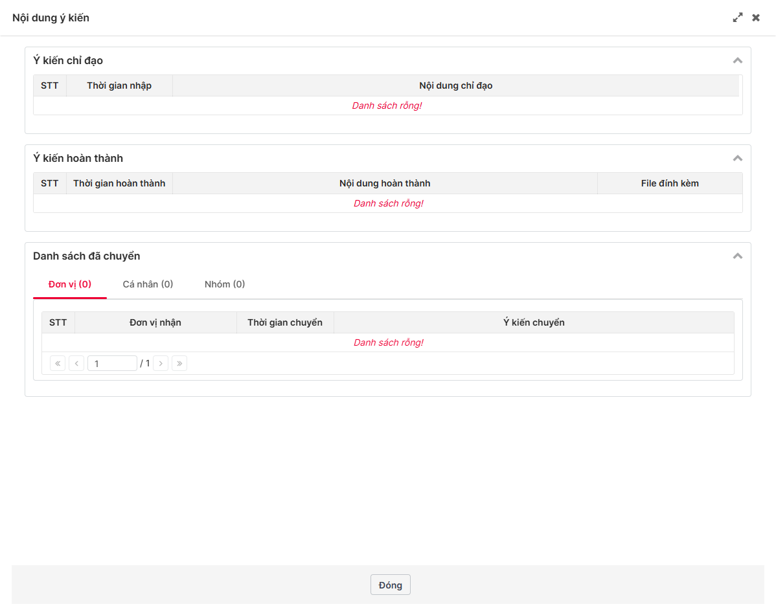
Bước 6: Nhấn nút “Đóng” hoặc dấu “X” để quay lại màn biểu đồ xử lý

Lưu tài liệu cá nhân
Chức năng giúp người dùng thêm văn bản vào thư mục tài liệu của mình giúp người sử dụng dễ dàng tìm kiếm lại văn bản.
Bước 1: Tại màn hình Xem chi tiết chọn nút , hiển thị màn hình như bên dưới
Bước 2: Người dùng nhập các thông tin, chọn danh mục tài liệu và chọn nút Ghi lại như số 1 dưới ảnh để hoàn thành trả lại văn bản, hoặc chọn Đóng như ảnh số 2 để hệ thống quay về màn hình Xem chi tiết như ảnh bên dưới

Đọc và tải file
Chức năng giúp người dùng đọc nội dung file văn bản đã đính kèm và tải dữ liệu về máy tính
Bước 1: Tại màn hình Xem chi tiết người dùng có thể nhấn vào các icon đánh dấu để thực hiện tải file xuống máy. Hoặc người dùng nhấn vào tên file để thực hiện đọc nội dung của file.
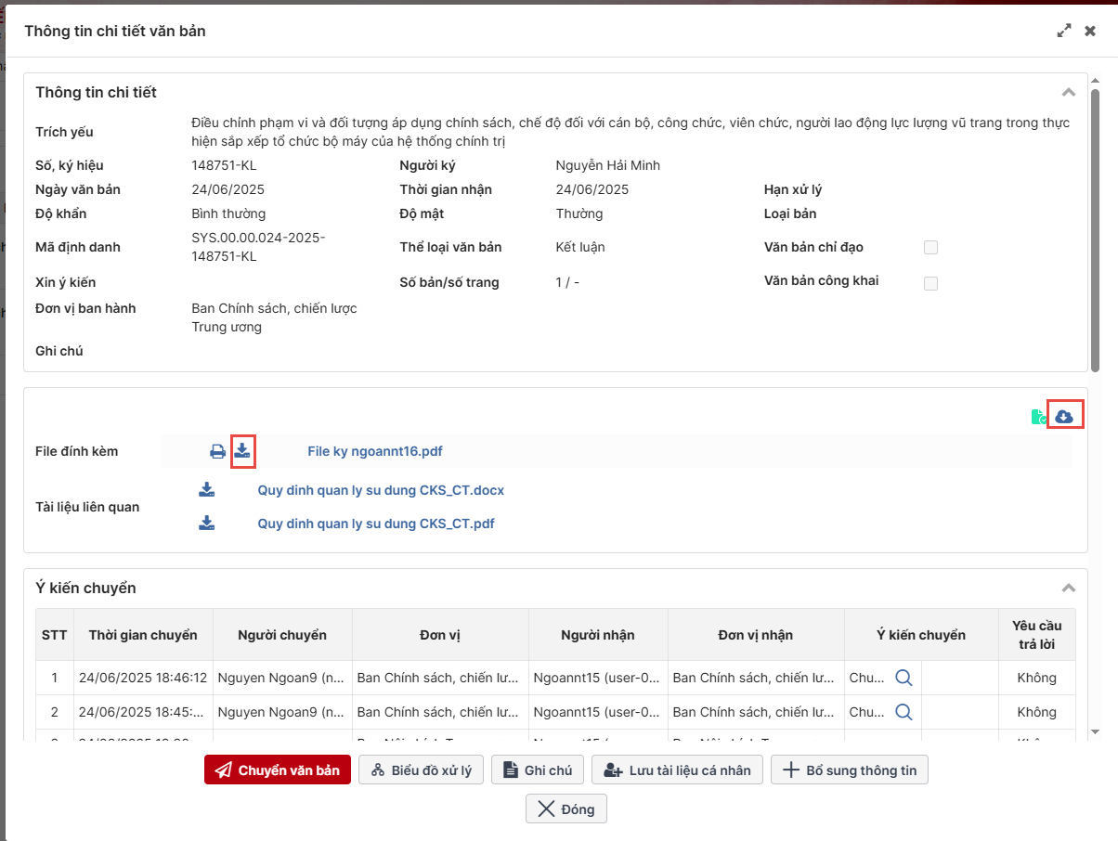

Tóm tắt văn bản
Trên màn hình xem chi tiết văn bản, thực hiện nhấn vào tên file để đọc nội dung file. Sau đó nhấn icon tóm tắt văn bản
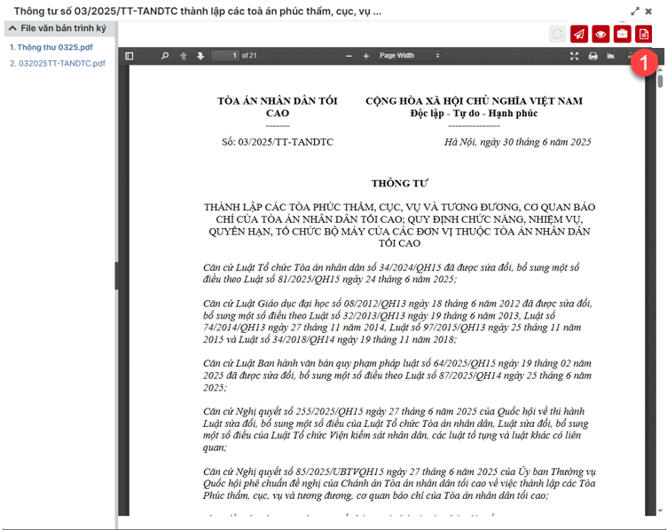
- Màn hình hiển thị thông tin tóm tắt của văn bản:
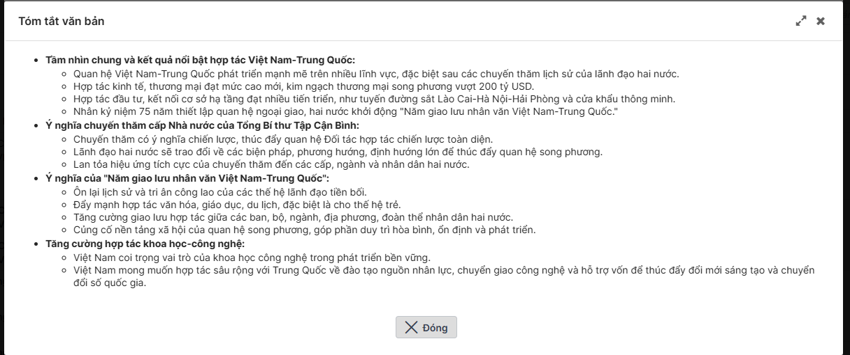

Lưu vào hồ sơ
Chức năng hỗ trợ người dùng lưu văn bản vào hồ sơ
Bước 1: Người dùng nhấn chọn button “Lưu vào hồ sơ”
Hệ thống hiển thị màn hình:
Bước 2: Người dùng chọn loại hồ sơ ở ô số 1 cần lưu và bấm nút số 2 để hoàn thành thao tác chọn hồ sơ hoặc chọn nút số 3 để quay về màn hình danh sách
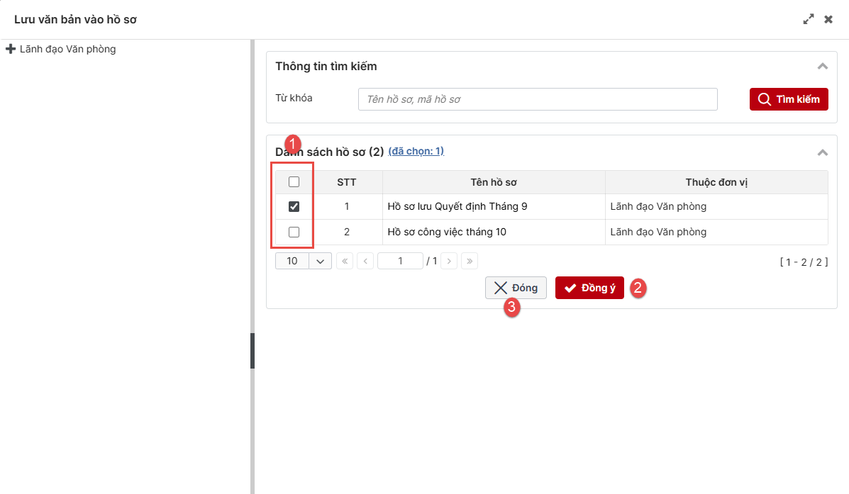
Lưu ý: Người dùng có thể nhập Tên hồ sơ/mã hồ sơ và bấm để tìm kiếm nhanh hồ sơ

Ghi chú
Bước 1: Tại màn hình Xem chi tiết chọn nút “Ghi chú”, hiển thị màn hình như bên dưới
Bước 2: Người dùng Nhập nội dung ghi chú và nhấn nút “Gửi” >> Ghi chú sẽ hiển thị ở phần khoanh như ảnh dưới đây:

PHỤ LỤC

N/A

